(Σημείωση: Ο παρακάτω πίνακας περιεχομένων δεν αποτελεί το τελικό κείμενο, διότι εκκρεμούν ορθογραφικές και συντακτικές διορθώσεις)

ΠΙΝΑΚΑΣ ΠΕΡΙΕΧΟΜΕΝΩΝ
ΙΓ΄ ΠΕΡΙΟΔΟΣ
ΠΡΟΕΔΡΕΥΟΜΕΝΗΣ ΚΟΙΝΟΒΟΥΛΕΥΤΙΚΗΣ ΔΗΜΟΚΡΑΤΙΑΣ
ΣΥΝΟΔΟΣ Β΄

ΣΥΝΕΔΡΙΑΣΗ ΣΚ΄
Δευτέρα 26 Σεπτεμβρίου 2011

ΘΕΜΑΤΑ
Α. ΕΙΔΙΚΑ ΘΕΜΑΤΑ
Επικύρωση Πρακτικών, σελ.
Β. ΚΟΙΝΟΒΟΥΛΕΥΤΙΚΟΣ ΕΛΕΓΧΟΣ
1. Κατάθεση αναφορών, σελ.
2. Απαντήσεις Υπουργών σε ερωτήσεις Βουλευτών, σελ.
3. Ανακοίνωση του δελτίου αναφορών και ερωτήσεων της Τρίτης 27 Σεπτεμβρίου 2011, σελ.
4. Συζήτηση επικαίρων ερωτήσεων:
α) Προς τον Υπουργό Ανάπτυξης, Ανταγωνιστικότητας και Ναυτιλίας:
i. σχετικά με τη σήμανση και την προώθηση ελληνικών προϊόντων, σελ.
ii. σχετικά με την επίλυση του θέματος της δρομολόγησης οχηματαγωγών πλοίων στο Νομό Χανίων, σελ.
β) Προς τον Υπουργό Διοικητικής Μεταρρύθμισης και Ηλεκτρονικής Διακυβέρνησης, σχετικά με τη μείωση του αριθμού των μισθοδοτούμενων στο δημόσιο τομέα, σελ.
γ) Προς τον Υπουργό Προστασίας του Πολίτη, σχετικά με τη λήψη μέτρων για την προστασία των μικρών παιδιών και εφήβων που επαιτούν σε μεγάλες πόλεις της Ελλάδας, σελ.
δ) Προς την Υπουργό Παιδείας, Δια Βίου Μάθησης και Θρησκευμάτων, σχετικά με τις αποσπάσεις των εκπαιδευτικών με αναπηρία, σελ.
Γ. ΝΟΜΟΘΕΤΙΚΗ ΕΡΓΑΣΙΑ
Κατάθεση σχεδίου νόμου: Οι Υπουργοί Πολιτισμού και Τουρισμού, Οικονομικών, Εξωτερικών, Δικαιοσύνης, Διαφάνειας και Ανθρωπίνων Δικαιωμάτων και Προστασίας του Πολίτη κατέθεσαν σχέδιο νόμου: "Κύρωση του Μνημονίου Συνεργασίας μεταξύ της Κυβέρνησης της Ελληνικής Δημοκρατίας και της Κυβέρνησης των Ηνωμένων Πολιτειών της Αμερικής, σχετικά με την επιβολή εισαγωγικών περιορισμών σε κατηγορίες αρχαιολογικού και βυζαντινού εκκλησιαστικού εθνολογικού υλικού μέχρι και τον 15ο αιώνα μ.Χ. της Ελληνικής Δημοκρατίας", σελ.
ΟΜΙΛΗΤΕΣ
Α. Επί των επικαίρων ερωτήσεων:
ΖΩΗΣ Χ. , σελ.
ΚΟΥΡΟΥΠΑΚΗ Ε. , σελ.
ΚΩΝΣΤΑΝΤΙΝΟΠΟΥΛΟΣ Ο. , σελ.
ΜΩΡΑΪΤΗΣ Α. , σελ.
ΞΥΝΙΔΗΣ Σ. , σελ.
ΌΘΩΝΑΣ Ε. , σελ.
ΠΑΠΑΝΔΡΕΟΥ - ΠΑΠΑΔΑΚΗ Ο. , σελ.
ΡΟΒΛΙΑΣ Κ. , σελ.
ΡΟΝΤΟΥΛΗΣ Α. , σελ.
ΧΡΙΣΤΟΦΙΛΟΠΟΥΛΟΥ Π. , σελ.
ΠΡΑΚΤΙΚΑ ΒΟΥΛΗΣ
ΙΓ΄ ΠΕΡΙΟΔΟΣ
ΠΡΟΕΔΡΕΥΟΜΕΝΗΣ ΚΟΙΝΟΒΟΥΛΕΥΤΙΚΗΣ ΔΗΜΟΚΡΑΤΙΑΣ
ΣΥΝΟΔΟΣ Β΄
ΣΥΝΕΔΡΙΑΣΗ ΣΚ’
Δευτέρα 26 Σεπτεμβρίου 2011
Αθήνα, σήμερα στις 26 Σεπτεμβρίου 2011, ημέρα Δευτέρα και ώρα 18.11΄ συνήλθε στην Αίθουσα των συνεδριάσεων του Βουλευτηρίου η Βουλή σε ολομέλεια για να συνεδριάσει υπό την προεδρία του Α’ Αντιπροέδρου αυτής κ. ΓΡΗΓΟΡΙΟΥ ΝΙΩΤΗ.
ΠΡΟΕΔΡEΥΩΝ (Γρηγόριος Νιώτης): Κυρίες και κύριοι συνάδελφοι, αρχίζει η συνεδρίαση.
Παρακαλείται ο κύριος Γραμματέας να ανακοινώσει τις αναφορές προς το Σώμα.
(Ανακοινώνονται προς το Σώμα από τον κ. Οδυσσέα Κωνσταντινόπουλο, Βουλευτή Αρκαδίας, τα ακόλουθα:
Α. ΚΑΤΑΘΕΣΗ ΑΝΑΦΟΡΩΝ
1) Ο Βουλευτής Ηρακλείου κ. ΒΑΣΙΛΕΙΟΣ ΚΕΓΚΕΡΟΓΛΟΥ κατέθεσε αναφορά με την οποία ο Πρόεδρος του Συλλόγου Επαγγελματιών Κτηνοτρόφων, Νομού Ηρακλείου Κρήτης αιτείται την τακτοποίηση απορριπτέων εξισωτικής 2010, λόγω αγρονομικών παραβάσεων.
2) Η Βουλευτής Μαγνησίας κ. ΡΟΔΟΥΛΑ ΖΗΣΗ κατέθεσε αναφορά με την οποία ο Πρόεδρος της ΄Ενωσης Ατόμων με Αναπηρία αιτείται την πλήρη εξαίρεση των ατόμων με αναπηρία και των οικογενειών τους από το μέτρο του τέλους ακίνητης περιουσίας.
3) Η Βουλευτής Μαγνησίας κ. ΡΟΔΟΥΛΑ ΖΗΣΗ κατέθεσε αναφορά με την οποία η Πρόεδρος του Πανθεσσαλικού Συλλόγου Αναπήρων Πολιτών διαμαρτύρεται για την κατάργηση των ΚΕΚΥΚΑΜΕΑ, όπως προβλέπεται στο σχέδιο νόμου «Ανασυγκρότηση Φορέων Κοινωνικής Αλληλεγγύης, Κέντρα Αποκατάστασης, Αναδιάρθρωση ΕΣΥ και άλλες διατάξεις».
4) Ο Βουλευτής Αχαΐας κ. ΜΙΧΑΗΛ ΜΠΕΚΙΡΗΣ κατέθεσε δημοσίευμα εφημερίδας το οποίο αναφέρεται στην εικόνα ντροπής την οποία παρουσιάζει σήμερα το παλιό κολυμβητήριο της Αγυιάς.
5) Ο Βουλευτής Αχαΐας κ. ΜΙΧΑΗΛ ΜΠΕΚΙΡΗΣ κατέθεσε δημοσίευμα εφημερίδας το οποίο αναφέρεται στις αυξημένες ελλείψεις του προσωπικού του ΠΓΝΠ.
6) Ο Βουλευτής Αχαΐας κ. ΜΙΧΑΗΛ ΜΠΕΚΙΡΗΣ κατέθεσε δημοσίευμα εφημερίδας το οποίο αναφέρεται στην απαλλαγή της εξαγωγικής βιομηχανίας από το βάρος του ειδικού φόρου κατανάλωσης (ΕΦΚ), στην τιμή του φυσικού αερίου.
7) Ο Βουλευτής Λασιθίου κ. ΜΙΧΑΗΛ ΚΑΡΧΙΜΑΚΗΣ κατέθεσε αναφορά με την οποία ο Σύλλογος Επαγγελματιών Κτηνοτρόφων Νομού Ηρακλείου «ΣΕΚΝΗ» καταθέτει τις απόψεις του σχετικά με το θέμα που αφορά στους απορριπτέους αγρότες από την εξισωτική του 2010, λόγω αγρονομικών παραβάσεων.
8) Ο Βουλευτής Αχαΐας κ. ΜΙΧΑΗΛ ΜΠΕΚΙΡΗΣ κατέθεσε δημοσίευμα εφημερίδας το οποίο αναφέρεται στην απόγνωση των αλιέων, λόγω της οικολογικής καταστροφής χιλιάδων νεκρών ψαριών και χελιών, στη λίμνη του Προκόπιου.
9) Ο Βουλευτής Χανίων κ. ΙΩΣΗΦ ΒΑΛΥΡΑΚΗΣ κατέθεσε αναφορά με την οποία ο Αντιπεριφερειάρχης Χανίων αιτείται την εκ νέου ορθή ερμηνεία και εφαρμογή του νόμου των αποζημιώσεων από τον ΕΛΓΑ, ώστε οι αποζημιώσεις των ελαιοπαραγωγών να δοθούν σε επίπεδο ελαιοκομικών ζωνών και όχι δήμων.
10) Ο Βουλευτής Ηλείας κ. ΓΕΩΡΓΙΟΣ ΚΟΝΤΟΓΙΑΝΝΗΣ κατέθεσε δημοσίευμα εφημερίδας το οποίο αναφέρεται στο πρόβλημα της έλλειψης καυσίμων για τα περιπολικά της Αστυνομικής Διεύθυνσης Αχαΐας.
11) Ο Βουλευτής Αχαΐας κ. ΜΙΧΑΗΛ ΜΠΕΚΙΡΗΣ κατέθεσε δημοσίευμα εφημερίδας το οποίο αναφέρεται στις δημόσιες επενδύσεις ολοκλήρωσης των εργασιών, στην Ολυμπία και Ιόνια οδό, σιδηροδρομικού δικτύου και άφιξης φυσικού αερίου στην Πάτρα και ΒΙΠΕ θεωρώντας τις ως θετική στάση ανάταξης της οικονομίας της χώρας.
12) Ο Βουλευτής Ηλείας κ. ΓΕΩΡΓΙΟΣ ΚΟΝΤΟΓΙΑΝΝΗΣ κατέθεσε αναφορά με την οποία οι καρπουζοπαραγωγοί του Νομού Ηλείας καταθέτουν μια σειρά αιτημάτων, με αφορμή τα προβλήματα που αντιμετωπίζουν στη φετινή καλλιεργητική περίοδο.
13) Ο Βουλευτής Καστορίας κ. ΖΗΣΗΣ ΤΖΗΚΑΛΑΓΙΑΣ κατέθεσε αναφορά με την οποία ο Πρόεδρος του Συνδέσμου Γουνοποιών Καστοριάς «Ο Προφήτης Ηλίας»,
αιτείται εξαίρεσης από την υποχρεωτική ασφάλιση στον ΟΑΕΕ, βάσει του ν.3050/02, των επαγγελματιών οι οποίοι δραστηριοποιούνται στις περιοχές κάτω των δύο χιλιάδων κατοίκων.
14) Ο Βουλευτής Αχαΐας κ. ΝΙΚΟΛΑΟΣ ΝΙΚΟΛΟΠΟΥΛΟΣ κατέθεσε αναφορά με την οποία o Σύνδεσμος Κοινωνικών Λειτουργών Ελλάδος επισημαίνει τα σημαντικά προβλήματα που παρατηρούνται στη λειτουργία και στη χρηματοδότηση των προγραμμάτων «Βοήθεια στο Σπίτι» και «Κοινωνική Μέριμνα» και καταθέτει προτάσεις για την αντιμετώπισή τους,
15) Ο Βουλευτής Αχαΐας κ. ΝΙΚΟΛΑΟΣ ΝΙΚΟΛΟΠΟΥΛΟΣ κατέθεσε αναφορά με την οποία o Πρόεδρος της Πανελλήνιας Ομοσπονδίας Συλλόγων Εργαζομένων σε Ερευνητικά Ιδρύματα Ιδιωτικού Δικαίου, αιτούνται ώστε τα Ερευνητικά Ιδρύματα ΝΠΙΔ να μη συμπεριλαμβάνονται στη λίστα των ΔΕΚΟ καθώς και την άμεση προώθηση νόμου για την έρευνα.
16) Ο Βουλευτής Αχαΐας κ. ΝΙΚΟΛΑΟΣ ΝΙΚΟΛΟΠΟΥΛΟΣ κατέθεσε αναφορά με την οποία ο Σύλλογος Εμπορικής και Τουριστικής Ανάπτυξης Δήμου Ακράτας εκφράζει την αντίθεσή του για την επιβολή τού ειδικού τέλους ακινήτων στις επιχειρήσεις.
17) Ο Βουλευτής Αχαΐας κ. ΝΙΚΟΛΑΟΣ ΝΙΚΟΛΟΠΟΥΛΟΣ κατέθεσε αναφορά με την οποία η Ανώτατη Συνομοσπονδία Πολυτέκνων Ελλάδος αιτείται ειδικών ρυθμίσεων και βελτιώσεων, σε ότι τους αφορά, στην τροπολογία που ρυθμίζει την επιβολή τού ειδικού τέλους ακινήτων.
18) Ο Βουλευτής Αχαΐας κ. ΝΙΚΟΛΑΟΣ ΤΣΟΥΚΑΛΗΣ κατέθεσε αναφορά με την οποία ο Δήμαρχος Δυτικής Αχαΐας αιτείται τη λήψη μέτρων ανακούφισης των επιχειρηματιών της περιοχής εξαιτίας της μεγάλης καταστροφής στο διβάρι του Προκόπου της Δημοτικής Ενότητας Λαρίσου .
19) Ο Βουλευτής Αχαΐας κ. ΝΙΚΟΛΑΟΣ ΤΣΟΥΚΑΛΗΣ κατέθεσε αναφορά με την οποία ο Σύλλογος Εμπορικής και Τουριστικής Ανάπτυξης Δήμου Ακράτας εκφράζει την αδυναμία των μελών να πληρώσουν το ειδικό τέλος ακινήτων για τις επιχειρήσεις.
20) Ο Βουλευτής Πέλλης κ. ΓΕΩΡΓΙΟΣ ΚΑΡΑΣΜΑΝΗΣ κατέθεσε αναφορά με την οποία ο κ. Ουρούμης Αναστάσιος αιτείται να διερευνηθεί η δυνατότητα ένταξής του στο μέτρο 144 των κατόχων δικαιωμάτων καπνού.
21) Ο Βουλευτής Ευβοίας κ. ΣΥΜΕΩΝ ΚΕΔΙΚΟΓΛΟΥ κατέθεσε αναφορά με την οποία ο Δήμαρχος Σκύρου αιτείται την επέκταση της αίθουσας υποδοχής του πολιτικού αεροδρομίου προκειμένου να καλυφτούν οι αυξημένες ανάγκες επισκεψιμότητας.
22) Η Βουλευτής Α΄ Αθηνών κ. ΕΛΙΣΣΑΒΕΤ (ΕΛΙΖΑ) ΒΟΖΕΜΠΕΡΓΚ κατέθεσε αναφορά με την οποία η Ομοσπονδία Εργαζομένων ΟΤΕ (ΟΜΕ-ΟΤΕ) εκφράζει την ανησυχία της για το αρνητικό πλαίσιο λειτουργίας του ανταγωνισμού των τηλεπικοινωνιών στη χώρα μας.
23) Ο Βουλευτής Ευβοίας κ. ΣΥΜΕΩΝ ΚΕΔΙΚΟΓΛΟΥ κατέθεσε αναφορά με την οποία o Σύλλογος Πτηνοτρόφων Κτηνοτρόφων Νομού Ευβοίας αιτείται παράταση δεκαπέντε ετών στις πάσης φύσεως άδειες λειτουργίας κτηνοτροφικών μονάδων και επέκταση της ΚΥΑ για την απαλλαγή αδειοδότησης των γεωτρήσεων άρδευσης μέχρι της άντλησης εκατό χιλιάδων κυβικών μέτρων ετησίως.
24) Η Βουλευτής Α΄ Αθηνών κ. ΕΛΙΣΣΑΒΕΤ (ΕΛΙΖΑ) ΒΟΖΕΜΠΕΡΓΚ κατέθεσε αναφορά με την οποία ο Ελληνικός Σύνδεσμος Εταιρειών Κέντρων Επαγγελματικής Κατάρτισης αιτείται την αναγκαιότητα λήψης άμεσων αποφάσεων προώθησης νέων Προγραμμάτων Συνεχιζόμενης Επαγγελματικής Κατάρτισης για την αντιμετώπιση της ανεργίας.
25) Η Βουλευτής Α΄ Αθηνών κ. ΕΛΙΣΣΑΒΕΤ (ΕΛΙΖΑ) ΒΟΖΕΜΠΕΡΓΚ κατέθεσε αναφορά με την οποία η Ανώτατη Συνομοσπονδία Πολυτέκνων Ελλάδος αιτείται την επιστροφή στο καθεστώς των μετεγγραφών και τη θέσπιση της βάσεως του δέκα (10) για την εισαγωγή στα ΑΕΙ και ΤΕΙ για τους πολυτέκνους και τα τέκνα πολυτέκνων.
26) Η Βουλευτής Α΄ Αθηνών κ. ΕΛΙΣΣΑΒΕΤ (ΕΛΙΖΑ) ΒΟΖΕΜΠΕΡΓΚ κατέθεσε αναφορά με την οποία η Ανώτατη Συνομοσπονδία Πολυτέκνων Ελλάδος αιτείται την ύπαρξη διευκρινίσεων και βελτιώσεων σε ότι αφορά το έκτακτο ειδικό τέλος ηλεκτροδοτούμενων δομημένων επιφανειών στους πολυτέκνους.
27) Η Βουλευτής Α΄ Αθηνών κ. ΕΛΙΣΣΑΒΕΤ (ΕΛΙΖΑ) ΒΟΖΕΜΠΕΡΓΚ κατέθεσε αναφορά με την οποία o Σύνδεσμος Ιδιοκτητών Ξένων Γλωσσών καταγγέλλει διαπλοκή στη διαδικασία αναγνώρισης των πιστοποιητικών γλωσσομάθειας.
28) Η Βουλευτής Α΄ Αθηνών κ. ΕΛΙΣΣΑΒΕΤ (ΕΛΙΖΑ) ΒΟΖΕΜΠΕΡΓΚ κατέθεσε αναφορά με την οποία ο Περιφερειάρχης Κεντρικής Μακεδονίας καταθέτει μια σειρά προβλημάτων που έχουν προκύψει στην Περιφέρεια από την εφαρμογή του «ΚΑΛΛΙΚΡΑΤΗ».
29) Ο Βουλευτής Ηρακλείου κ. ΦΡΑΓΚΙΣΚΟΣ ΠΑΡΑΣΥΡΗΣ κατέθεσε αναφορά με την οποία αιτείται την απένταξη του Κέντρου Ειδικών Παίδων «ο Άγιος Σπυρίδων» από τη λίστα αποδεκτών της εγκυκλίου περί πλεονάζοντος προσωπικού και εργασιακής εφεδρείας.
30) Η Βουλευτής Α΄ Αθηνών κ. ΕΛΙΣΣΑΒΕΤ (ΕΛΙΖΑ) ΒΟΖΕΜΠΕΡΓΚ κατέθεσε αναφορά με την οποία η Πανελλήνια Ομοσπονδία Σωματείων Γονέων και Κηδεμόνων Ατόμων με Αναπηρία αιτείται την εξαίρεση των οικογενειών των ατόμων με αναπηρία από το μέτρο της ακίνητης περιουσίας.
31) Η Βουλευτής Α΄ Αθηνών κ. ΕΛΙΣΣΑΒΕΤ (ΕΛΙΖΑ) ΒΟΖΕΜΠΕΡΓΚ κατέθεσε αναφορά με την οποία η Εκτελεστική Γραμματεία των Ατόμων με Ειδικές Ανάγκες (ΕΣΑΜΕΑ) αιτείται τη λήψη διακριτών μέτρων για την προστασία των ατόμων με αναπηρία και των οικογενειών τους.
32) Η Βουλευτής Α΄ Αθηνών κ. ΕΛΙΣΣΑΒΕΤ (ΕΛΙΖΑ) ΒΟΖΕΜΠΕΡΓΚ κατέθεσε αναφορά με την οποία η Πανελλήνια Ομοσπονδία Σωματείων Γονέων και Κηδεμόνων Ατόμων με Αναπηρία αιτούνται την εξαίρεσή τους από το μέτρο της εργασιακής εφεδρείας στο δημόσιο και στον ευρύτερο δημόσιο τομέα.
33) Η Βουλευτής Α΄ Αθηνών κ. ΕΛΙΣΣΑΒΕΤ (ΕΛΙΖΑ) ΒΟΖΕΜΠΕΡΓΚ κατέθεσε αναφορά με την οποία η Εθνική Ομοσπονδία Ατόμων με Αναπηρία ΕΣΑΜΕΑ αιτούνται μια σειρά μέτρων για τη στήριξη του εισοδήματός τους.
34) Ο Βουλευτής Ηρακλείου κ. ΦΡΑΓΚΙΣΚΟΣ ΠΑΡΑΣΥΡΗΣ κατέθεσε αναφορά με την οποία η Ανώτατη Συνομοσπονδία Πολυτέκνων Ελλάδος αιτείται την επίλυση θέματος που αφορά στις εγγραφές των τέκνων πολυτέκνων στις σχολές που έχουν επιτύχει.
35) Ο Βουλευτής Ηρακλείου κ. ΕΜΜΑΝΟΥΗΛ ΣΤΡΑΤΑΚΗΣ κατέθεσε αναφορά με την οποία ο Πρόεδρος της Διοίκησης του ΕΚΗ αιτείται την παράταση της σύμβασης έξι εργαζομένων στο Αρχαιολογικό Μουσείο Ηρακλείου προκειμένου να συμπληρώσουν τον απαιτούμενο αριθμό ενσήμων για το ταμείο ανεργίας.
Β. ΑΠΑΝΤΗΣΕΙΣ ΥΠΟΥΡΓΩΝ ΣΕ ΕΡΩΤΗΣΕΙΣ ΒΟΥΛΕΥΤΩΝ
1. Στην με αριθμό 18371/24-06-2011 ερώτηση της Βουλευτού κ. Κόλλια - Τσαρουχά Μαρίας δόθηκε με το υπ’ αριθμ. ΔΕΦΚ 5036460 ΕΞ 2011/25-08-2011 έγγραφο από τον Αναπληρωτή Υπουργό Οικονομικών η ακόλουθη απάντηση:
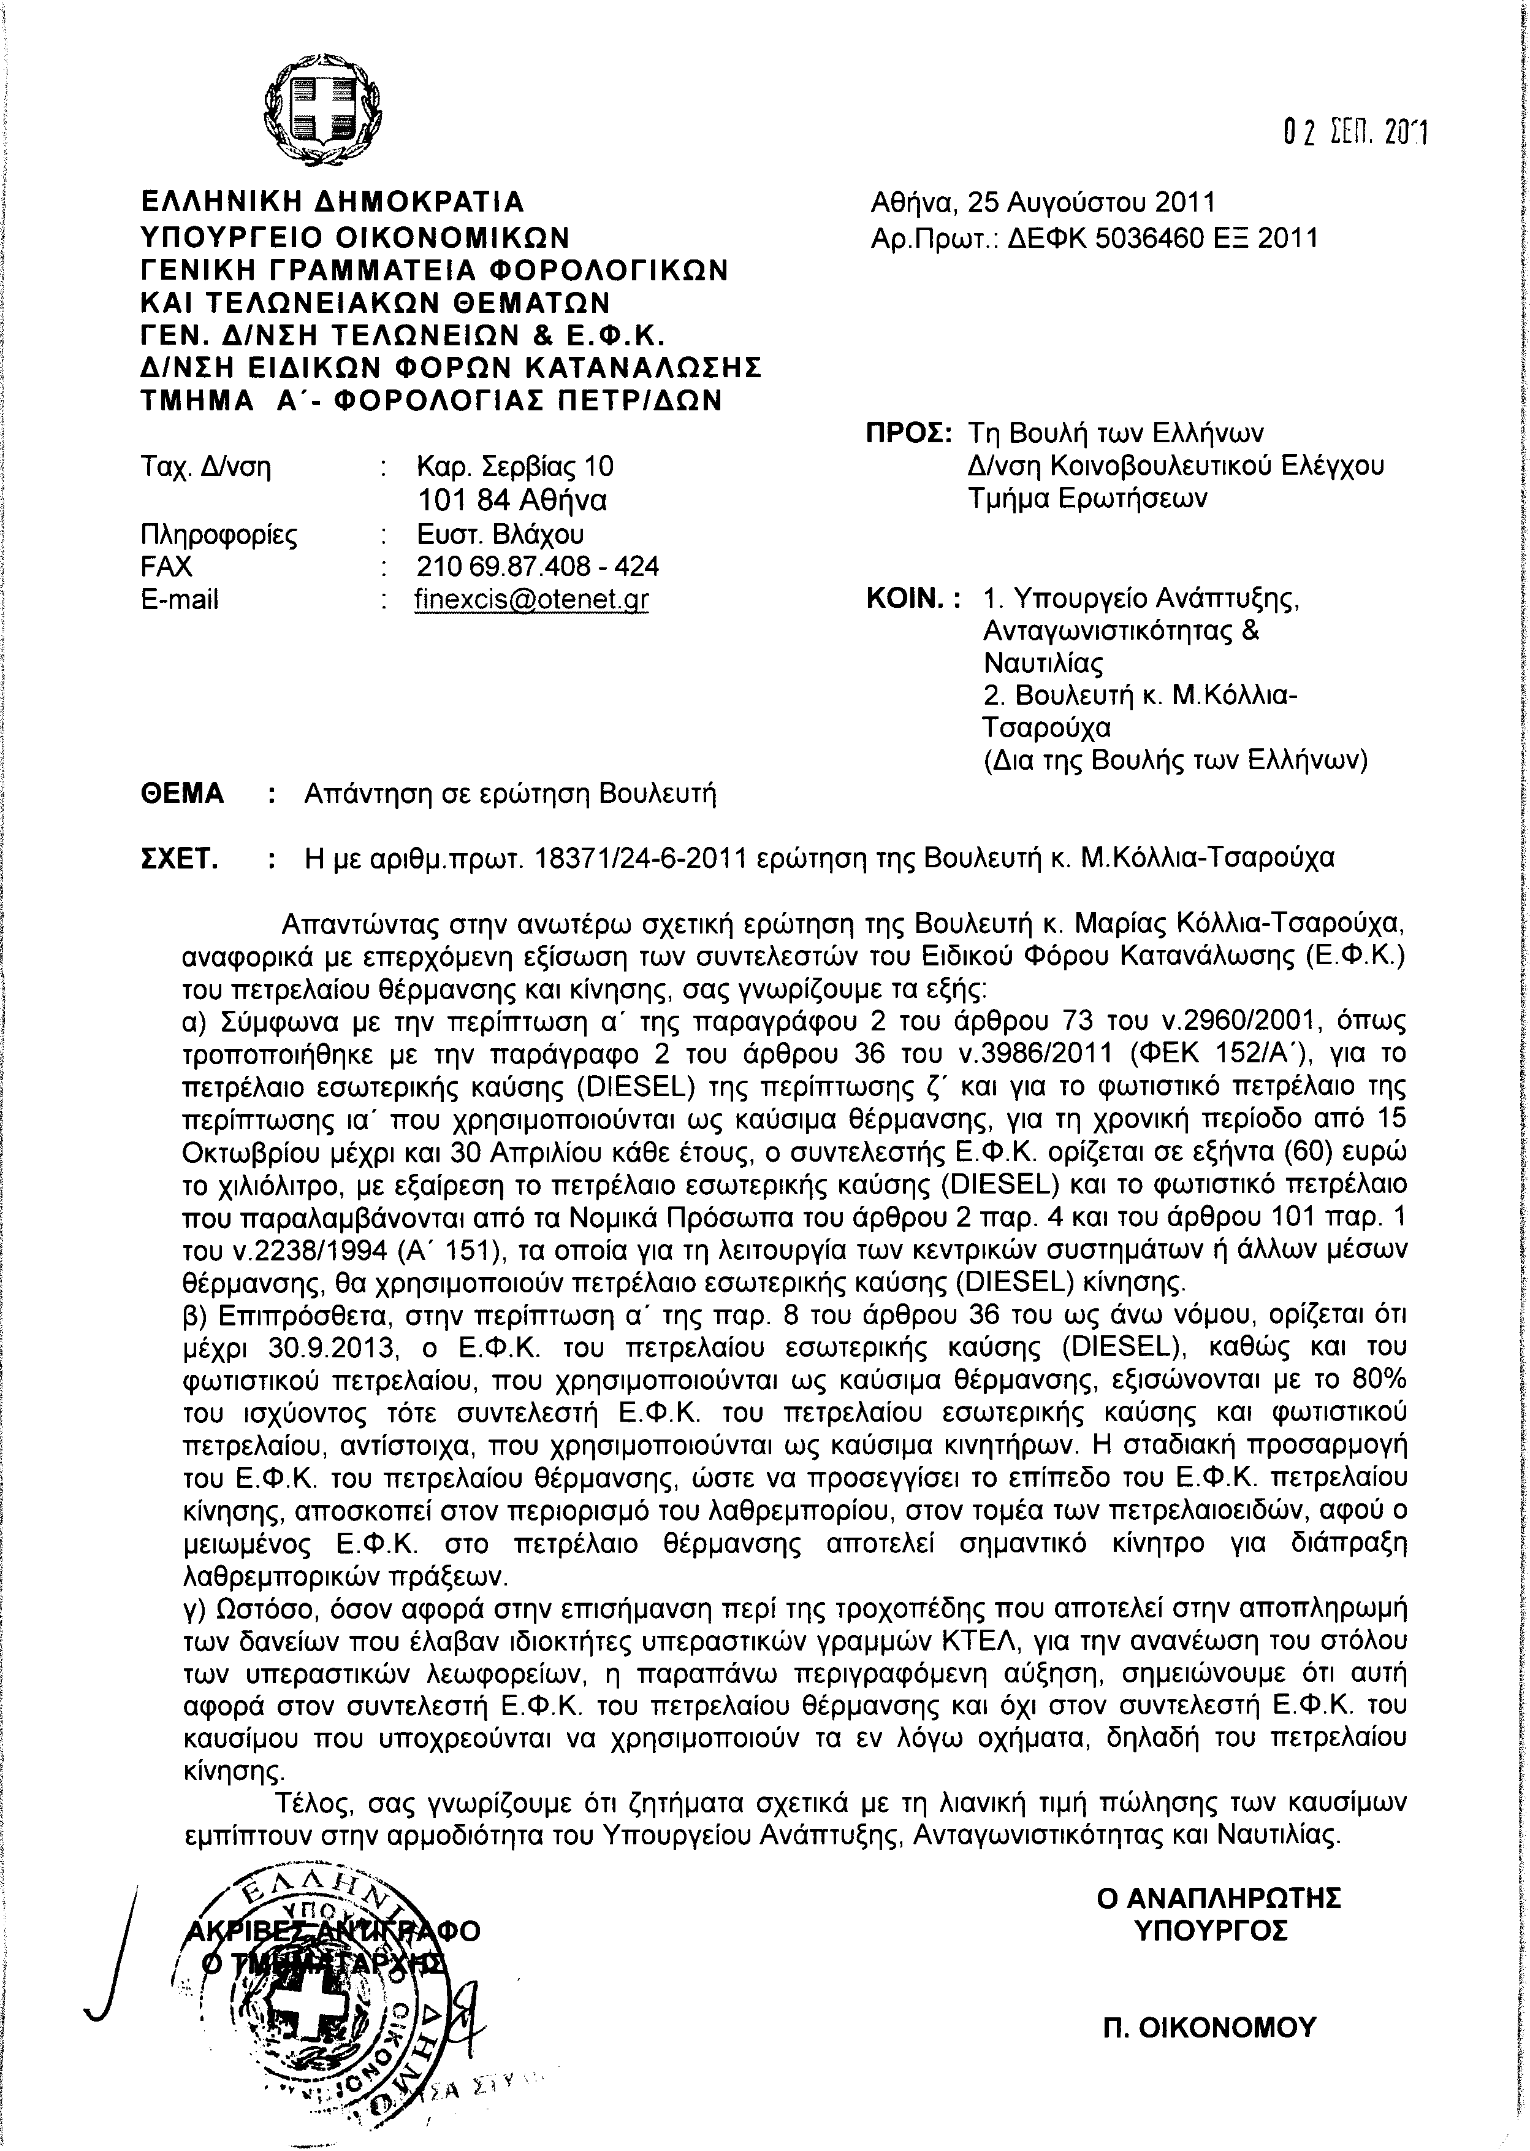
2. Στην με αριθμό 19056/08-07-2011 ερώτηση του Βουλευτή κ. Παπαδημούλη Δημητρίου δόθηκε με το υπ’ αριθμ. ΓΚΕ1118635ΕΞ 2011/4440/25-08-2011 έγγραφο από τον Αναπληρωτή Υπουργό Οικονομικών η ακόλουθη απάντηση:
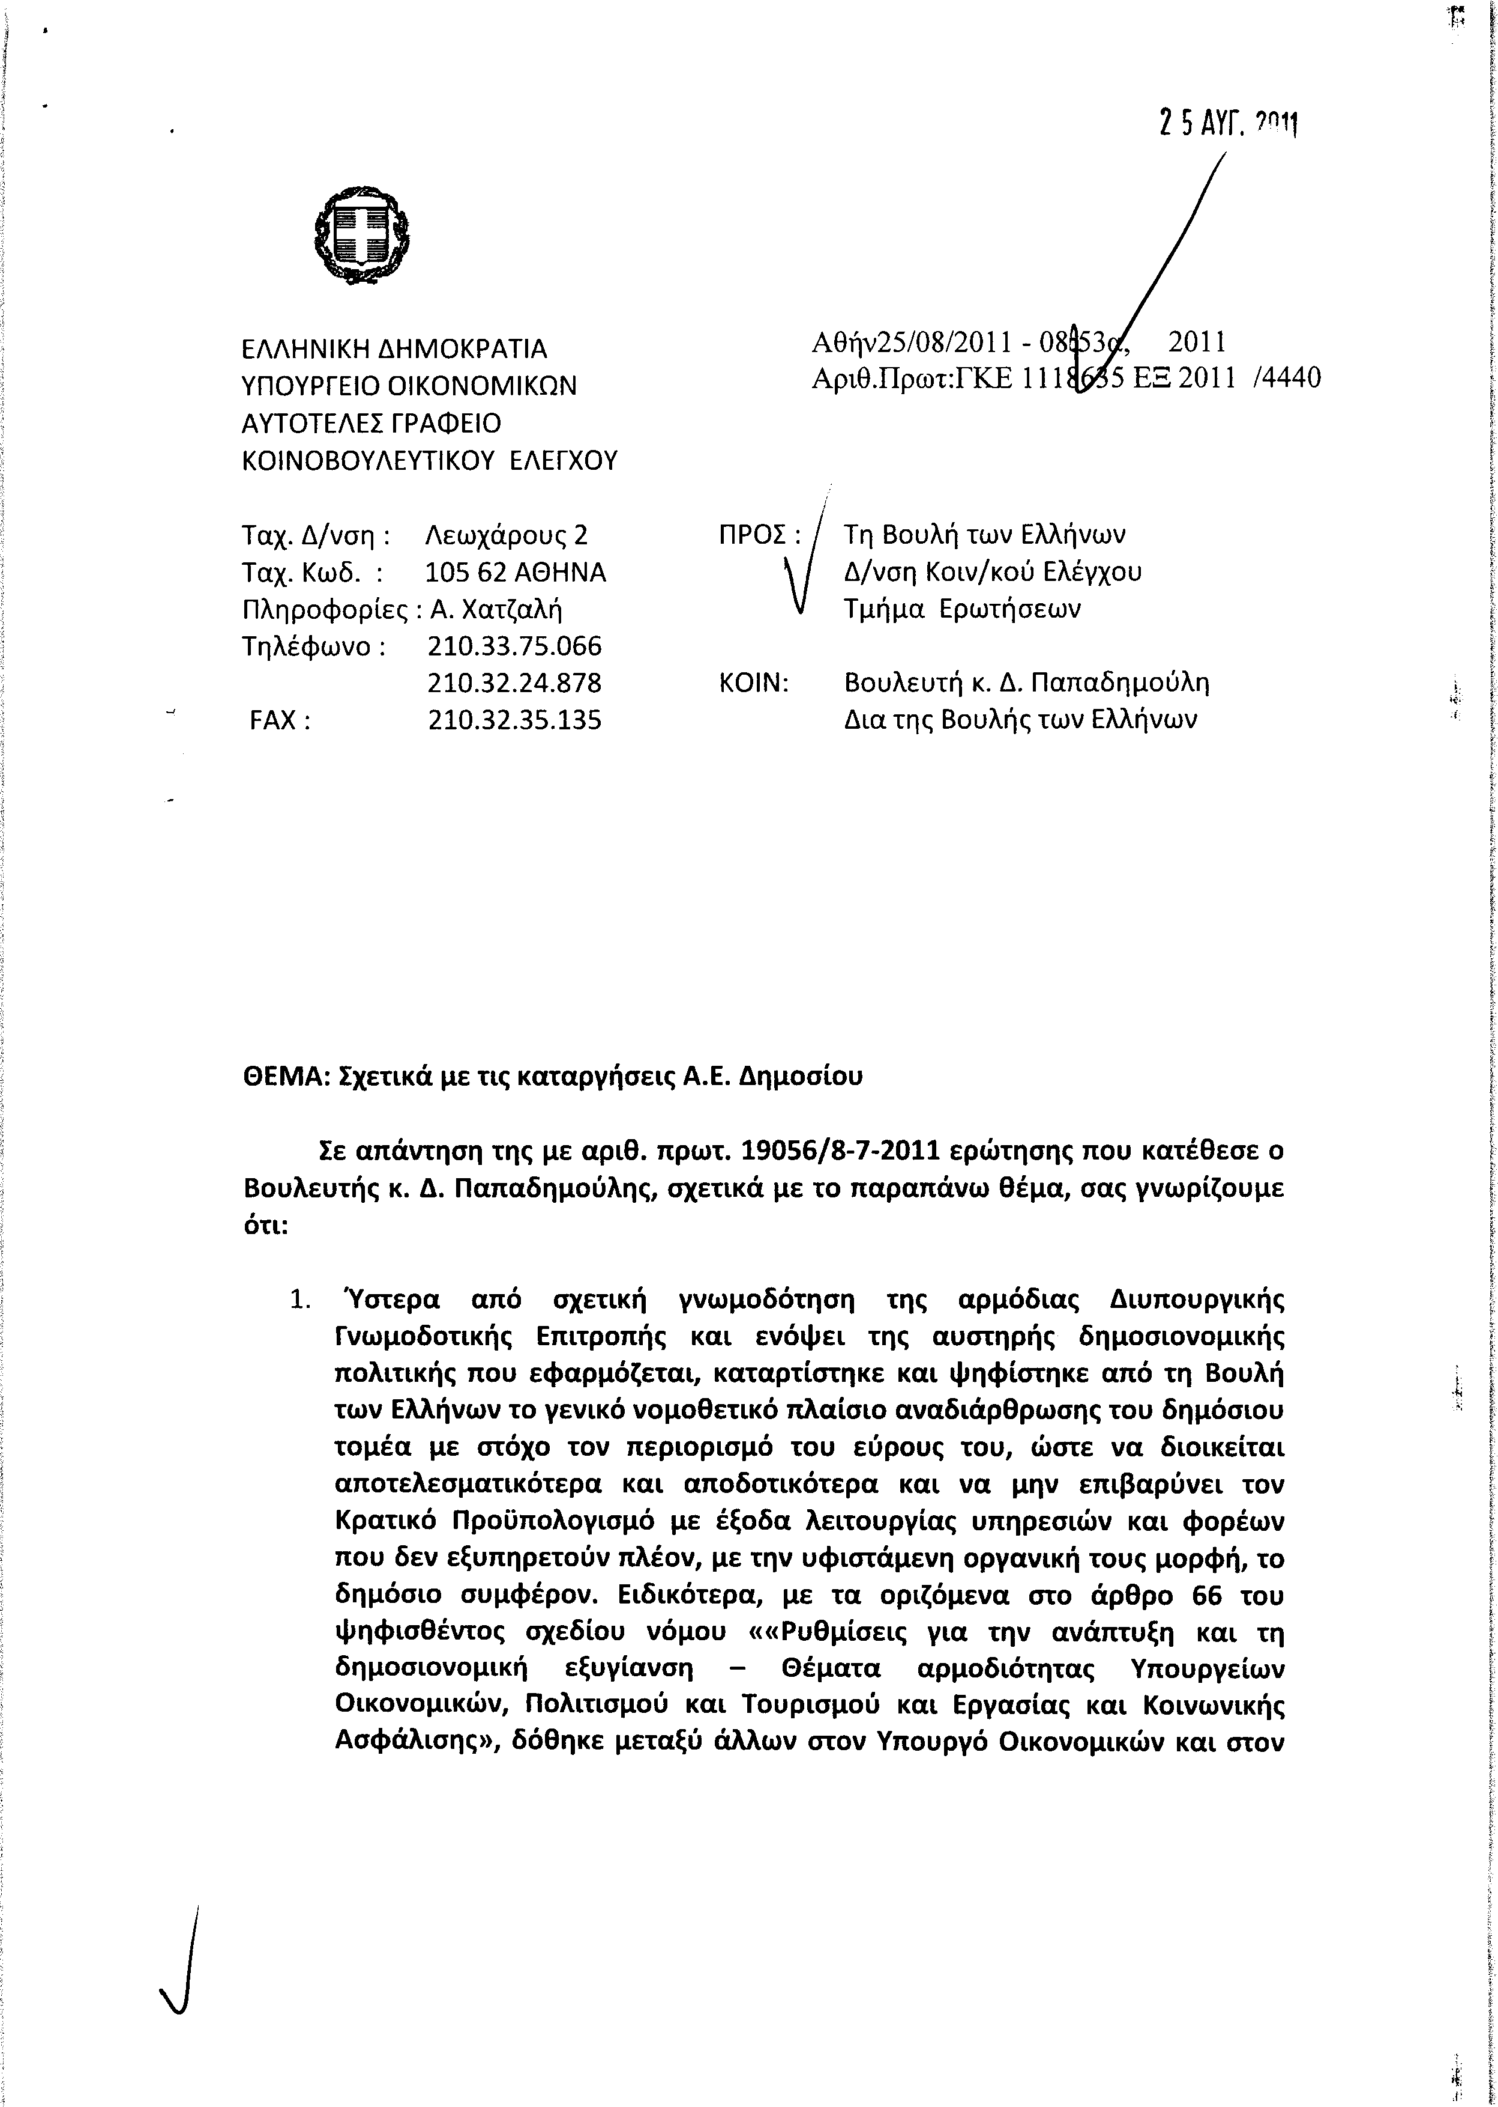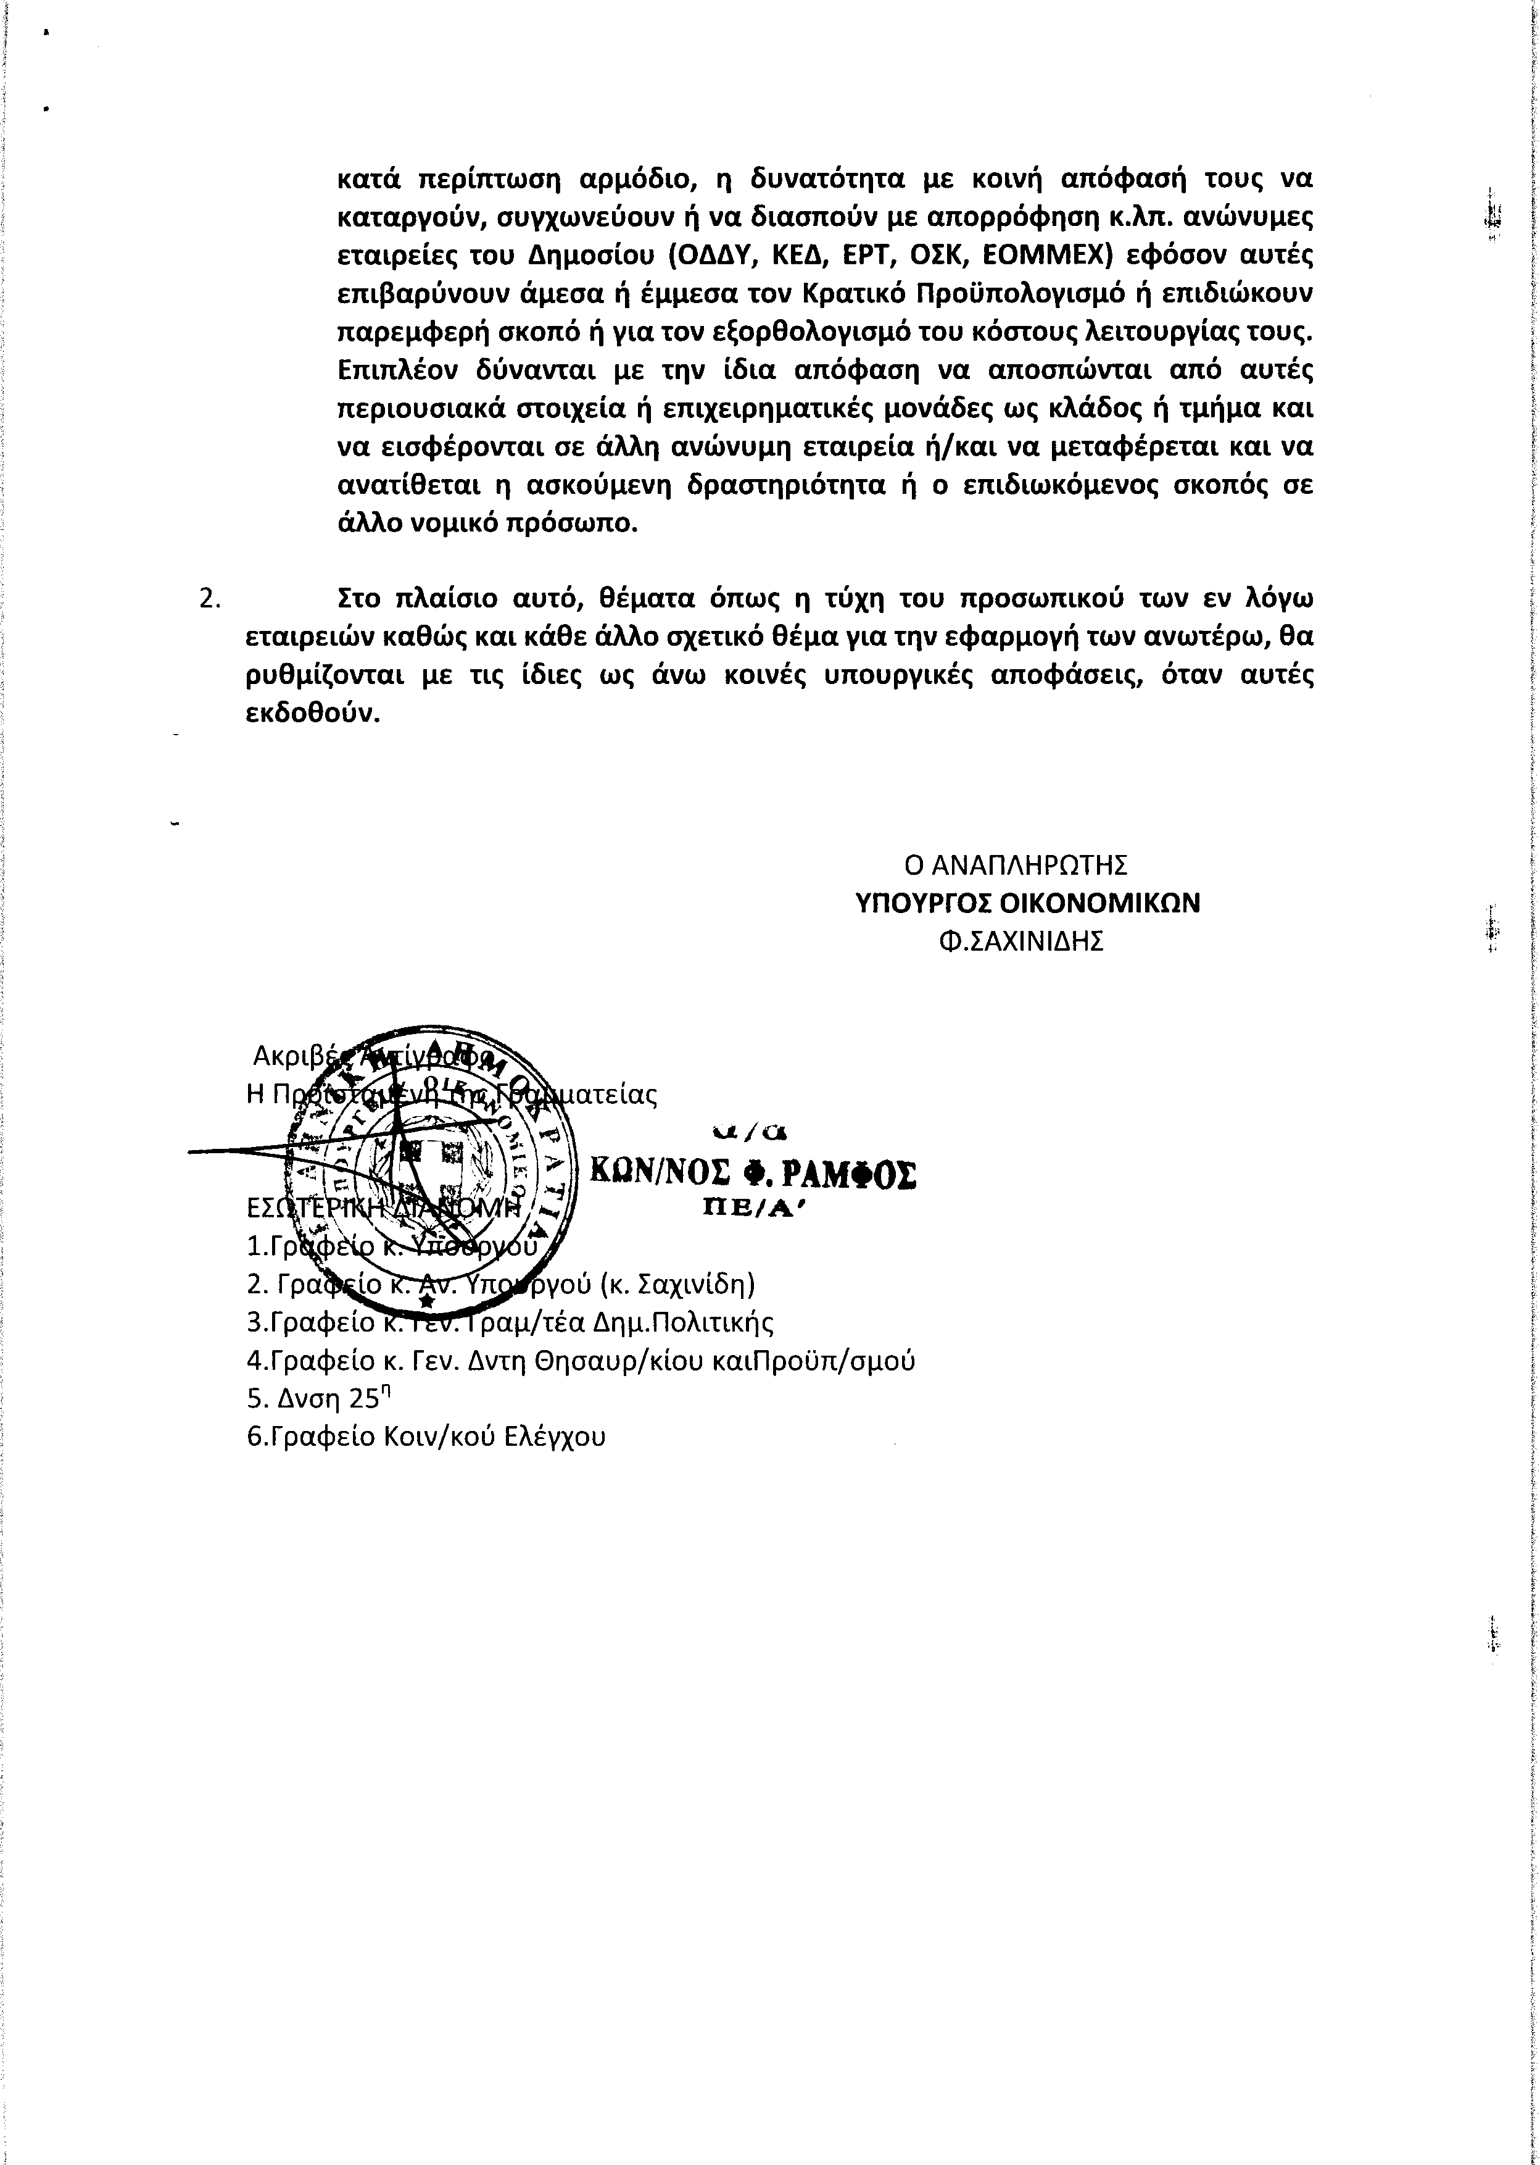
3. Στην με αριθμό 19788/15-07-2011 ερώτηση του Βουλευτή κ. Αυγενάκη Ελευθερίου δόθηκε με το υπ’ αριθμ. 4492/25-08-2011 έγγραφο από τον Υπουργό Εργασίας και Κοινωνικής Ασφάλισης η ακόλουθη απάντηση:
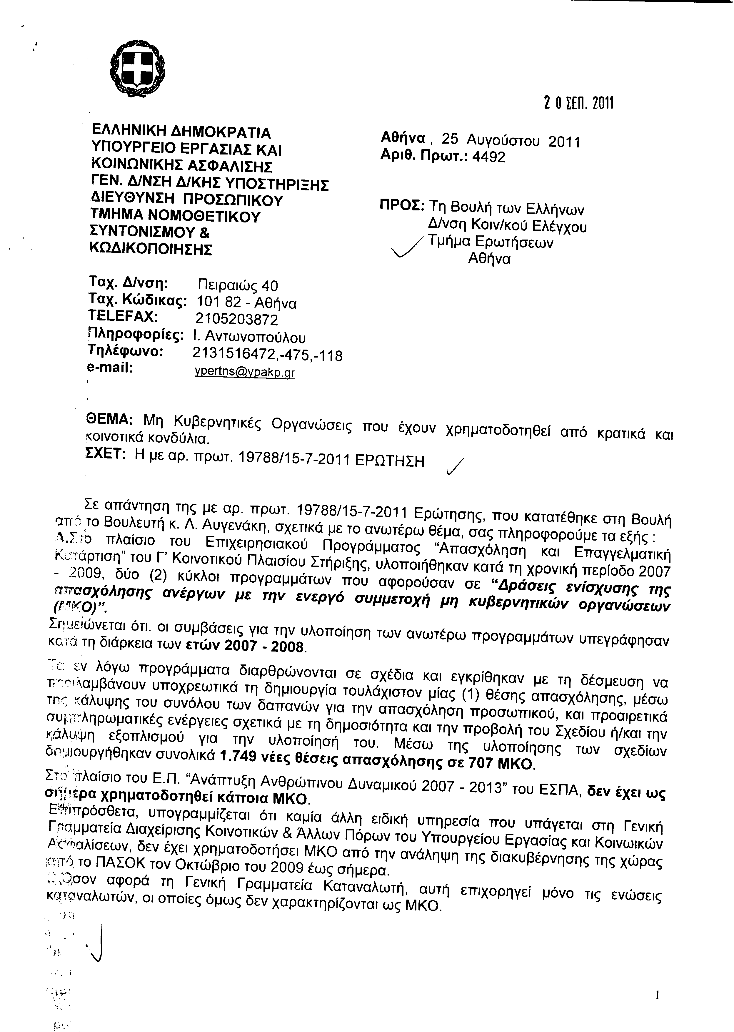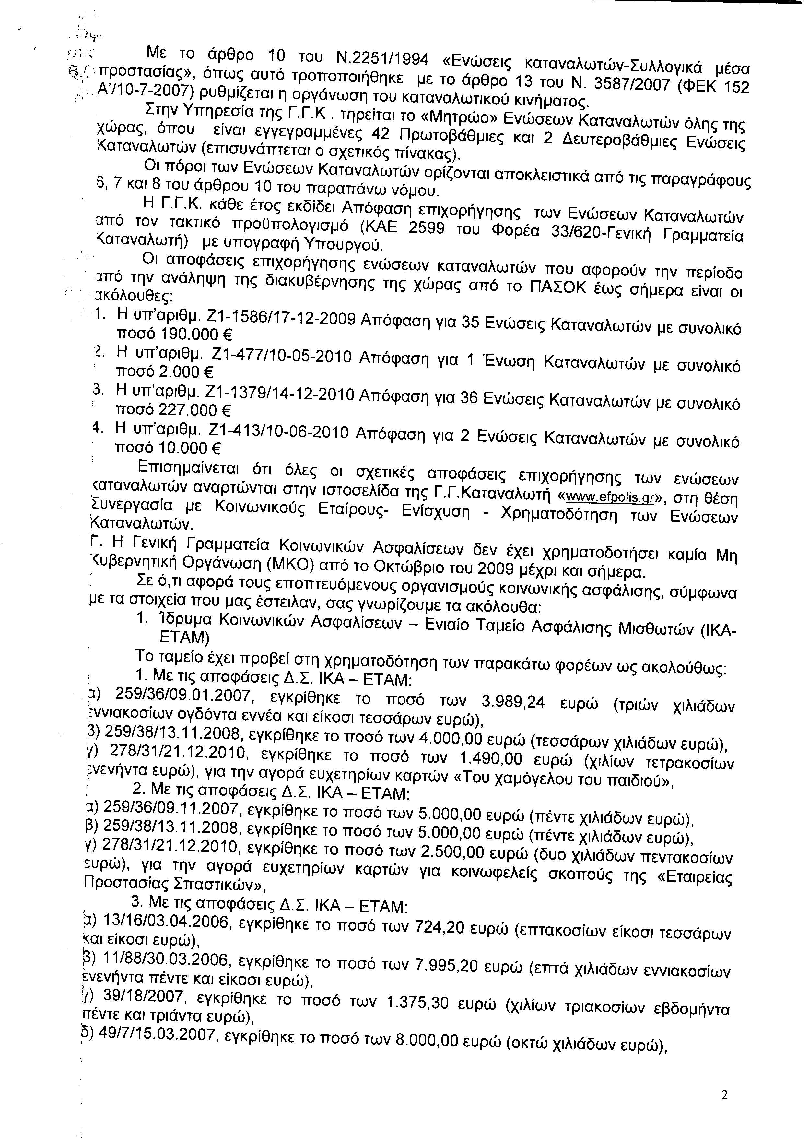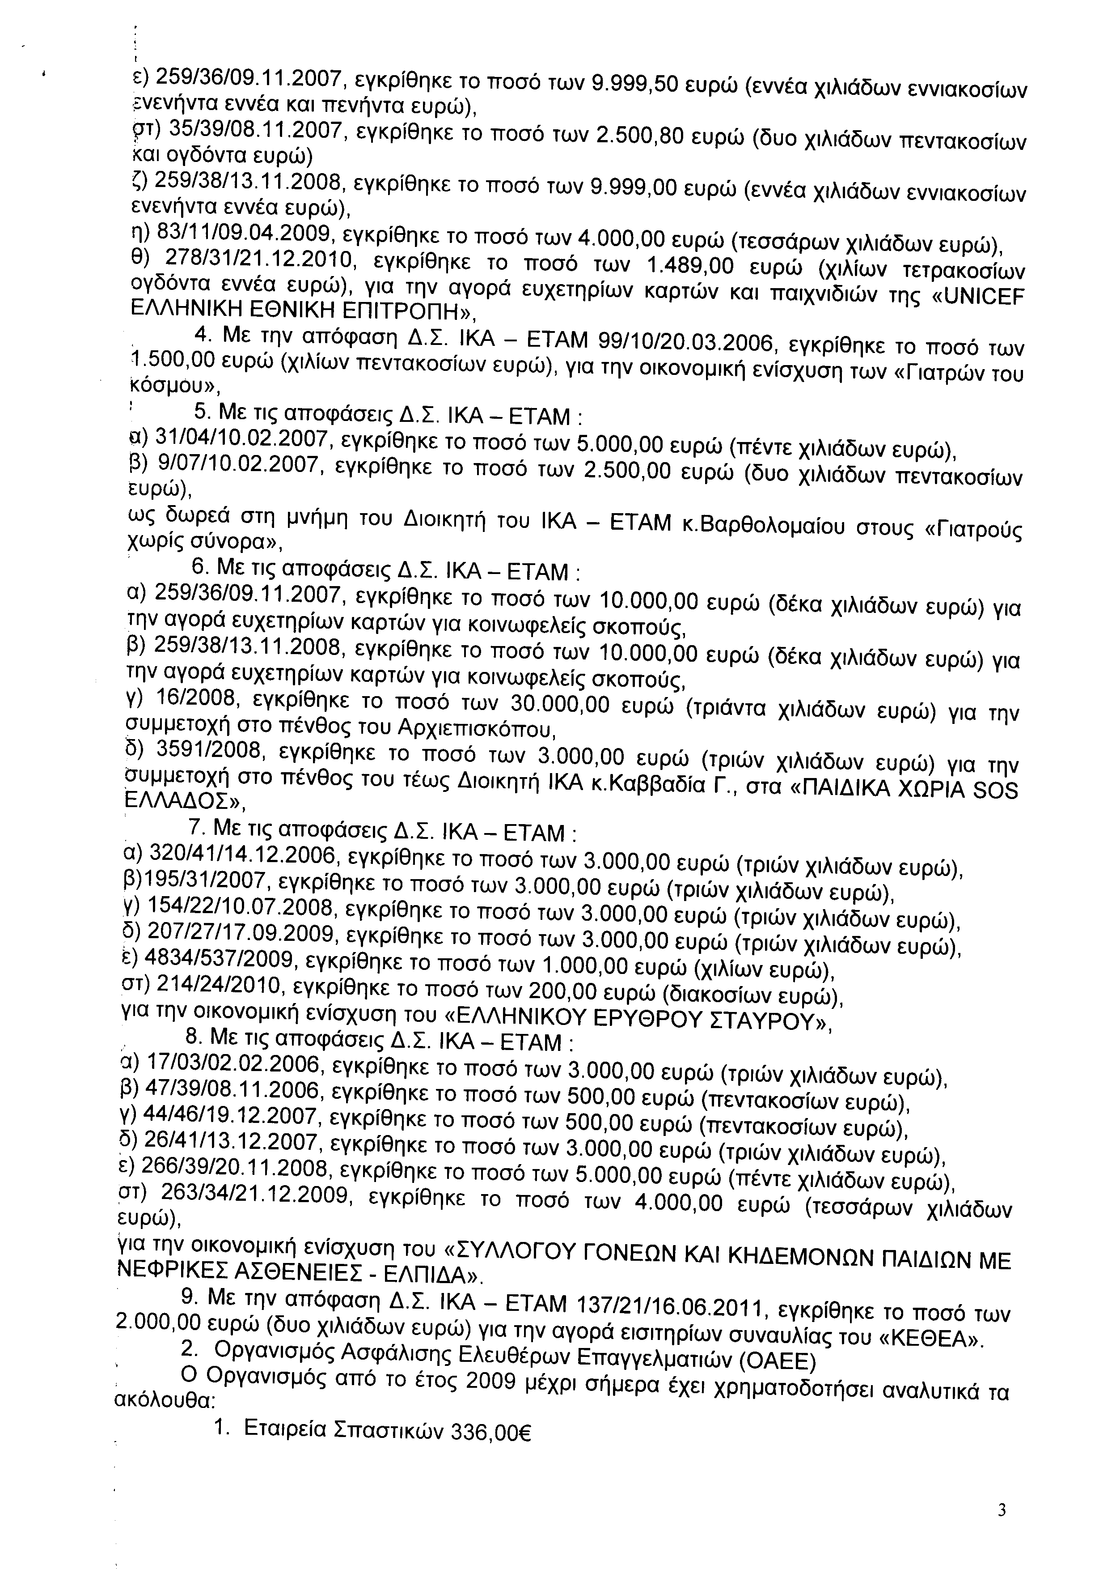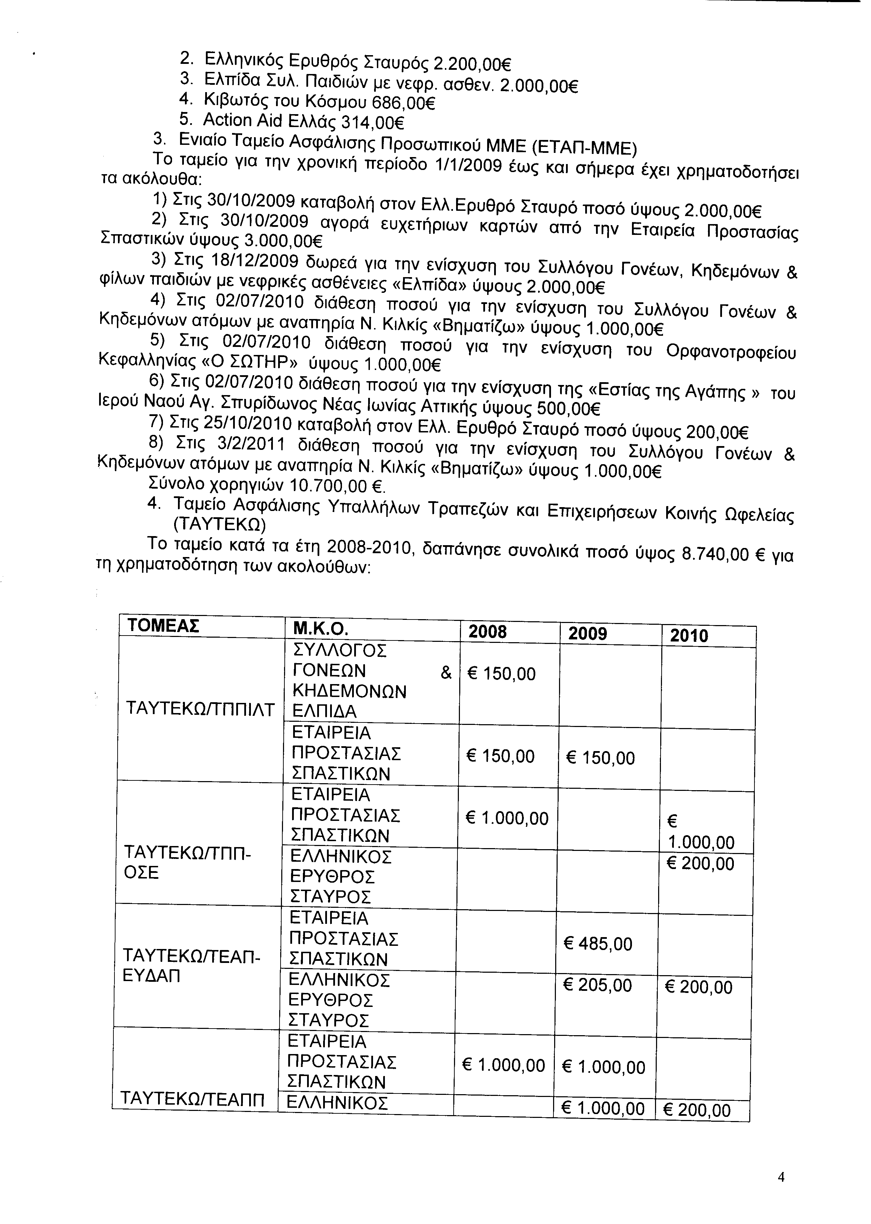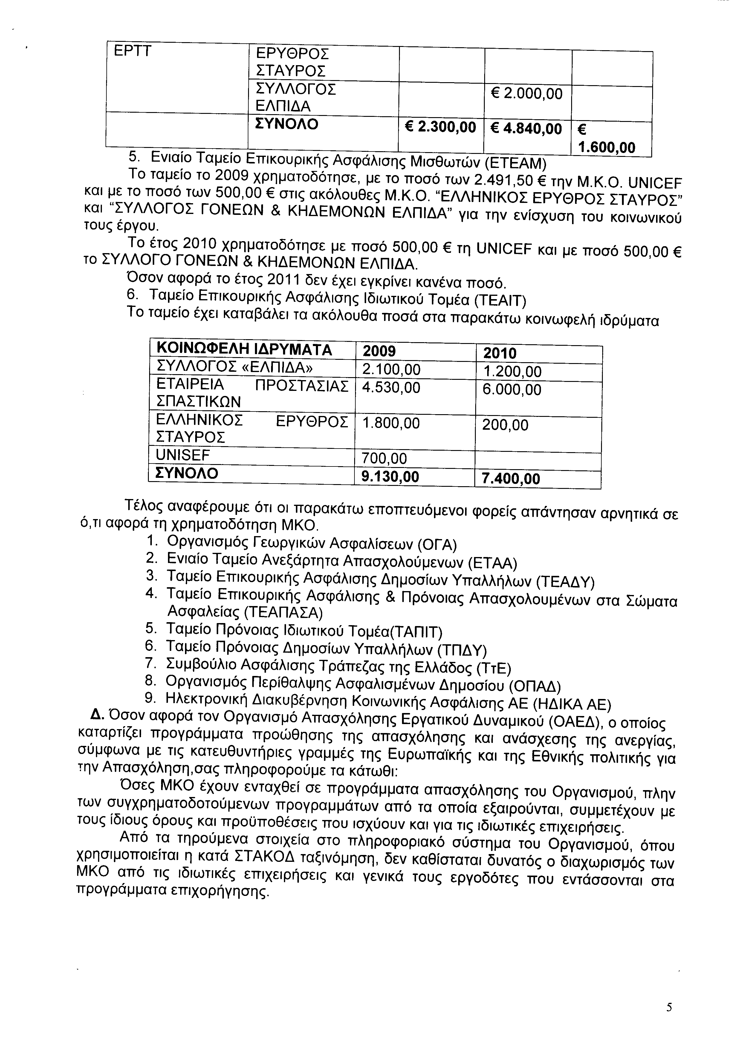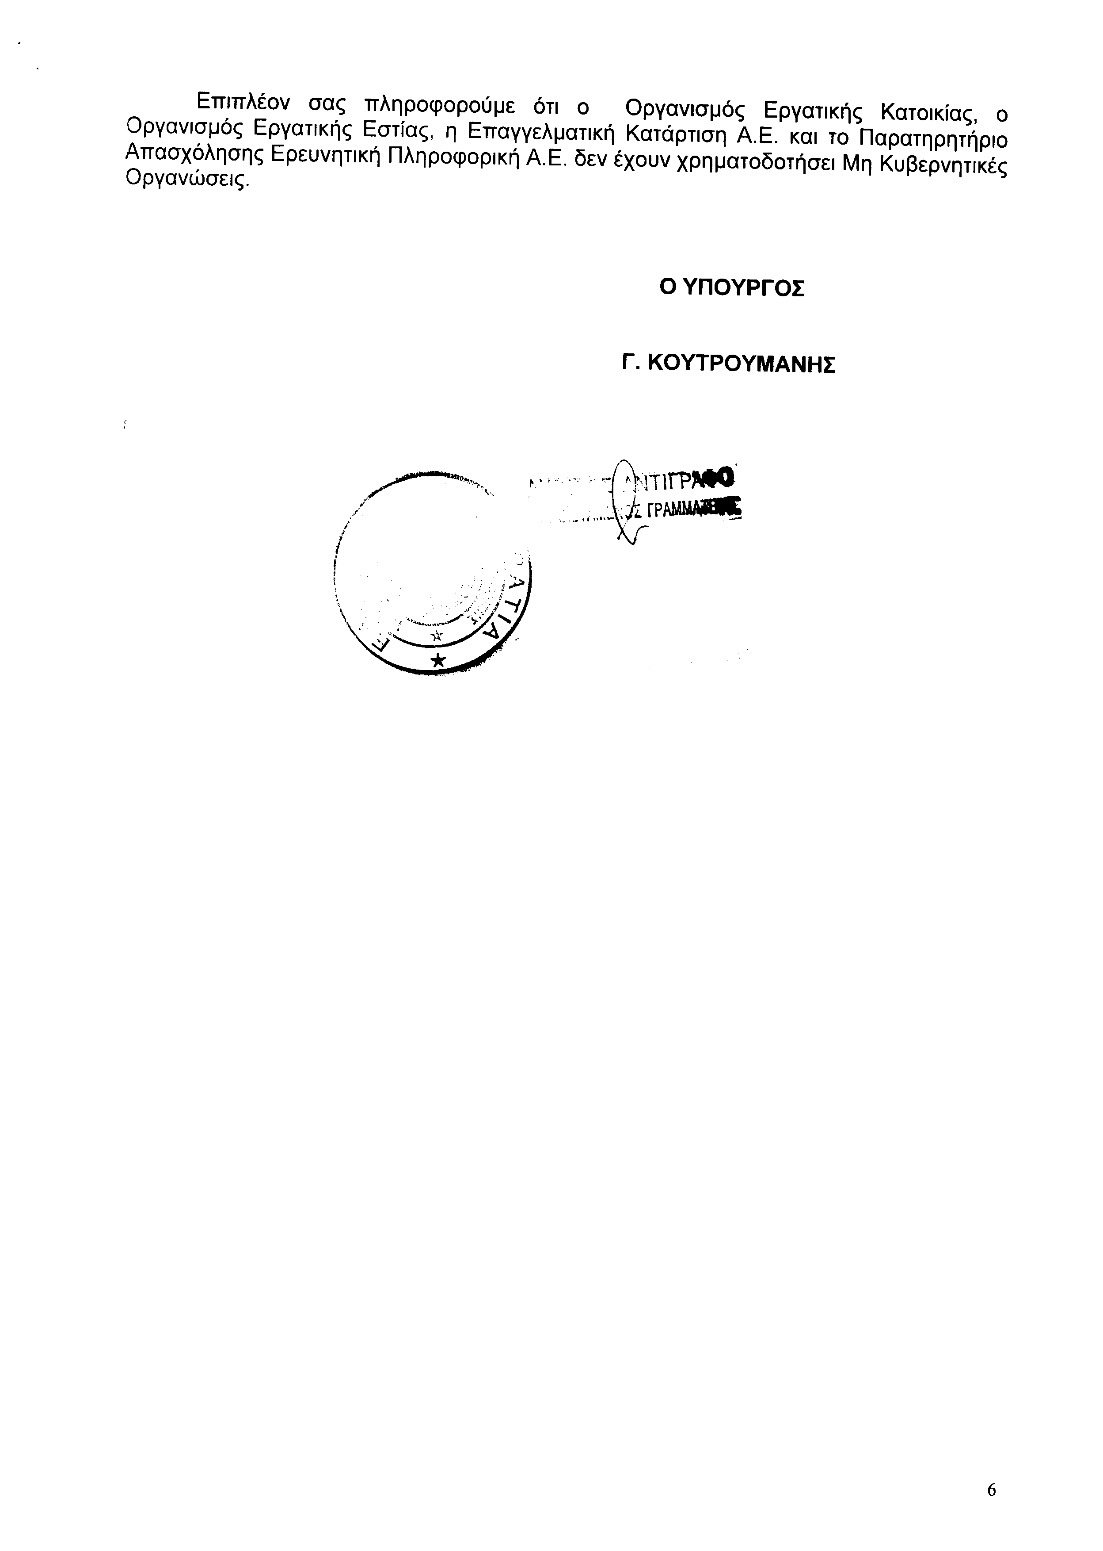
4. Στην με αριθμό 20147/21-07-2011 ερώτηση του Βουλευτή κ. Αϊβαλιώτη Κωνσταντίνου δόθηκε με το υπ’ αριθμ. ΓΚΕ1118758 ΕΞ/2011/4605/25-08-2011 έγγραφο από τον Υπουργό Οικονομικών η ακόλουθη απάντηση:
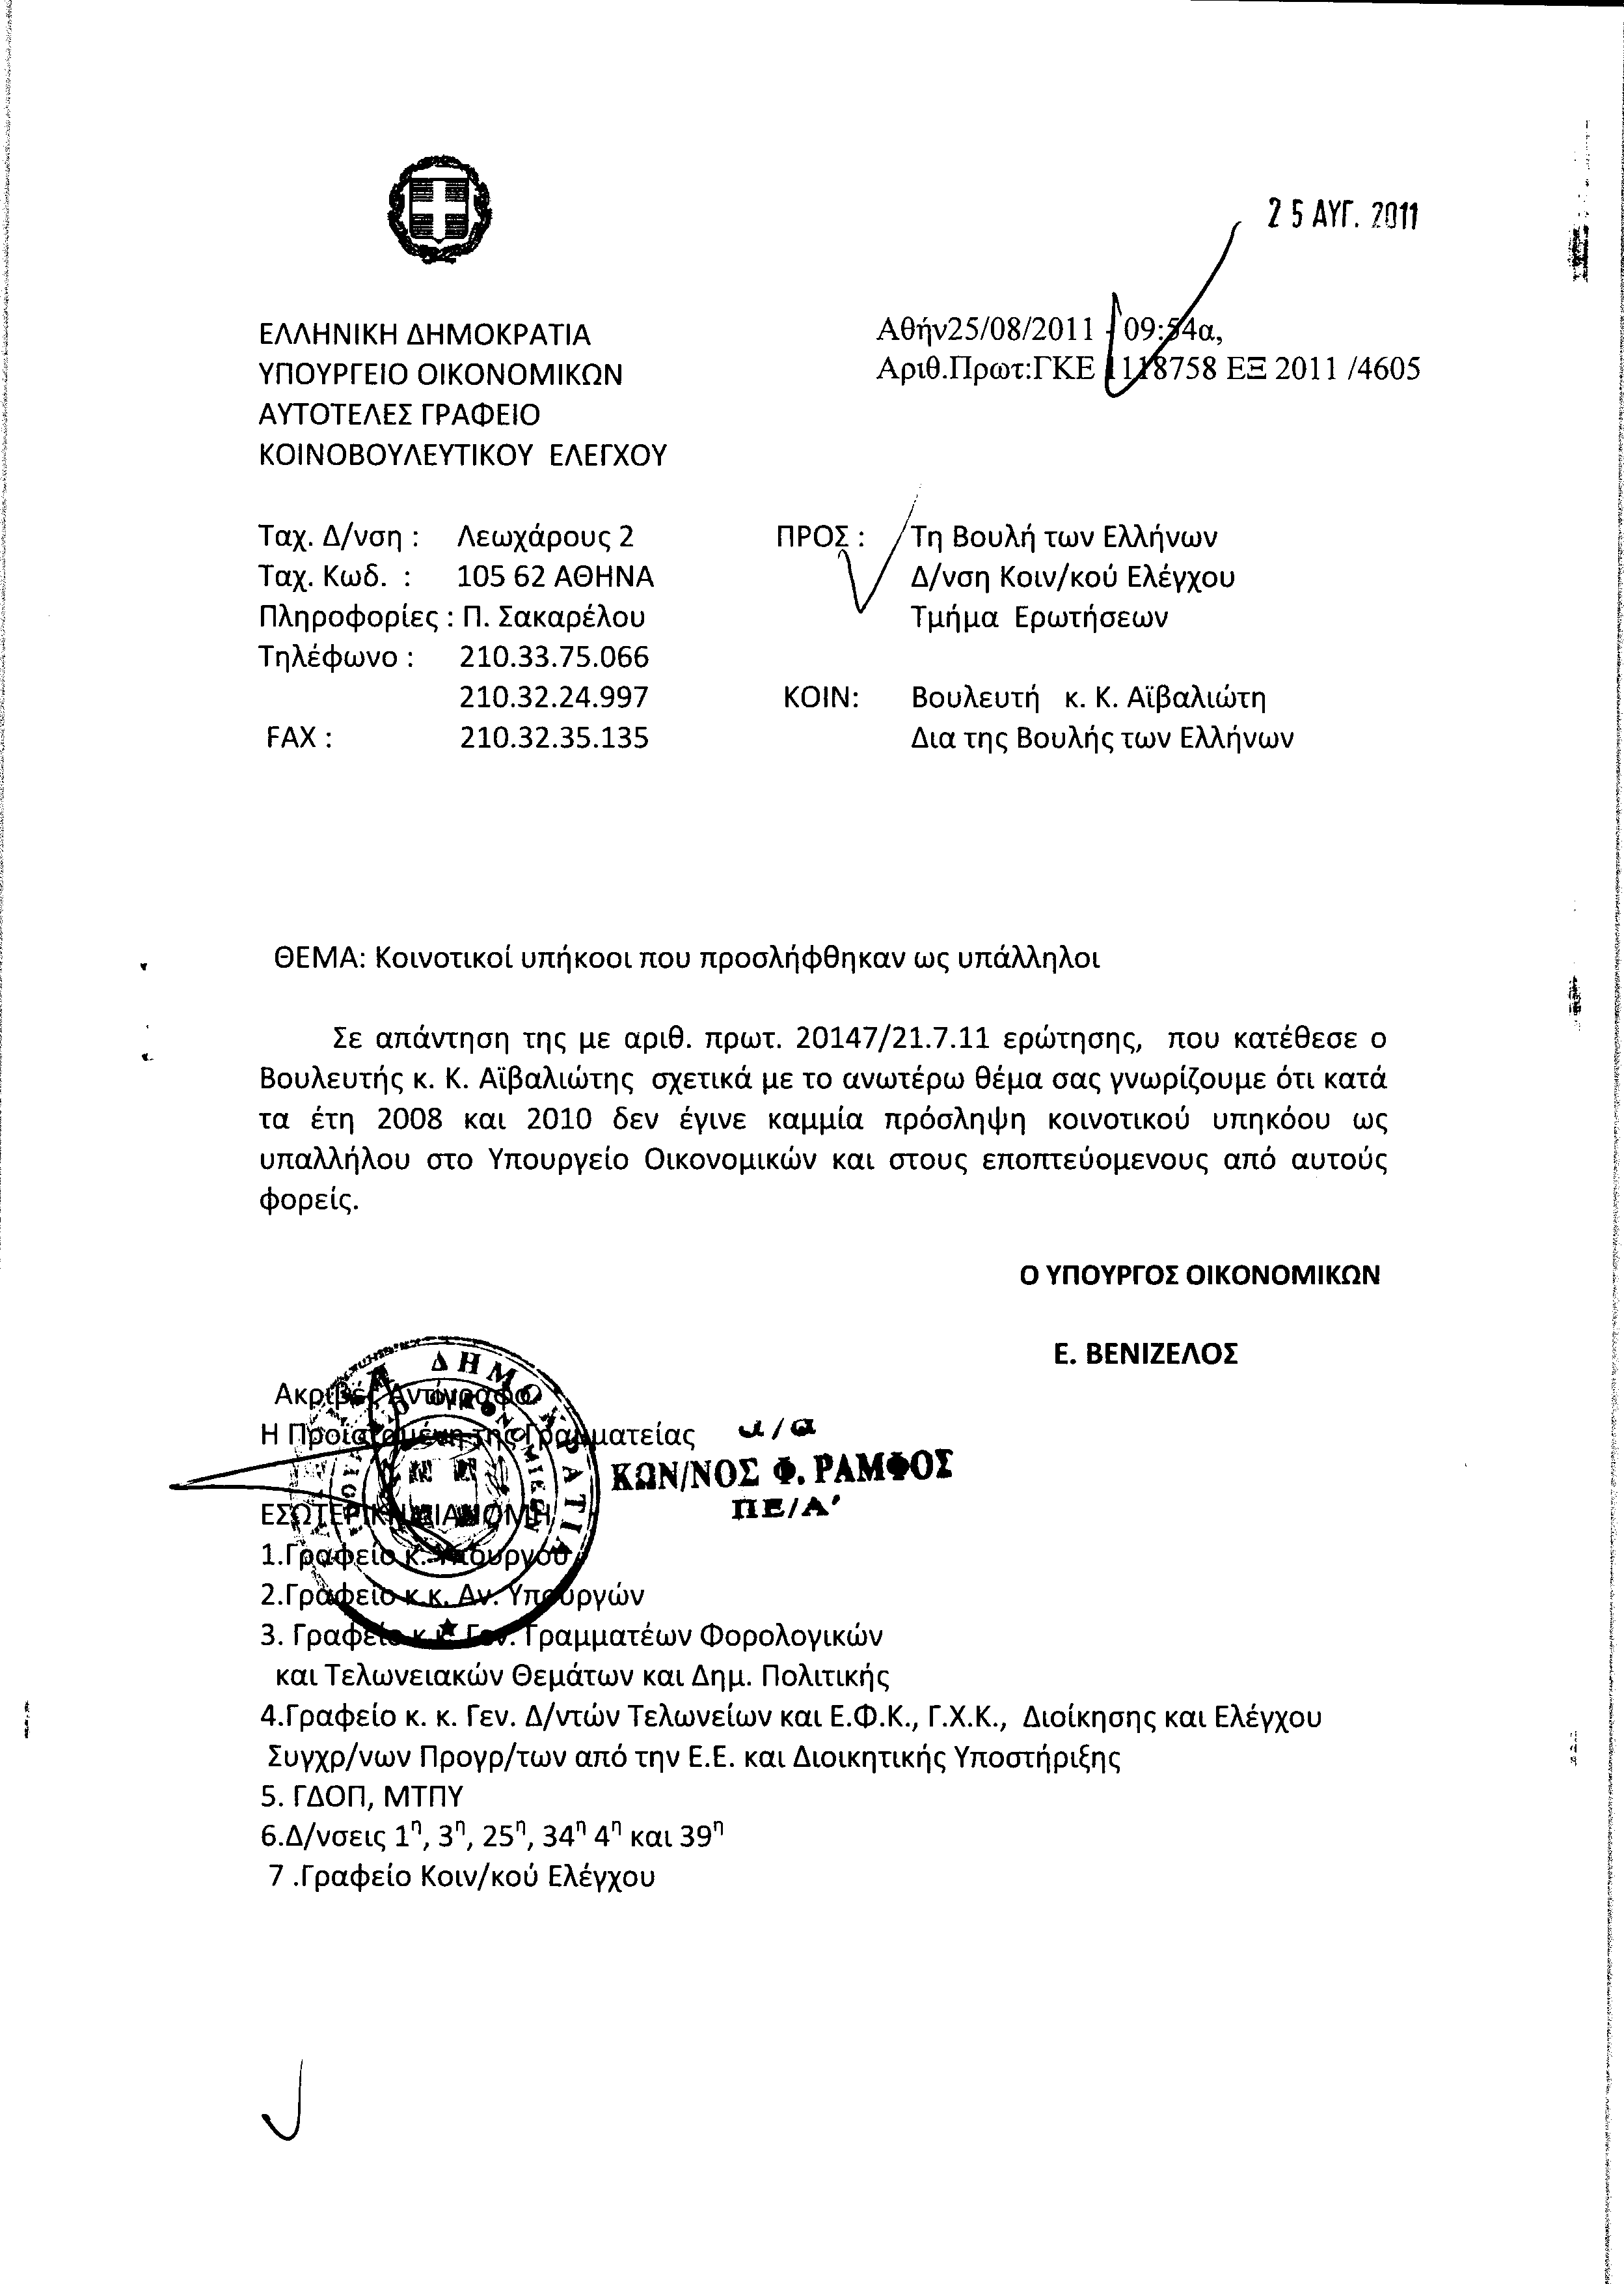
5. Στην με αριθμό 20515/26-07-2011 ερώτηση του Βουλευτή κ. Βελόπουλου Κυριάκου δόθηκε με το υπ’ αριθμ. ΓΚΕ/1118711ΕΞ2011/4669/25-08-20111 έγγραφο από τον Υπουργό Οικονομικών η ακόλουθη απάντηση:
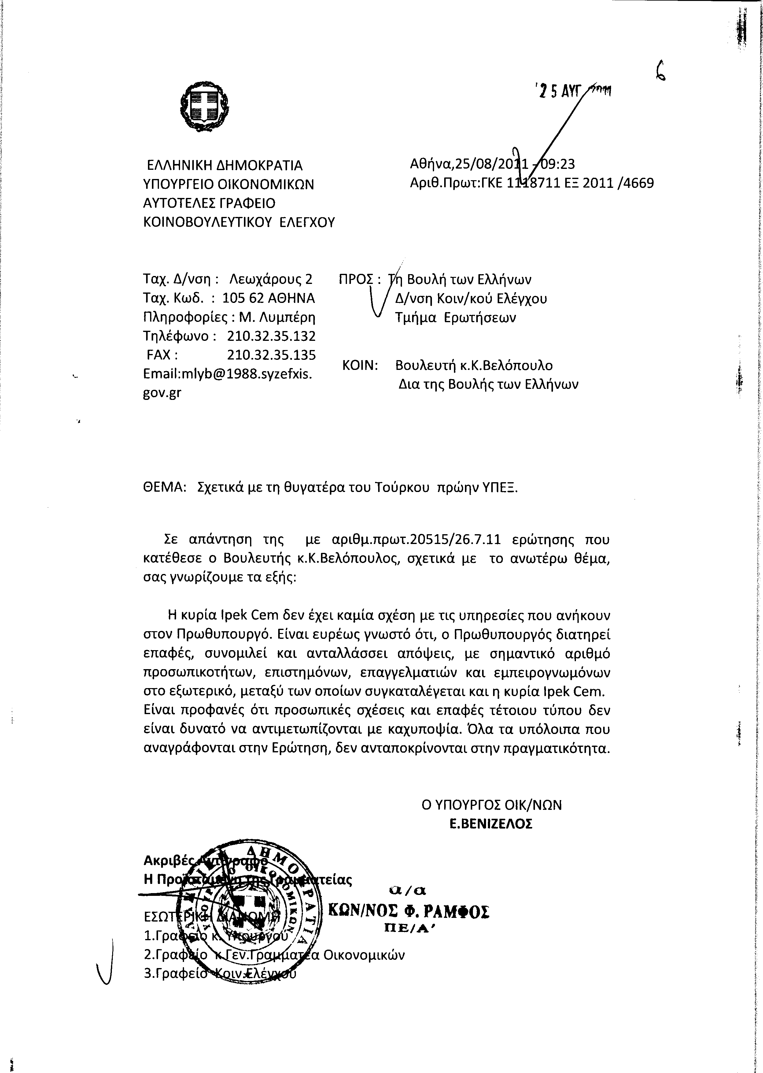
6. Στην με αριθμό 21050/01/08/2011 ερώτηση των Βουλευτών κυρίων Νικολόπουλου Νικόλαου, Καράογλου Θεοδώρου, Καριπίδη Αναστασίου, Τσουμάνη - Σπέντζα Ευγενίας καιΜελά Παναγιώτη δόθηκε με το υπ’ αριθμ. 4629/25-08-2011 έγγραφο από τον Υπουργό Εργασίας και Κοινωνικής Ασφάλισης η ακόλουθη απάντηση:
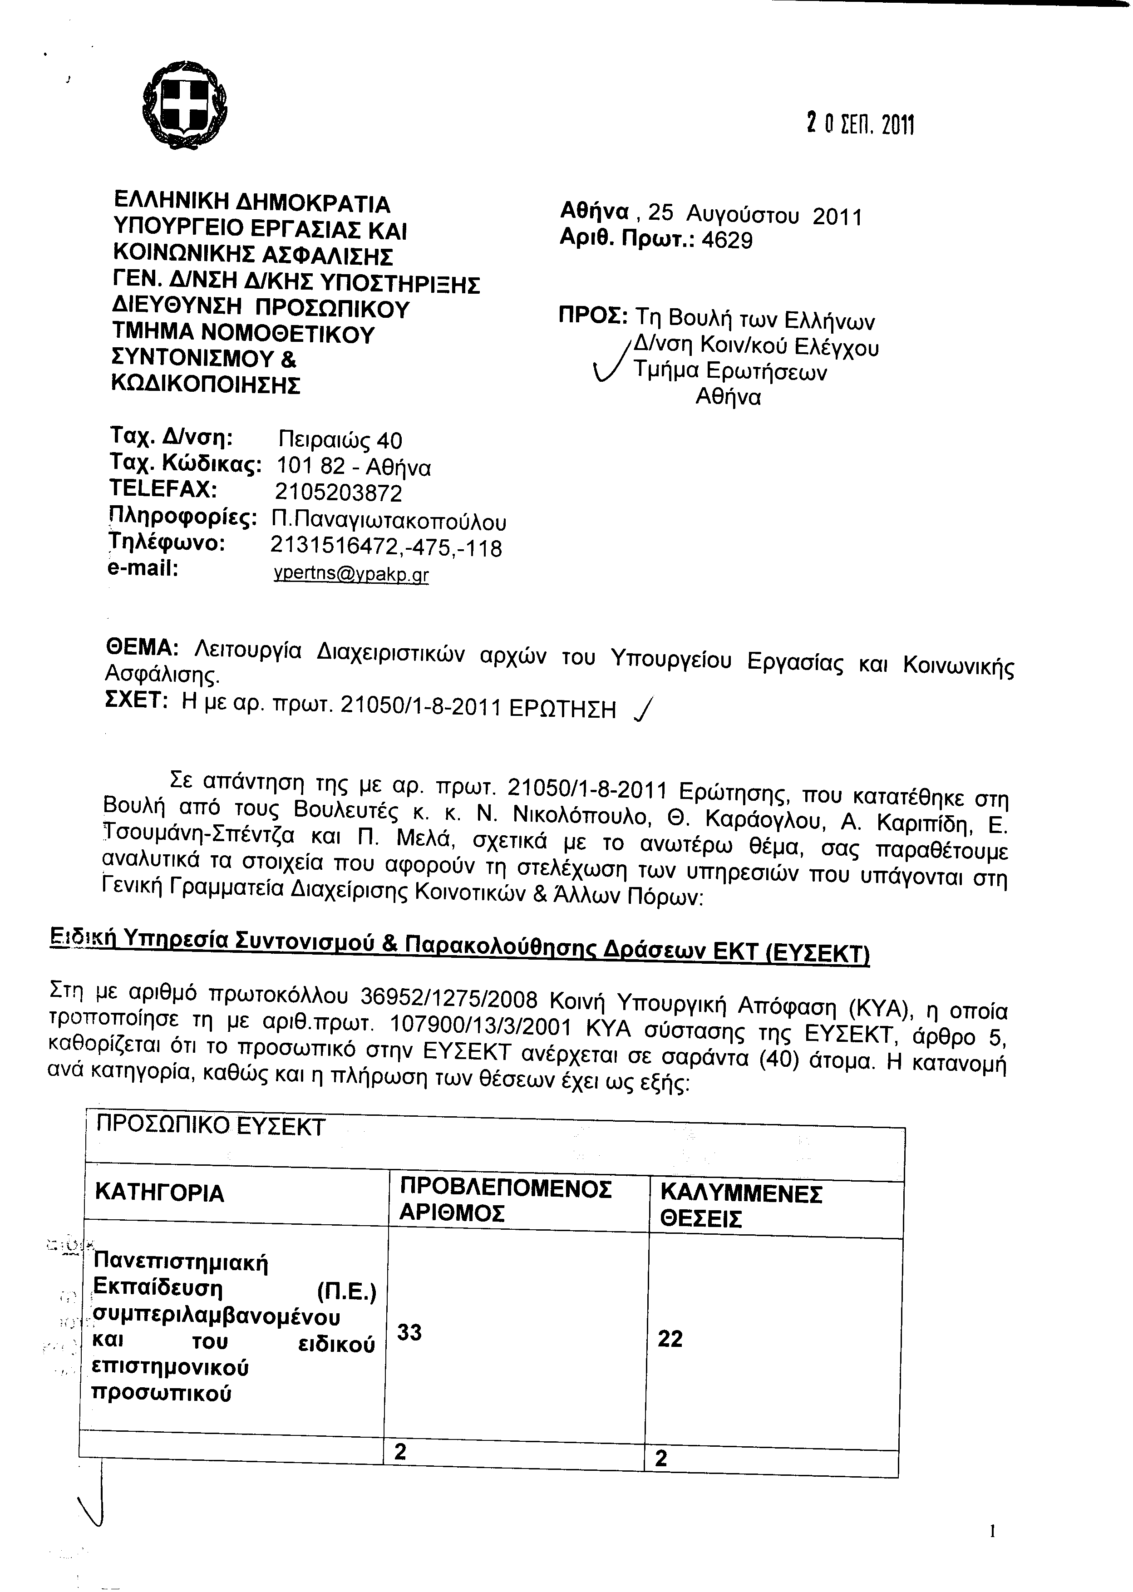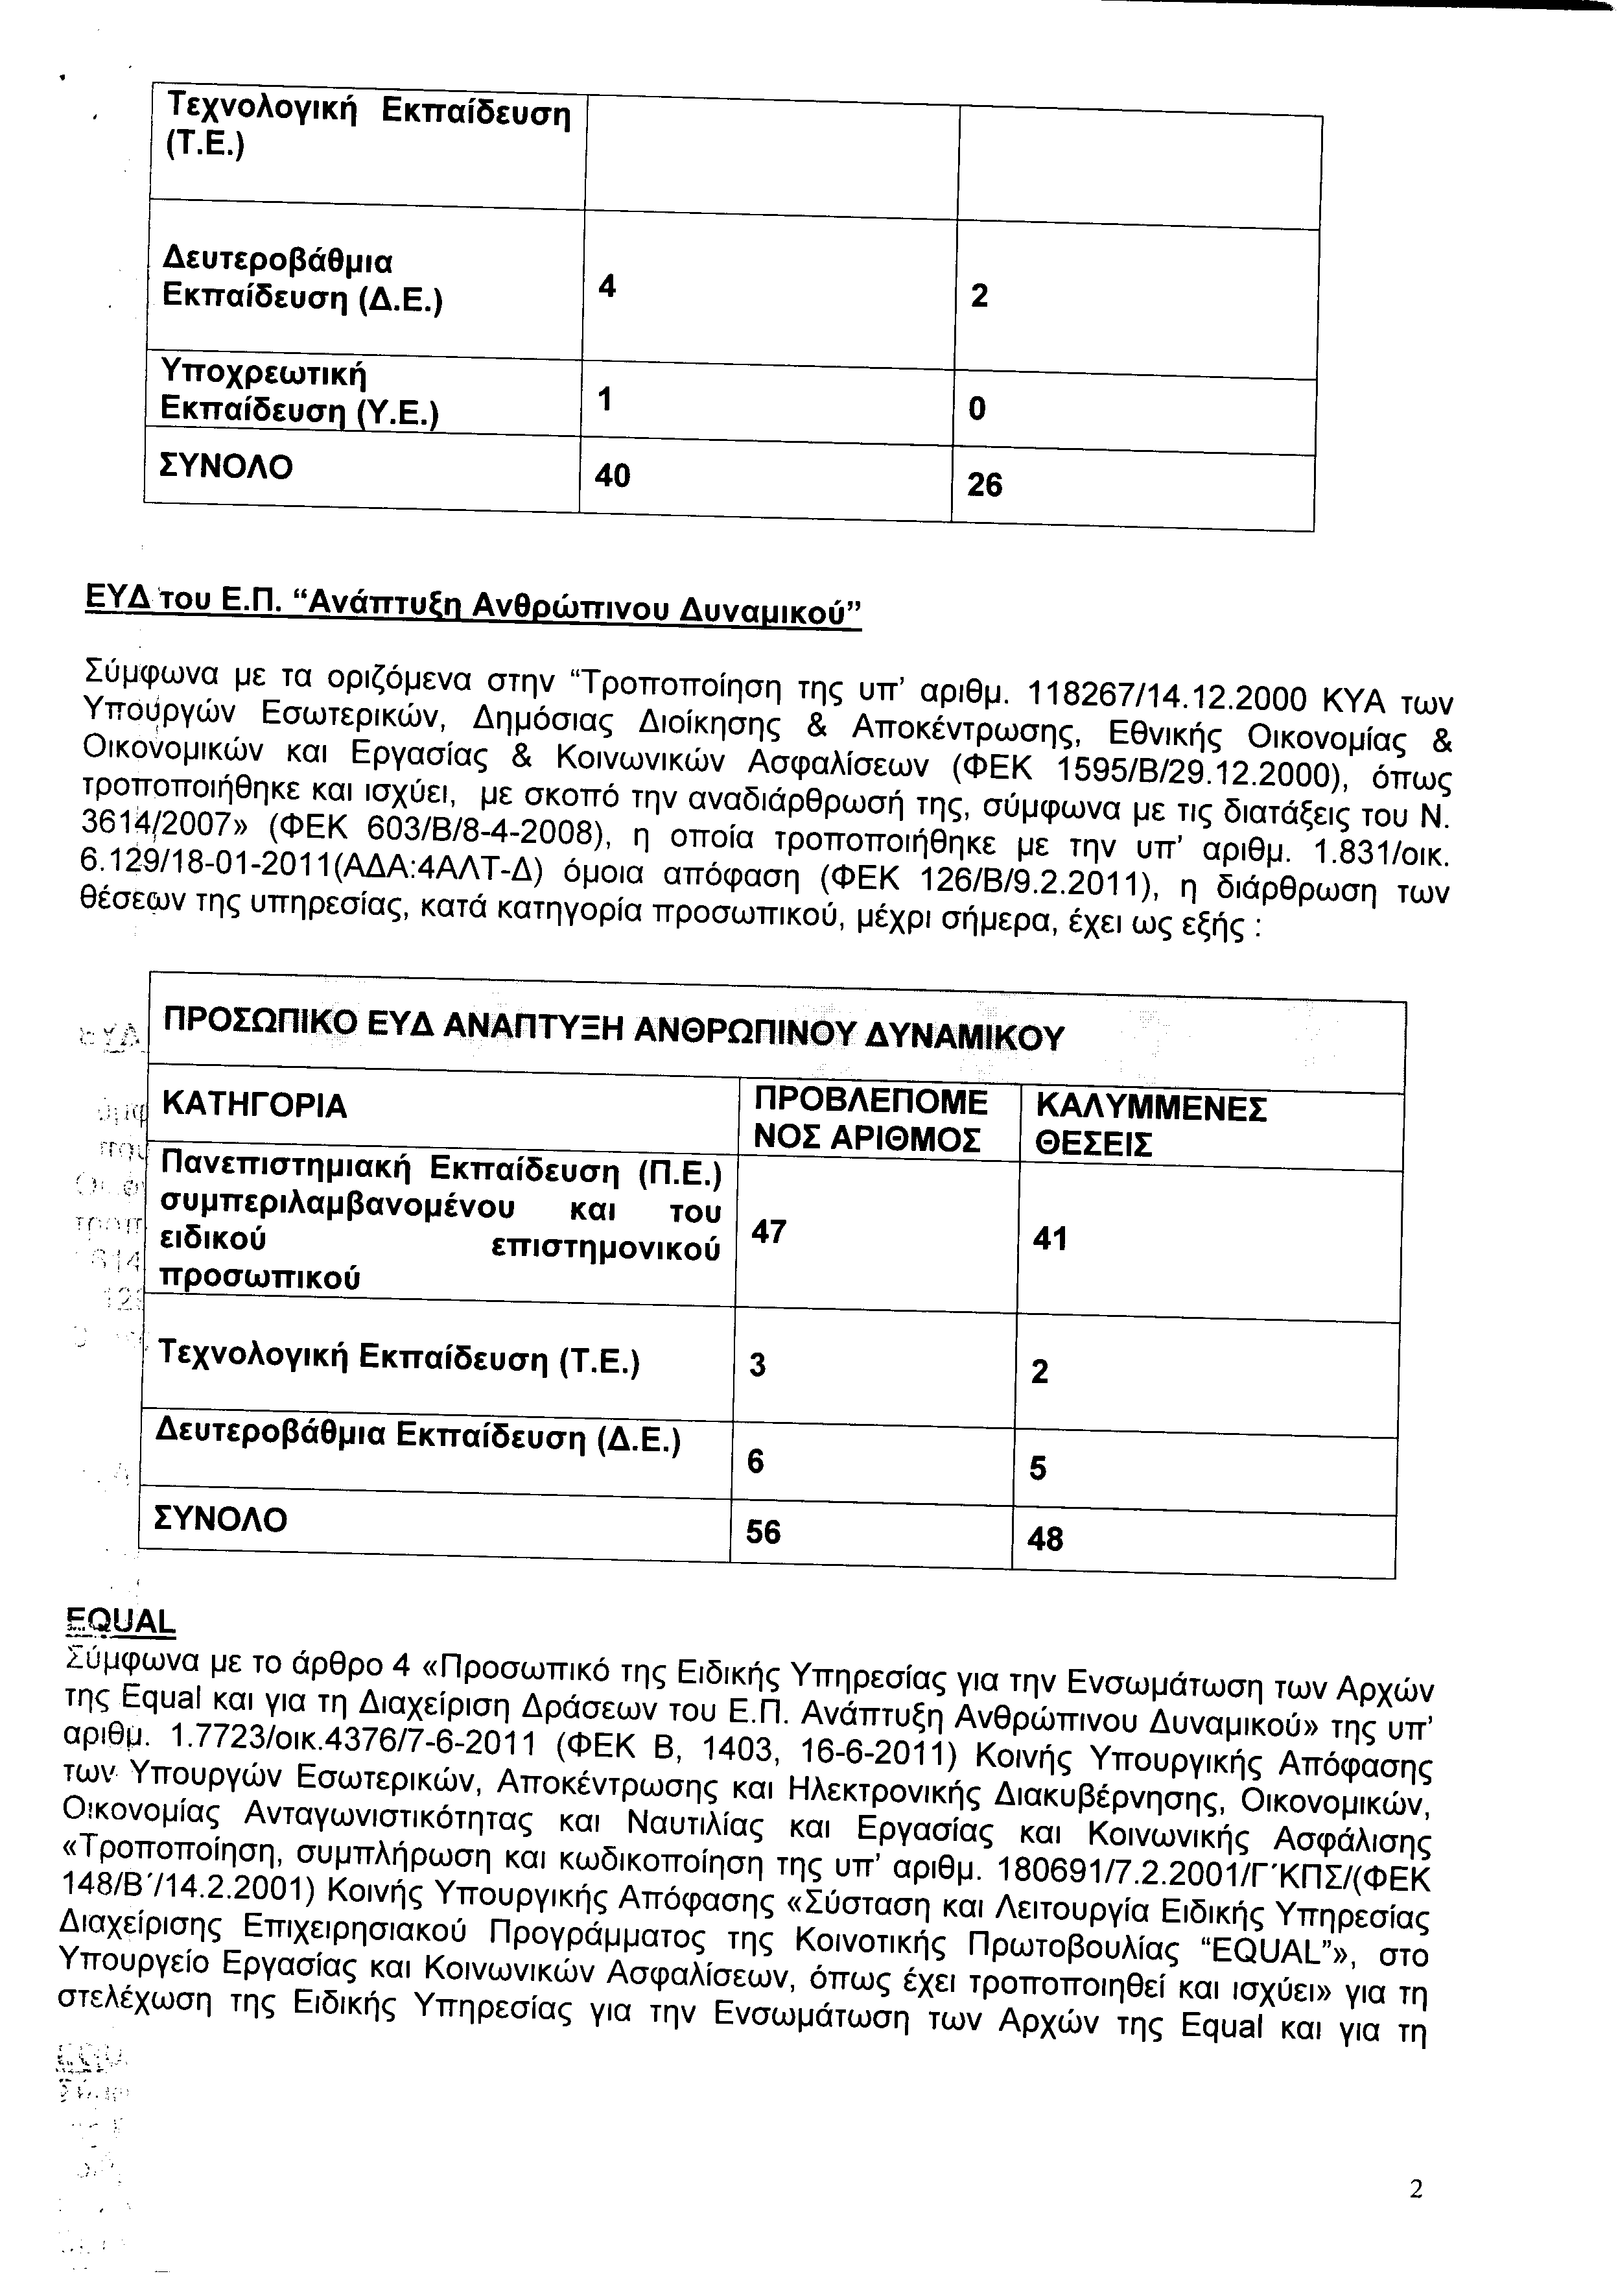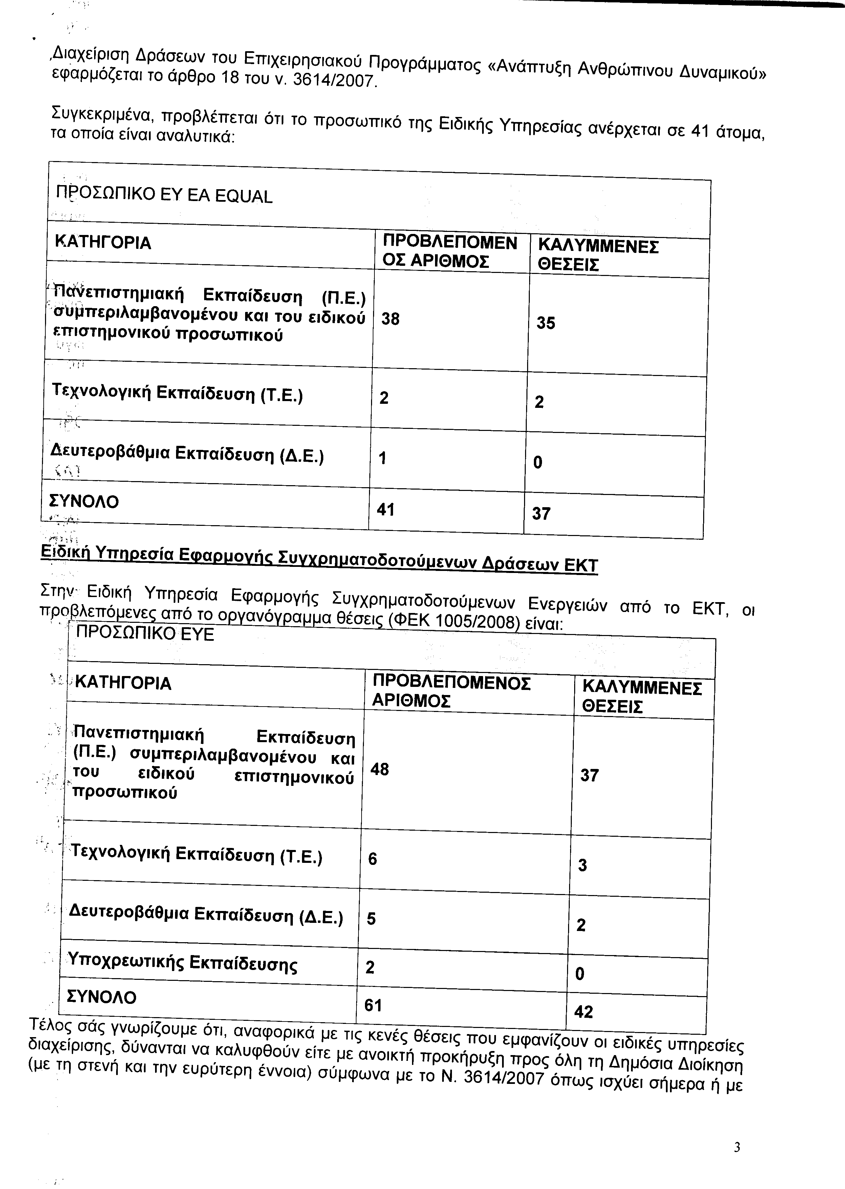
7. Στην με αριθμό 21119/02-08-2011 ερώτηση του Βουλευτή κ. Λαφαζάνη Παναγιώτη δόθηκε με το υπ’ αριθμ. 707/25-08-2011 έγγραφο από τον Υπουργό Δικαιοσύνης, Διαφάνειας και Ανθρωπίνων Δικαιωμάτων η ακόλουθη απάντηση:
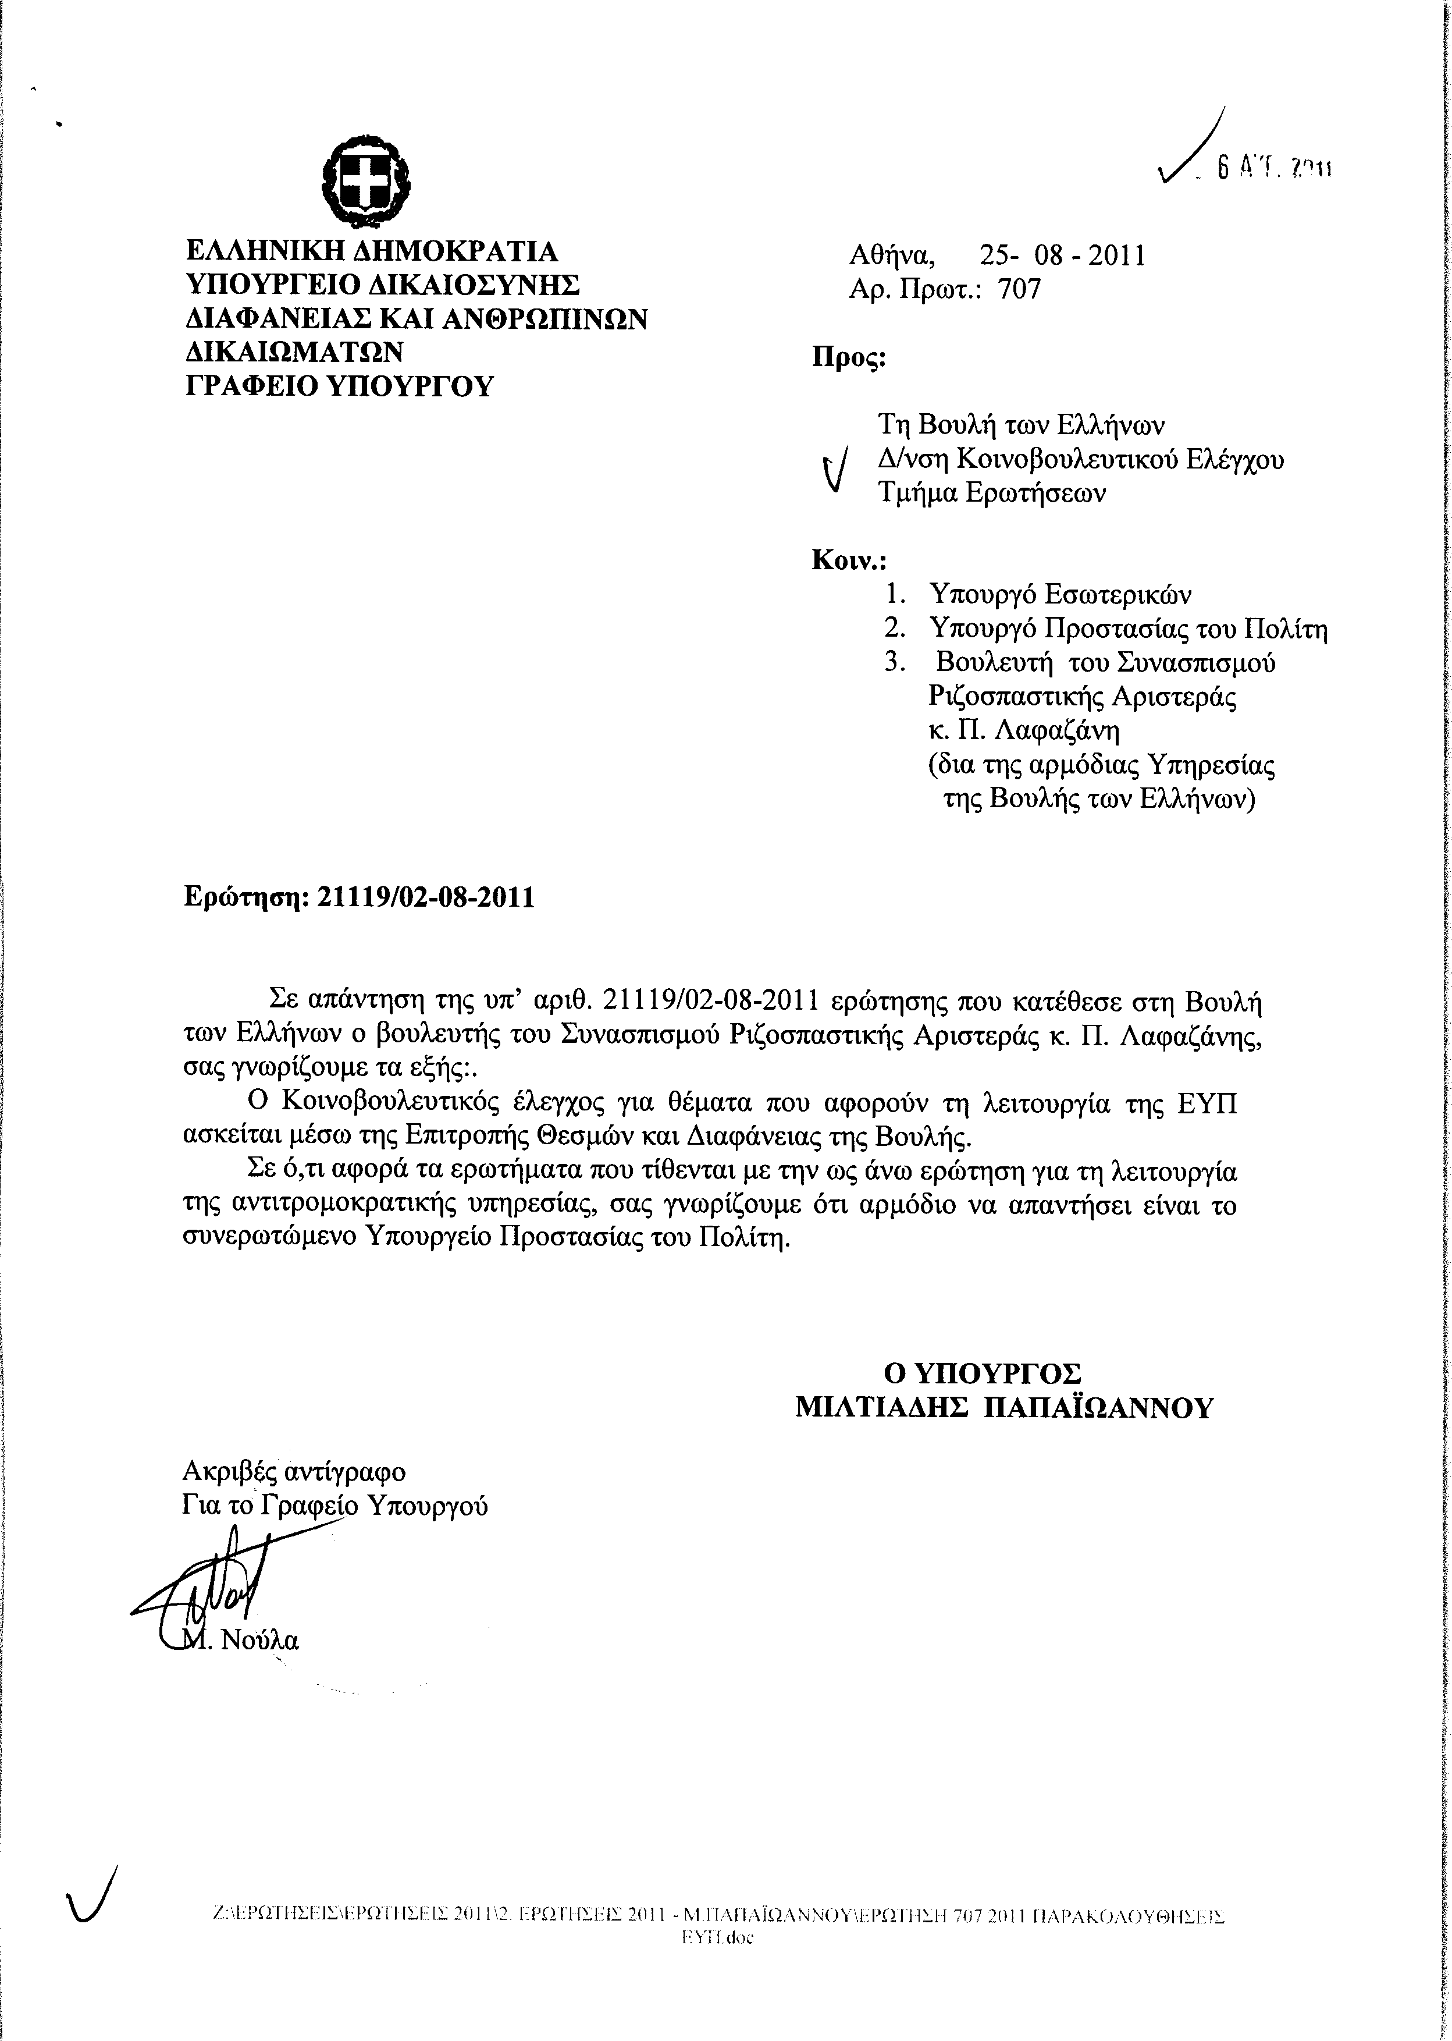
8. Στην με αριθμό 21392/04-08-2011 ερώτηση των Βουλευτών κυρίων Λεβέντη Αθανασίου , Τσούκαλη Νικολάου και Ψαριανού Γρηγορίου δόθηκε με το υπ’ αριθμ. 7017/4/13799/25-08-2011 έγγραφο από τον Υπουργό Προστασίας του Πολίτη η ακόλουθη απάντηση:
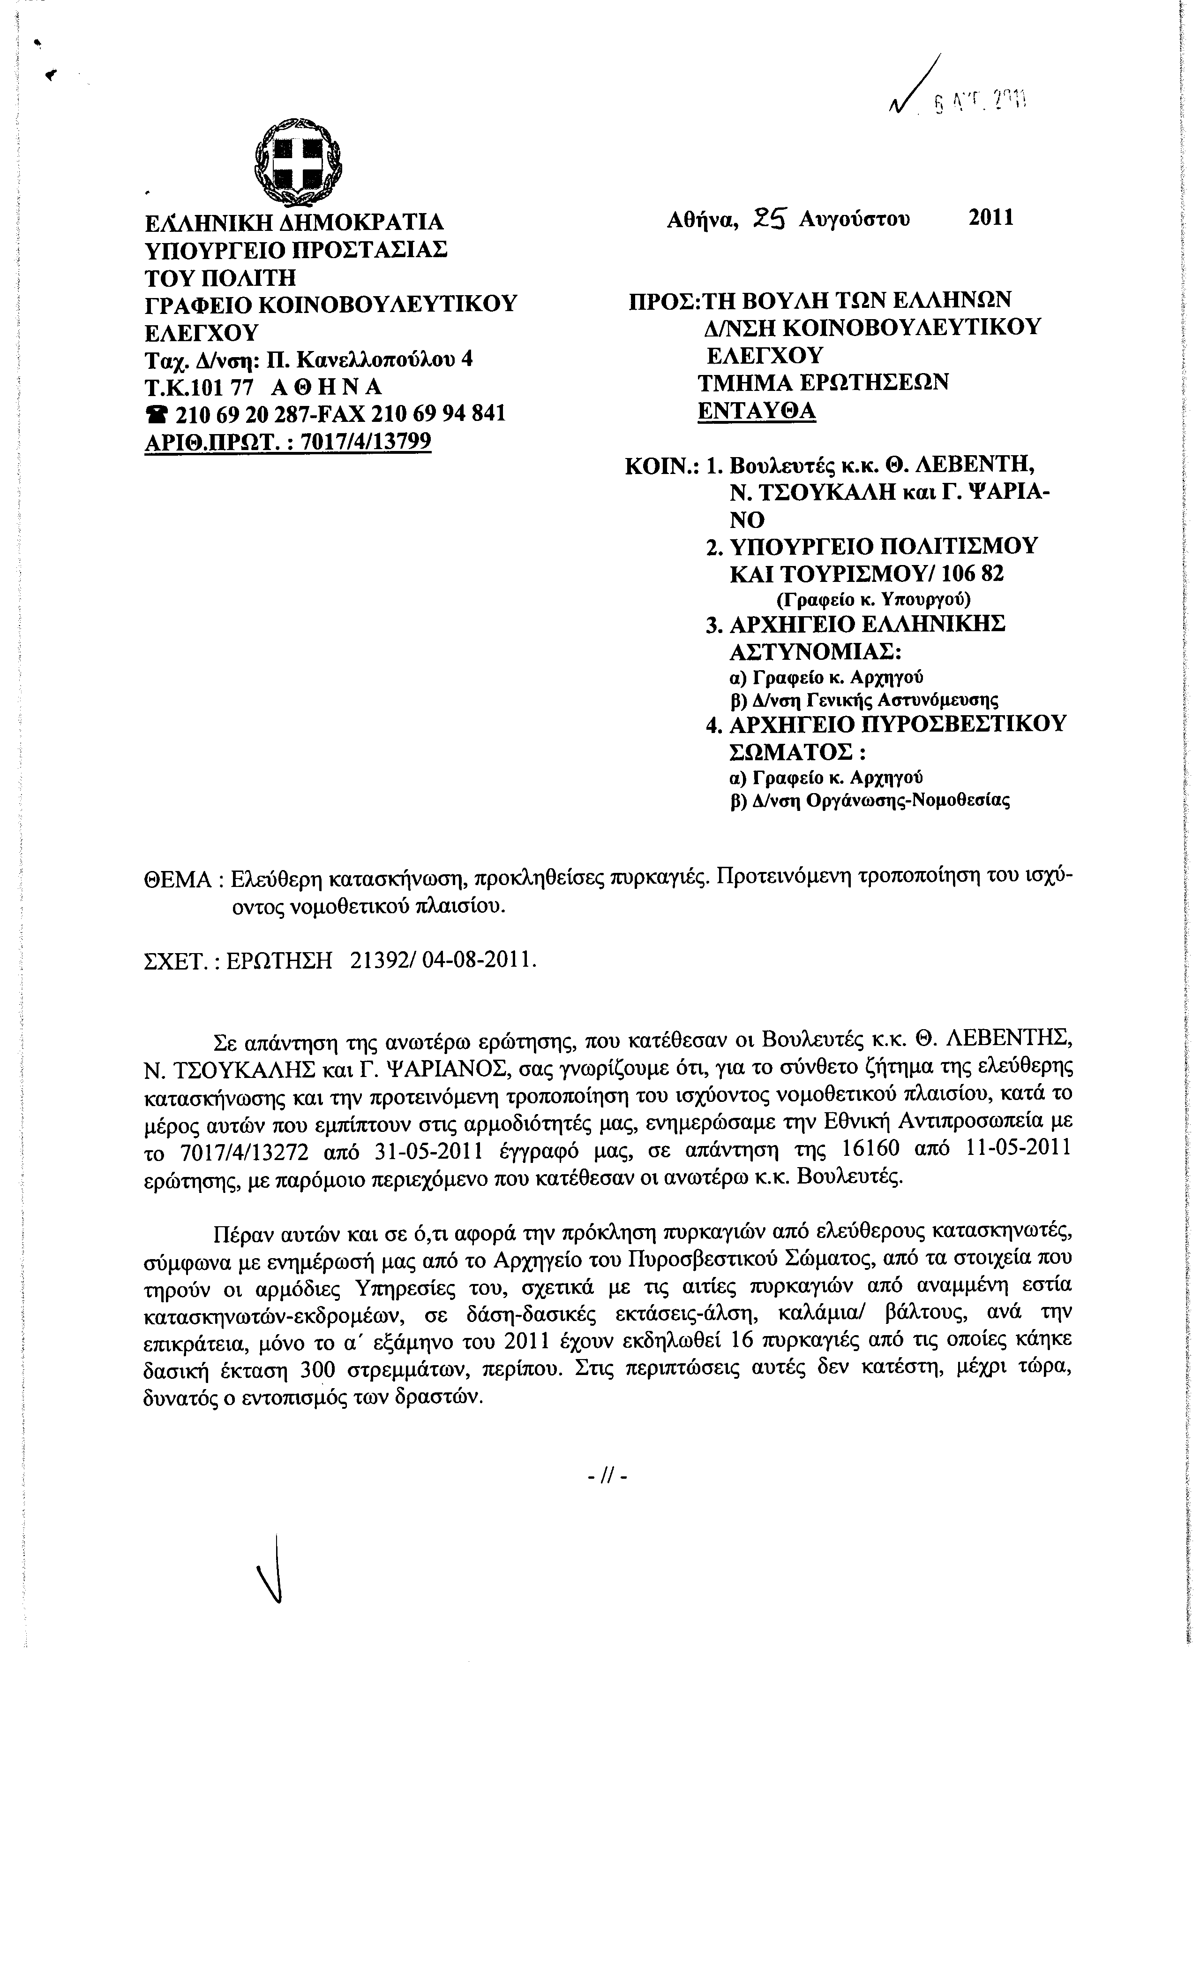
9. Στην με αριθμό 21463/05-08-2011 ερώτηση της Βουλευτού κ. Γιαννακοπούλου Κωνσταντίνας δόθηκε με το υπ’ αριθμ. 38094/25-08-2011 έγγραφο από τον Υπουργό Εσωτερικών η ακόλουθη απάντηση:
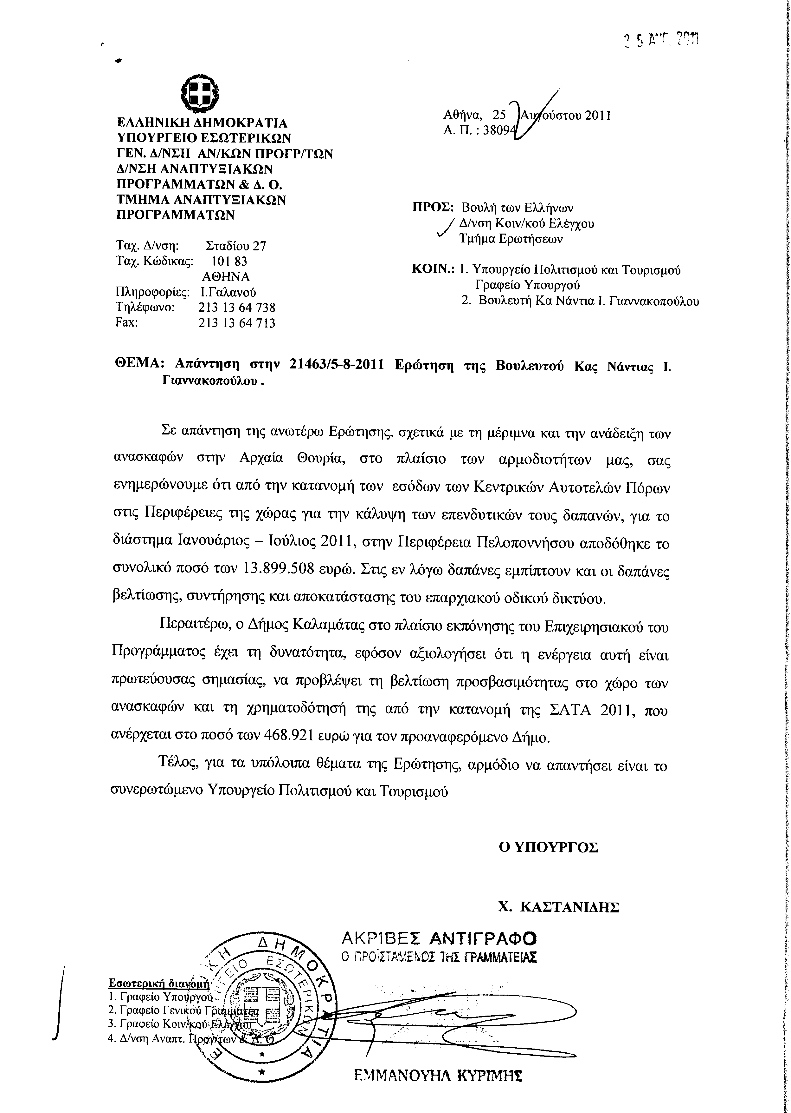

ΠΡΟΕΔΡΕΥΩΝ (Γρηγόριος Νιώτης): Κυρίες και κύριοι συνάδελφοι, έχω την τιμή να ανακοινώσω προς το Σώμα το δελτίο αναφορών ερωτήσεων της Τρίτης 27 Σεπτεμβρίου 2011.
Α. ΑΝΑΦΟΡΕΣ – ΕΡΩΤΗΣΕΙΣ Πρώτου Κύκλου (Άρθρο 130 παράγραφος 5 του Κανονισμού της Βουλής)
1. Η με αριθμό 16477/18-5-2011 ερώτηση του Βουλευτή του Πανελλήνιου Σοσιαλιστικού Κινήματος κ. Κωνσταντίνου Καρτάλη προς την Υπουργό Παιδείας, Διά Βίου Μάθησης και Θρησκευμάτων, σχετικά με τη λήψη μέτρων στήριξης του Πανεπιστημίου Θεσσαλίας.
2. Η με αριθμό 18678/30-6-2011 ερώτηση του Βουλευτή της Νέας Δημοκρατίας κ. Αθανασίου Δαβάκη προς τον Υπουργό Υγείας και Κοινωνικής Αλληλεγγύης, σχετικά με τη λήψη μέτρων από την πολιτεία για την αντιμετώπιση κρουσμάτων ελονοσίας στον Δήμο Ευρώτα του Νομού Λακωνίας.
3. Η με αριθμό 20383/25-7-2011 ερώτηση του Βουλευτή του Κομμουνιστικού Κόμματος Ελλάδας κ. Ιωάννη Πρωτούλη προς τον Υπουργό Υγείας και Κοινωνικής Αλληλεγγύης, σχετικά με τα προβλήματα που αντιμετωπίζουν οι εργαζόμενοι και ηλικιωμένοι που περιθάλπονται, στο Γηροκομείο Αθηνών.
4. Η με αριθμό 3924/29-9-2010 ερώτηση του Βουλευτή του Λαϊκού Ορθόδοξου Συναγερμού κ. Ιωάννη Κοραντή προς την Υπουργό Παιδείας, Διά Βίου Μάθησης και Θρησκευμάτων, σχετικά με τη δραστηριότητα και τις ανακοινώσεις του «Συλλόγου Τούρκων Δασκάλων Δυτικής Θράκης».
Β. ΑΝΑΦΟΡΕΣ – ΕΡΩΤΗΣΕΙΣ Δεύτερου Κύκλου (Άρθρο 130 παράγραφος 5 του Κανονισμού της Βουλής)
1. Η με αριθμό 20877/28-7-2011 ερώτηση του Βουλευτή του Πανελλήνιου Σοσιαλιστικού Κινήματος κ. Εμμανουήλ Στρατάκη προς τον Υπουργό Οικονομικών, σχετικά με τις σκληρές τακτικές των τραπεζών στη χορήγηση ρευστότητας στις μικρομεσαίες επιχειρήσεις.
2. Η με αριθμό 21431/5-8-2011 ερώτηση του Βουλευτή της Νέας Δημοκρατίας κ. Σταύρου Καλογιάννη προς τον Υπουργό Υποδομών, Μεταφορών και Δικτύων, σχετικά με τα προβλήματα στις συμβάσεις παραχώρησης δημοσίων έργων.
Επίσης, κυρίες και κύριοι συνάδελφοι, έχω την τιμή να ανακοινώσω στο Σώμα ότι οι Υπουργοί Πολιτισμού και Τουρισμού, Οικονομικών, Εξωτερικών, Δικαιοσύνης, Διαφάνειας και Ανθρωπίνων Δικαιωμάτων και Προστασίας του Πολίτη κατέθεσαν σχέδιο νόμου: «Κύρωση του Μνημονίου Συνεργασίας μεταξύ της Κυβέρνησης της Ελληνικής Δημοκρατίας και της Κυβέρνησης των Ηνωμένων Πολιτειών της Αμερικής, σχετικά με την επιβολή εισαγωγικών περιορισμών σε κατηγορίες αρχαιολογικού και βυζαντινού εκκλησιαστικού εθνολογικού υλικού μέχρι και τον 15ο αιώνα μ.Χ. της Ελληνικής Δημοκρατίας».
Παραπέμπεται στην αρμόδια Διαρκή Επιτροπή.

(
ΠΡΟΕΔΡΕΥΩΝ (Γρηγόριος Νιώτης): Κυρίες και κύριοι συνάδελφοι, εισερχόμαστε στη συζήτηση των
ΕΠΙΚΑΙΡΩΝ ΕΡΩΤΗΣΕΩΝ
Πρώτη είναι η με αριθμό 1284/19-9-2011 επίκαιρη ερώτηση πρώτου κύκλου του Βουλευτή του Πανελλήνιου Σοσιαλιστικού Κινήματος κ. Οδυσσέα Κωνσταντινόπουλου προς τον Υπουργό Ανάπτυξης, Ανταγωνιστικότητας και Ναυτιλίας, σχετικά με τη σήμανση και την προώθηση ελληνικών προϊόντων.
Στην επίκαιρη ερώτηση του κ. Κωνσταντινόπουλου θα απαντήσει ο Αναπληρωτής Υπουργός Ανάπτυξης, Ανταγωνιστικότητας και Ναυτιλίας κ. Σωκράτης Ξυνίδης.
Καλείται ο ερωτών Βουλευτής κ. Οδυσσέας Κωνσταντινόπουλος να διατυπώσει την ερώτησή του.
ΟΔΥΣΣΕΑΣ ΚΩΝΣΤΑΝΤΙΝΟΠΟΥΛΟΣ: Ευχαριστώ, κύριε Πρόεδρε.
Κύριε Υπουργέ, από τη μέρα που ξεκίνησε αυτή η οικονομική κρίση και από τη μέρα που ξανασκεφθήκαμε όλοι πώς θα μπορούσαμε να βοηθήσουμε την πατρίδα μας, μια πολύ μεγάλη ομάδα -η πλειοψηφία των Ελλήνων θα έλεγα- στήριξε την προσπάθεια, ώστε να αγοράσουμε ελληνικά προϊόντα.
Μία μέρα έγινα αποδέκτης ενός πολύ όμορφου φυλλαδίου που έκαναν εθελοντικά κάποιοι άνθρωποι στην Πάτρα, όπου καλούσαν τους πολίτες της Ελλάδος να αγοράζουμε ελληνικά προϊόντα. Έλεγαν τότε: Ποια είναι αυτά τα ελληνικά προϊόντα; Αυτά των ο οποίων ο κωδικός ξεκινά από 520 ή αναγράφουν «ελληνικό προϊόν».
Δεν θα ήθελα τώρα, βέβαια, να σας πω τι θετικά υπάρχουν, όταν αγοράζουμε ελληνικά προϊόντα. Άρχισα, όμως, μία έρευνα τότε, κύριε Υπουργέ, γιατί σιγά-σιγά έβλεπα ότι αυτά τα προϊόντα που είχαν τον κωδικό 520 δεν ήταν ούτε ελληνικά προϊόντα ούτε κατασκευάζονταν στην Ελλάδα. Πραγματικά τότε είδα ότι ελληνικά προϊόντα μπορεί να έχουν διαφορετικούς κωδικούς.
Μάλιστα σε μια επικοινωνία που είχα με τον τότε Υφυπουργό κ. Ρόβλια, που είχε αναλάβει το θέμα, μου είπε ότι προωθείται κάτι τέτοιο και ότι σύντομα θα είχαμε μια νομοθετική πρωτοβουλία.
Σήμερα, κύριε Υπουργέ, πραγματικά, κατανοώντας και την κρισιμότητα των στιγμών, όμως παράλληλα μην μπορώντας να αφήνουμε να πηγαίνουν χαμένες τέτοιες προσπάθειες, θα ήθελα να σας ρωτήσω πού βρίσκεται αυτή η προσπάθεια. Τι προτίθεστε να κάνετε; Πότε θα την υλοποιήσουμε;
Σας ευχαριστώ πολύ.
ΠΡΟΕΔΡΕΥΩΝ (Γρηγόριος Νιώτης): Παρακαλείται ο Αναπληρωτής Υπουργός Ανάπτυξης, Ανταγωνιστικότητας και Ναυτιλίας κ. Σωκράτης Ξυνίδης να πάρει το λόγο.
ΣΩΚΡΑΤΗΣ ΞΥΝΙΔΗΣ (Αναπληρωτής Υπουργός Ανάπτυξης, Ανταγωνιστικότητας και Ναυτιλίας): Σας ευχαριστώ πολύ, κύριε Πρόεδρε.
Αγαπητέ κύριε συνάδελφε, τόσο ως προς την ανάπτυξη και την τεκμηρίωση της ερώτησής σας όσο και ως προς τις διαπιστώσεις που κάνει, όπως κατατέθηκε εγγράφως δεν έχουμε να διαφωνήσουμε σε τίποτα.
Θέλω, λοιπόν, να σας ενημερώσω, σε συνέχεια αυτού που είχατε πει σε σχέση με την προσπάθεια που είχε ξεκινήσει επί ημερών του προκατόχου μου στη Γενική Γραμματεία Εμπορίου κ. Ρόβλια ότι υπάρχει πράγματι σχέδιο νόμου για το Σήμα Ελληνικών Προϊόντων και Υπηρεσιών, που στοχεύει στην εδραίωση της εμπιστοσύνης των καταναλωτών και στο να υπάρχουν σαφείς ενδείξεις για την προέλευση των προϊόντων.
Στο πλαίσιο αυτού του σχεδίου νόμου συστήνεται Επιτροπή Ελληνικού Σήματος, η οποία εκδίδει κανονισμούς απονομής ελληνικού σήματος και μέσα σε αυτό το πλαίσιο υπάρχει ένας ειδικός προσδιορισμός γι’ αυτά τα προϊόντα. Δηλαδή, στα μεν φυσικά προϊόντα έχει ως προϋπόθεση να έχουν παραχθεί ή καλλιεργηθεί στην επικράτειά μας, στα επεξεργασμένα φυσικά προϊόντα είτε η βασική πρώτη ύλη είτε ποσοστό μάζας των συστατικών της να έχει ως προέλευση την επικράτεια, στα δε λοιπά προϊόντα και στις υπηρεσίες μέρος του κόστους παραγωγής να έχει επιτευχθεί στην επικράτεια. Υπάρχουν, βεβαίως, και τα γενικά κριτήρια που αφορούν τις προδιαγραφές των διεθνών κοινοτικών και εθνικών νόμων για την προστασία και την ασφάλεια του καταναλωτή.
Τέλος, σε αυτό το σχέδιο νόμου προβλέπονται και οι αρμόδιοι φορείς για την απονομή αυτού του σήματος.
Η νομοθετική αυτή προσπάθεια τέθηκε προς δημόσια διαβούλευση και κατά παράταση αυτή η διαβούλευση λήγει στις 27 Σεπτεμβρίου του 2011. Δηλαδή, αυτήν τη στιγμή την οποία συζητάμε, είναι σε εξέλιξη. Η Ευρωπαϊκή Επιτροπή απέστειλε εμπεριστατωμένη γνώμη και παρατηρήσεις. Θεωρεί ότι το σχέδιο νόμου δεν μπορεί να δημιουργεί σύνδεσμο μεταξύ της ποιότητας και της προέλευσης του αγαθού. Στο βαθμό που η χρήση του ελληνικού σήματος μπορεί να προωθήσει την πώληση ελληνικών προϊόντων σε βάρος άλλων που δεν επωφελούνται από τη χρήση του, συνιστά μέτρο ισοδύναμο αποτελέσματος, το οποίο είναι ικανό να αποφέρει πραγματικό ή δυνητικό περιορισμό στο ενδοκοινοτικό εμπόριο και συνιστά αδικαιολόγητο εμπόδιο, σύμφωνα με το άρθρο 34 της Συνθήκης των Ευρωπαϊκών Κοινοτήτων.
Εν πάση περιπτώσει, σ’ αυτήν την εμπεριστατωμένη γνώμη ήδη έχει υπογραφεί και αποστέλλεται η απάντηση της ελληνικής Κυβέρνησης και πιστεύουμε ότι βρίσκεται πλέον σε έναν καλό δρόμο, προκειμένου να βρεθεί εκείνη η μέση λύση που και θα μας δώσει την ευχέρεια να προστατεύσουμε το ελληνικό σήμα, με ό,τι αυτό συνεπάγεται το σήμα των ελληνικών προϊόντων, αλλά και από την άλλη μεριά δεν θα βρισκόμαστε σε μια αντίφαση και σε μια αντίθεση με όσα προβλέπονται στους ευρωπαϊκούς κανονισμούς.
ΠΡΟΕΔΡΕΥΩΝ (Γρηγόριος Νιώτης): Ευχαριστούμε πολύ, κύριε Υπουργέ.
Ο κ. Οδυσσέας Κωσταντινόπουλος έχει το λόγο για τρία λεπτά.
ΟΔΥΣΣΕΑΣ ΚΩΣΤΑΝΤΙΝΟΠΟΥΛΟΣ: Κύριε Υπουργέ, θέλω να σας πω –και βλέπω ότι βρίσκεται εδώ και ο πρώην Υπουργός ο κ. Ρόβλιας- …
ΠΡΟΕΔΡΕΥΩΝ (Γρηγόριος Νιώτης): Εννοείτε ο πρώην Υφυπουργός Ανάπτυξης, γιατί είναι Υφυπουργός.
ΟΔΥΣΣΕΑΣ ΚΩΣΤΑΝΤΙΝΟΠΟΥΛΟΣ: Ναι, με συγχωρείτε, κύριε Πρόεδρε.
Αυτό που είχαμε δεσμευθεί ήταν ότι αυτό το νομοσχέδιο θα κατατεθεί στο πρώτο τρίμηνο του 2011. Αυτή είναι η αλήθεια.
Βεβαίως, εγώ θέλω να σας ρωτήσω το εξής, για να μην μείνουμε στα τυπικά. Ποιες είναι οι δικές σας σκέψεις; Υπάρχει αυτό το κίνημα στην Ελλάδα μέσα σ’ αυτήν την κρίση, που θα φέρει πολλαπλά θετικά αποτελέσματα: μείωση των εισαγωγών, νέες θέσεις εργασίας, να μην χρειαζόμαστε να δανειστούμε για να αποφύγουμε τα δυσβάσταχτα επιτόκια, ακόμα προϋποθέσεις μείωσης των τιμών, αύξηση της απασχόλησης. Ποιο είναι αυτό το σχέδιο –όχι το μεσοπρόθεσμο, αλλά το βραχυπρόθεσμο- που στο επόμενο τρίμηνο-τετράμηνο εμείς θα το δώσουμε σ’ αυτούς τους ανθρώπους, που εθελοντικά στηρίζουν αυτήν την προσπάθεια και δεν ζητάνε ούτε χρήματα ούτε τίποτα άλλο, αλλά απλώς ζητάνε να τους δείξουμε ποιος είναι ο σωστός ο δρόμος;
Θα ήθελα σας παρακαλώ να μου πείτε συγκεκριμένα με ποιον τρόπο θα μπορέσουμε να βοηθήσουμε αυτό το μεγάλο καταναλωτικό κίνημα. Γιατί ξέρετε, δεν μπορούμε να το βοηθήσουμε από τη στιγμή που του λένε κωδικός 520. Απ’ όλες τις αναρτήσεις –μπορώ να σας δώσω το κίνημα πολιτών «Καταναλώνουμε ό,τι παράγουμε»- θα δείτε ότι αυτοί οι άνθρωποι δεν μπορούν να βοηθήσουν, γιατί δεν έχουν τα εργαλεία. Θα ήθελα να μου πείτε ποιο είναι το σχέδιο της Κυβέρνησης για το επόμενο τετράμηνο, ώστε να υλοποιηθεί αυτό και να μπορέσουμε να έχουμε όλα αυτά τα θετικά.
Σας ευχαριστώ πάρα πολύ.
ΠΡΟΕΔΡΕΥΩΝ (Γρηγόριος Νιώτης): Ο Αναπληρωτής Υπουργός Ανάπτυξης, Ανταγωνιστικότητας και Ναυτιλίας κ. Ξυνίδης έχει το λόγο για να δευτερολογήσει.
ΣΩΚΡΑΤΗΣ ΞΥΝΙΔΗΣ (Αναπληρωτής Υπουργός Ανάπτυξης, Ανταγωνιστικότητας και Ναυτιλίας): Κύριε συνάδελφε, κατ’ αρχάς ήθελα να πω γι’ αυτό το θέμα των barcodes ότι έχετε δίκιο. Δηλαδή, η σήμανση του «520» και «521» δεν σημαίνει απαραίτητα ότι το προϊόν το οποίο καταναλώνουμε είναι ελληνικό. Αυτό γιατί δεν υπάρχει κάποιος εξακρίβωσης φορέας διαπίστευσης, αλλά οι κωδικοί αυτοί και οι σημάνσεις γίνονται από ένα σωματείο με μέλη τις επιχειρήσεις χονδρεμπορίου και λιανεμπορίου, που ονομάζεται GS1 Association Greece, μέλος του Διεθνούς Οργανισμού GS1, που είναι και ο νόμιμος μοναδικός εξουσιοδοτημένος φορέας στην Ελλάδα για την έκδοση και διαχείριση των κωδικών barcodes.
Κατά συνέπεια έχετε δίκιο σ’ αυτό. Δεν σημαίνει ότι είναι κατ’ ανάγκη ελληνικής προέλευσης τα προϊόντα που φέρουν αυτόν τον κωδικό κι αυτό πρέπει να γίνει ξεκάθαρο και στους καταναλωτές.
Υπάρχουν και άλλοι συνδυασμένοι τρόποι με τους οποίους εμμέσως και χωρίς να ερχόμαστε σε σύγκρουση με κοινοτικούς κανόνες, προσπαθούμε να προστατεύσουμε τον Έλληνα καταναλωτή, ούτως ώστε να γνωρίζει και να επιλέγει την προέλευση του προϊόντος που καταναλώνει. Αυτό είχε γίνει με μία σειρά από αγορανομικές διατάξεις, όπως το άρθρο 30 της κωδικοποιημένης αγορανομικής διάταξης 7000/09 που επιβάλλει την υποχρέωση αναγραφής επί της συσκευασίας των τροφίμων του τόπου παραγωγής και προέλευσής τους. Το άρθρο 33 της ίδιας αγορανομικής διάταξης επιβάλλει την υποχρέωση να αναγράφεται στις συσκευασίες των γαλακτοκομικών προϊόντων η προέλευση της πρώτης ύλης, το γάλα. Στο πλαίσιο της διασφάλισης των παραγωγών οπωρολαχανικών έχουμε την τήρηση του βιβλίου ιχνηλασιμότητας. Και βεβαίως, αυτό συνοδεύεται και από μια αρκετά σημαντική προσπάθεια ελέγχων πάνω στην εφαρμογή αυτών των αγορανομικών διατάξεων.
Όσον αφορά την ουσία του ζητήματος, το οποίο θέσατε, να πω ότι είναι γεγονός ότι όλη αυτή η περίοδος της κρίσης έχει ευαισθητοποιήσει τους πολίτες. Τους έχει κάνει να αντιληφθούν ότι πλέον μόνο αν μπορέσουμε να στηρίξουμε τις ίδιες τις παραγωγικές μας μονάδες, θα μπορέσουμε πράγματι να κάνουμε ένα βήμα εξόδου από την κρίση, διότι η κατανάλωση εισαγόμενων προϊόντων το μόνο που επέφερε στη χώρα είναι αύξηση των ελλειμμάτων της. Υπάρχει αυτό ως σκέψη και ως ωριμότητα. Το ακούμε, το βλέπουμε. Επίσης, βλέπουμε την εμπιστοσύνη που δείχνουν στα ελληνικά προϊόντα ξένοι καταναλωτές από την αύξηση των εξαγωγών. Όλο αυτό συνθέτει ένα θετικό σήμα προς τα ελληνικά προϊόντα.
Θέλω να είναι σαφής η τοποθέτησή μου ότι όλη αυτή η προσπάθεια υποστήριξης των ελληνικών προϊόντων και των ελληνικών επιχειρήσεων, γίνεται πάντα μέσα στο πλαίσιο των κανόνων της κοινοτικής νομοθεσίας. Γιατί πέραν του ότι οφείλουμε να τη σεβόμαστε, αν ακολουθηθεί κάποιου άλλου είδους πρακτική, θα οδηγηθεί η χώρα μας σε βαριά πρόστιμα, που θα δημιουργήσουν μια δυσχερή κατάσταση.
Η προσπάθεια της Κυβέρνησης και του Υπουργείου είναι να καταφέρει να εκφράσει αυτήν την ανάγκη της ελληνικής κοινωνίας για κατανάλωση αξιόπιστων ελληνικών προϊόντων -και είναι αξιόπιστα τα ελληνικά προϊόντα- μέσα στο πλαίσιο των κανόνων της Ευρωπαϊκής Ένωσης και στο πλαίσιο της διαπραγμάτευσης με την Ευρωπαϊκή Ένωση, όπως γίνεται αυτήν την περίοδο σε πάρα πολλά επίπεδα, όλων των δεσμεύσεων της χώρας μας. Και σιγά-σιγά γίνεται αντιληπτό από τους εταίρους μας ότι στην Ελλάδα υπάρχουν κάποιες ιδιαίτερες συνθήκες που θέλουν μία ιδιαίτερη αντιμετώπιση, όπως είναι η τελευταία επιτυχής προσπάθεια που είχαμε, προκειμένου να μειώσουμε το ποσοστό της ελληνικής συμμετοχής στις συγχρηματοδοτούμενες επενδύσεις.
Αυτή είναι η συνολική προσπάθεια με ισορροπία ανάμεσα σε όλα αυτά που πρέπει να προασπίσουμε.
ΠΡΟΕΔΡΕΥΩΝ (Γρηγόριος Νιώτης): Θα συζητηθεί η δεύτερη με αριθμό 1283/19-9-2011 επίκαιρη ερώτηση δευτέρου κύκλου του Βουλευτή της Νέας Δημοκρατίας κ. Χρήστου Ζώη προς τους Υπουργούς Οικονομικών και Διοικητικής Μεταρρύθμισης και Ηλεκτρονικής Διακυβέρνησης, σχετικά με τη μείωση του αριθμού των μισθοδοτούμενων στο δημόσιο τομέα.
Στην επίκαιρη ερώτηση του κ. Χρήστου Ζώη θα απαντήσει ο Υφυπουργός Διοικητικής Μεταρρύθμισης και Ηλεκτρονικής Διακυβέρνησης κ. Κωνσταντίνος Ρόβλιας.
Το λόγο έχει ο Βουλευτής κ. Χρήστος Ζώης να διατυπώσει την ερώτησή του.
ΧΡΗΣΤΟΣ ΖΩΗΣ: Ευχαριστώ, κύριε Πρόεδρε.
Θα μου επιτρέψετε να παρατηρήσω για λίγα δευτερόλεπτα, πριν μπω στην ουσία της ερώτησής μου, ότι παρά το γεγονός πως οι απαντήσεις που θα πάρω –και τιμώ απολύτως τον παρευρισκόμενο Υφυπουργό κ. Ρόβλια- θα είναι επαρκείς ή ελπίζω ότι θα είναι επαρκείς και βεβαίως κατόπιν συνεννόησης με τον αρμόδιο προϊστάμενο Υπουργό του, δεν μπορώ να αφήσω ασχολίαστο ότι για το θέμα της ερώτησής μου ο κ. Ρέππας έδωσε σήμερα συνέντευξη σε εφημερίδα. Έχει προαναγγελθεί ότι θα δώσει το παρών σε τηλεοπτική εκπομπή, αλλά πάντως δεν έρχεται στη Βουλή για να τοποθετηθεί για ένα ζήτημα που αφορά δεκάδες χιλιάδες εργαζομένων στο δημόσιο.
Θέλω να ενημερώσω τον Υπουργό μέσω του κυρίου Υφυπουργού ότι εμείς ως Νέα Δημοκρατία θα εξαντλήσουμε όλα τα περιθώρια που μας δίνει ο Κανονισμός της Βουλής για να έρθει επιτέλους ο κύριος Υπουργός και να μιλήσει υπεύθυνα στη Βουλή για μια σειρά ζητημάτων τα οποία απασχολούν όχι μόνο τους υπό εφεδρεία ή υπό απόλυση, αλλά στην ουσία την ίδια τη λειτουργία μιας διοικητικής μηχανής για την οποία ξεχνάμε ότι το να λειτουργεί είναι απαραίτητη προϋπόθεση για να μπορέσει μία κυβέρνηση να παράξει τα αποτελέσματα που επιθυμεί σε μία τόσο δύσκολη οικονομική συγκυρία.
Έρχομαι στην επίκαιρη ερώτηση. Από κάποιους μπορεί να θεωρηθεί έως και πρόωρη, δεδομένου ότι παρακολουθεί ή αποπειράται να παρακολουθήσει ζητήματα, τα οποία πραγματικά ακόμη δεν έχουν έρλθει προς ρύθμιση στη Βουλή, όμως ακριβώς αυτός ήταν ο λόγος για τον οποίο προέβην στην υποβολή αυτής της επίκαιρης ερώτησης, γιατί κουράστηκα και ενοχλήθηκα να διαβάζω στον τύπο, να ακούω στα ραδιόφωνα, να βλέπω στις τηλεοράσεις κάθε αρμόδιο και αναρμόδιο να τοποθετείται επί ενός θέματος το οποίο δεν είχε «ακουμπήσει» το αρμόδιο Υπουργείο.
Υπενθυμίζω μια πολυγλωσσία, μια αριθμολαγνεία, με ρυθμό πολυβόλου να πέφτουν οι δεκάδες χιλιάδες των δημοσίων υπαλλήλων ή των μισθοδοτούμενων από τον κρατικό προϋπολογισμό και απασχολούμενων στο δημόσιο τομέα με οποιαδήποτε μορφή εργασίας θυσία στο βωμό του μνημονίου. Δέκα χιλιάδες, είκοσι χιλιάδες, το 10%, «θα ξαναδούμε σε δεύτερη φάση», εβδομήντα χιλιάδες λέει ο κ. Πάγκαλος, ο κ. Καρχιμάκης να λέει ότι «ναι, θα τους βρούμε σ’ αυτούς που προσελήφθησαν μετά το 2004», ένας διάλογος χωρίς τα τυπικά στοιχεία που απαιτούν η τάξη, ο πολιτικός μας πολιτισμός αλλά και η αγωνία όσων κυριολεκτικά κρέμονται από τα χείλια σας σήμερα, κύριε Υφυπουργέ, για να μας πείτε με τον πιο υπεύθυνο τρόπο –όπως είστε κατά νόμο αρμόδιος Υπουργός- πώς θα διαχειριστείτε μία τόσο λεπτή υπόθεση. Ποιο είναι το σχέδιό σας, ποιοι είναι οι στόχοι σας, για ποια πράγματα έχετε δεσμευτεί έναντι της τρόικας; Τι θα δουν τα μάτια μας τις επόμενες μέρες;
Ευχαριστώ, κύριε Πρόεδρε.
ΠΡΟΕΔΡΕΥΩΝ (Γρηγόριος Νιώτης): Ο Υφυπουργός Διοικητικής Μεταρρύθμισης και Ηλεκτρονικής Διακυβέρνησης κ. Κωνσταντίνος Ρόβλιας έχει το λόγο.
ΚΩΝΣΤΑΝΤΙΝΟΣ ΡΟΒΛΙΑΣ (Υφυπουργός Διοικητικής Μεταρρύθμισης και Ηλεκτρονικής Διακυβέρνησης): Ευχαριστώ, κύριε Πρόεδρε.
Κύριε συνάδελφε, είστε άδικος με τον κ. Ρέππα. Κάθε άλλο παρά είναι από τους Βουλευτές και τους Υπουργούς, οι οποίοι δεν έρχονται στο Κοινοβούλιο. Σας ενημερώνω, αν δεν το γνωρίζετε, ότι ο κοινοβουλευτικός έλεγχος του Υπουργείου μας έχει ανατεθεί σε μένα. Αντιλαμβάνομαι ότι μπορεί να μην σας επαρκώ, αλλά θα πρέπει να το δεχθείτε και να αναθεωρήσετε τις εσφαλμένες σκέψεις που κάνατε για τον κ. Ρέππα, ο οποίος είναι ένας παλαιός κοινοβουλευτικός -πολύ παλαιότερος υμών και ημών- και έχει αποδείξει ότι σέβεται τις διαδικασίες και τους συναδέλφους Βουλευτές. Το ένα είναι αυτό.
Δεύτερον, επειδή μιλήσατε για την αγωνία των εργαζομένων στο δημόσιο και στον ευρύτερο δημόσιο τομέα, θα συμφωνήσω μαζί σας ότι υπάρχει αγωνία. Θέλω να κάνω μία έκκληση προς τη Νέα Δημοκρατία, όχι σε σας, εσείς είστε από τους πολύ προσεκτικούς σ’ αυτό το θέμα, αλλά άλλα στελέχη σας είναι απρόσεκτα. Θέλω, λοιπόν, να κάνω μία έκκληση στη Νέα Δημοκρατία να μην εκμεταλλεύεται την αγωνία αυτών των ανθρώπων για μικροκομματικούς λόγους. Η κατάσταση είναι πάρα πολύ σοβαρή για τη χώρα μας. Κάθε ενέργεια την οποία κάνουμε πρέπει να την κάνουμε, είμαστε αναγκασμένοι να την κάνουμε και δεν θα πρέπει να αποτελεί αντικείμενο αντιπολίτευσης με σκοπό την ψηφοθηρία.
Θα σας πω τι ισχύει αυτήν τη στιγμή για την εργασιακή εφεδρεία, την υφιστάμενη νομοθεσία την οποία νομίζω ότι ξέρετε. Ισχύει ο ν.3986/2001 που προβλέπει ότι το πλεονάζον προσωπικό συγκεκριμένων νομικών προσώπων κατατάσσεται σε πίνακες από το ΑΣΕΠ αφ’ ενός και αφ’ ετέρου για δώδεκα μήνες παίρνει το 60% του βασικού μισθού. Αυτή είναι η ισχύουσα σημερινή νομοθετική ρύθμιση. Αυτά τα συγκεκριμένα νομικά πρόσωπα είναι τα πρόσωπα του κεφαλαίου Α΄ του ν.3429/2005.
Είναι ο γνωστός κατάλογος των εκατόν πενήντα ενός νομικών προσώπων που κατέθεσα πριν από μερικές ημέρες πάλι στη Βουλή.
Είχα πει για το ίδιο θέμα σε ερώτηση του κ. Μουλόπουλου, ότι για να επεκταθεί ο θεσμός της εργασιακής εφεδρείας σε άλλα νομικά πρόσωπα, ή σε νομικά πρόσωπα δημοσίου δικαίου ή στο δημόσιο, χρειάζεται νομοθετική ρύθμιση. Αυτή η νομοθετική ρύθμιση θα έρθει στη Βουλή και πριν έρθει θα έχει τεθεί στη βάσανο του διαλόγου. Ελπίζουμε ότι θα συνεισφέρετε με θετικές και εποικοδομητικές απόψεις και εσείς και όλα τα κόμματα της Αντιπολίτευσης.
Αυτό που μπορώ να σας πω ή, αν θέλετε, να σας επαναλάβω, είναι ότι στο πλαίσιο των διαπραγματεύσεων του Υπουργείου Οικονομικών με την τρόικα μιλάμε για τριάντα χιλιάδες εφεδρείες, το οποίο είναι ένα ποσοστό περίπου 3% στο σύνολο των περίπου εννιακοσίων χιλιάδων υπαλλήλων του δημόσιου και ευρύτερου δημόσιου τομέα.
Θα σας επαναλάβω τη δήλωση του κ. Μόσιαλου στις 21 Σεπτεμβρίου 2011, την οποία θα καταθέσω και στα Πρακτικά: «Ο θεσμός της εργασιακής εφεδρείας θα εφαρμοστεί με στόχο ως το τέλος του 2011 να υπαχθούν σ’ αυτήν τριάντα χιλιάδες εργαζόμενοι στο δημόσιο και τον ευρύτερο δημόσιο τομέα με την εφαρμογή αξιοκρατικών και διαφανών κριτηρίων υπό τον έλεγχο του ΑΣΕΠ, ώστε να εντοπιστεί το πραγματικά πλεονάζον προσωπικό. Αυτό αφορά περίπου το 3% των εργαζομένων στο δημόσιο και τον ευρύτερο δημόσιο τομέα». Αυτό μπορώ να σας επαναλάβω και εγώ, κύριε συνάδελφε, να σας εγγυηθώ την αντικειμενικότητα και τη διαφάνεια της διαδικασίας και να ζητήσω από εσάς να συνεισφέρετε με την ευθύνη της Αξιωματικής Αντιπολίτευσης.
Επίσης, επειδή στην ερώτησή σας ρωτάτε και για το προεδρικό διάταγμα, το οποίο σχετίζεται με την εργασιακή εφεδρεία, να σας πω ότι σχέδιο αυτού του προεδρικού διατάγματος είναι έτοιμο, έχει σταλεί στο Συμβούλιο της Επικρατείας και το καταθέτω στα Πρακτικά.
(Στο σημείο αυτό ο Υφυπουργός Διοικητικής Μεταρρύθμισης και Ηλεκτρονικής Διακυβέρνησης κ. Κωνσταντίνος Ρόβλιας καταθέτει για τα Πρακτικά τα προαναφερθέντα έγγραφα, τα οποία βρίσκονται στο αρχείο του Τμήματος Γραμματείας της Διεύθυνσης Στενογραφίας και Πρακτικών της Βουλής)
ΠΡΟΕΔΡΕΥΩΝ (Γρηγόριος Νιώτης): Ευχαριστούμε, κύριε Υπουργέ.
Το λόγο έχει ο κ. Χρήστος Ζώης, Βουλευτής Λαρίσης της Νέας Δημοκρατίας.
ΧΡΗΣΤΟΣ ΖΩΗΣ: Ευχαριστώ, κύριε Πρόεδρε.
Κύριε Υπουργέ, ο χρόνος τρέχει και θα είμαι τηλεγραφικός προσπαθώντας να μιλήσω για όσο το δυνατόν περισσότερα θέματα.
Ήθελα τον κ. Ρέππα σήμερα εδώ, για να μου πει, με αφορμή αυτά που ήδη έχετε πει εσείς, ότι το θέμα της εφεδρείας θα αφορά μόνο τους τριάντα χιλιάδες του στενού και ευρύτερου δημόσιου τομέα, πού ακριβώς εμπίπτει η σημερινή του δήλωση σε συνέντευξη στην εφημερίδα τα «ΝΕΑ», που εκτός των άλλων υπαινίσσεται και απολύσεις δημοσίων υπαλλήλων με την κατάργηση δεκάδων χιλιάδων οργανικών θέσεων. Αυτό δεν μπορείτε να μου το πείτε εσείς, εκτός αν ήδη σας έχει εξουσιοδοτήσει και γι’ αυτό. Ήθελα, όμως, παρόντα εδώ ζωντανό τον κ. Ρέππα, γιατί δε θα μπορούσε παρά να μου δώσει μια απάντηση: αν υπαινίσσεται με την συνέντευξή του στην εφημερίδα τα «ΝΕΑ» -λέγοντας ότι θα αλλάξει τα οργανογράμματα και από εκεί θα περικοπούν δεκάδες χιλιάδες οργανικών θέσεων στο δημόσιο- απολύσεις πια μονίμων υπαλλήλων στο στενό δημόσιο τομέα.
Ερχόμαστε στο θέμα της κομματικής εκμετάλλευσης. Μακριά από εμάς αυτό το πράγμα, κύριε Ρόβλια. Εμείς δεν ανοίξαμε αυτόν το δημόσιο διάλογο, ο οποίος φέρει τα χαρακτηριστικά των δηλώσεων του κ. Καρχιμάκη και του κ. Πάγκαλου. Αν υπάρχει σήμερα –ξαναλέω- αγωνία και τρομοκρατία, είναι γιατί υπάρχουν οι δηλώσεις του Γραμματέα του ΠΑΣΟΚ και του Αντιπροέδρου της Κυβέρνησης, ο οποίος βεβαίως είπε ότι αποδόθηκαν λάθος. Είναι μια προσφιλής μέθοδος να δώσεις μια διαρροή, να πεις κάτι και μετά να το πάρεις πίσω, αφού όμως πρώτα δεις τι επιπτώσεις και τι συνέπειες είχε αυτή η κουβέντα σου στον κόσμο.
Ο κ. Καρχιμάκης τι ήθελε να πει όταν αναφερόταν στις προσλήψεις μετά το 2004; Το ΑΣΕΠ το έχουμε από το 1994. Δεν του έκανε δηλαδή η ημερομηνία 1994; Τι υπονοούσε; Τους τριάντα χιλιάδες συμβασιούχους που μονιμοποιήθηκαν με το προεδρικό διάταγμα Παυλόπουλου; Μα, εδώ, σ’ αυτήν τη Βουλή δεν μας εγκαλούσατε ως Αντιπολίτευση, γιατί δεν μονιμοποιήσαμε διακόσιες χιλιάδες; Σ’ αυτήν τη Βουλή τον Αύγουστο του 2009 η τελευταία νομοθετική πρωτοβουλία της Νέας Δημοκρατίας έδινε στους υπαλλήλους ιδιωτικού τομέα αορίστου χρόνου το δικαίωμα στην εξέλιξη. Δεν μας εγκαλούσατε, γιατί δεν τους μονιμοποιούμε κιόλας; Πού την βλέπετε την κομματική εκμετάλλευση; Υπάρχει πιο υπεύθυνη στάση απ’ αυτήν της Νέας Δημοκρατίας μέσα σ’ αυτόν τον ορυμαγδό, σ’ αυτήν τη φημολογία και σ’ αυτήν την τρομοκρατία που –ξαναλέω- έχει ενσκήψει με πρωτοβουλίες και ευθύνη δικών σας κορυφαίων στελεχών;
Δεν αναφέρομαι σε ένα διάλογο που μπορεί να γίνεται εντός του Κοινοβουλίου. Αυτός ο διάλογος τροφοδοτείται από δηλώσεις έξω από το Κοινοβούλιο.
Πάμε και στο θέμα της εφεδρείας.
Κύριε Υπουργέ, το σημαντικότερο δεν είναι να μας πείτε μόνο πόσοι θα είναι οι έφεδροι. Εγώ σας ρωτάω και κάτι άλλο: Με ποια κριτήρια θα μπουν στην εφεδρεία αυτοί οι τριάντα χιλιάδες; Το ΑΣΕΠ δεν έχει καμμία ανάμειξη σε αυτήν τη διαδικασία. Το ΑΣΕΠ έρχεται μετά.
(Στο σημείο αυτό κτυπάει το κουδούνι λήξεως του χρόνου ομιλίας του κυρίου Βουλευτή)
Κύριε Πρόεδρε, μόνο ένα λεπτό.
Παίρνει τον κατάλογο των πλεοναζόντων και τους κατατάσσει. Αυτό λέει το προεδρικό διάταγμα που φαντάζομαι καταθέσατε στα Πρακτικά και για το οποίο είμαι κι εγώ ενημερωμένος. Πρέπει, όμως, να βρείτε το κουράγιο να πείτε στον κόσμο ότι αυτή η διαδικασία είναι απόλυση. Όταν ο κ. Ρέππας σήμερα υπαινίσσεται δεκάδες χιλιάδες θέσεις, από το στενό δημόσιο τομέα, μονίμων υπαλλήλων ότι θα είναι στον «αέρα» και άρα θα απολυθούν αυτοί που τις κατέχουν σήμερα, δεν μπορούμε να λέμε σε αυτούς που βγάζουμε αύριο στην εφεδρεία ότι θα τους κατατάξουμε σε έναν πίνακα και με βάση αυτόν τον πίνακα θα απορροφηθούν. Πού θα απορροφηθούν; Να είμαστε και να είσαστε ειλικρινείς. Αυτό απαιτούν οι περιστάσεις. Αυτό απαιτεί η ιδιαίτερη θέση ευθύνης που έχετε εσείς, αλλά κι εμείς ως Αντιπολίτευση.
Κύριε Υπουργέ, κλείνοντας, κάνω έκκληση στην Κυβέρνηση να αποφύγει κάθε προσπάθεια κατά τη σύνταξη αυτού του καταλόγου του πλεονάζοντος προσωπικού -το οποίο είναι άλλο θέμα το πώς μπορεί να προκύπτει πλεονάζον προσωπικό στο στενό και στον ευρύτερο δημόσιο τομέα, είναι άλλο ένα σημείο διαφωνίας μας- να μην υπάρξουν σκέψεις οι οποίες θα οδηγήσουν σε μία κομματική διαχείριση αυτού του ζητήματος. Ήδη ακούγονται πολλά, ήδη διακινούνται πολλά. Και θα πρέπει από τη θέση σας σήμερα να μας πείτε με σαφήνεια ποια θα είναι τα κριτήρια –και υποτίθεται ότι σήμερα οι διοικητές των οργανισμών έχουν ήδη στείλει αυτές τις λίστες με το 10%- τα οποία θα οδηγήσουν σε κάποιον να χαρακτηριστεί ως πλεονάζον προσωπικό.
(Στο σημείο αυτό κτυπάει ξανά το κουδούνι λήξεως του χρόνου ομιλίας του κυρίου Βουλευτή)
Αυτά τα «όποιος είναι κοντά στη συνταξιοδότηση», «όποιος εκτελεί διοικητικά καθήκοντα», «όποιος είναι απόφοιτος πρωτοβάθμιας, δευτεροβάθμιας εκπαίδευσης» είναι πολύ – πολύ γενικά, έτσι ώστε να χωρεί πολύς κόσμος εκεί μέσα.
ΠΡΟΕΔΡΕΥΩΝ (Γρηγόριος Νιώτης): Ολοκληρώστε σας παρακαλώ, κύριε Ζώη.
ΧΡΗΣΤΟΣ ΖΩΗΣ: Δεν πρέπει να υπάρχει κανένα παράθυρο κομματικών εξυπηρετήσεων και εισαγωγής του ρουσφετιού με νέα μορφή. Εκεί, δηλαδή, που το ρουσφέτι ήταν ο διορισμός, σήμερα να είναι η αποφυγή απόλυσης ή το να τεθεί κάποιος σε εφεδρεία.
Ευχαριστώ και για την ανοχή, κύριε Πρόεδρε.
ΠΡΟΕΔΡΕΥΩΝ (Γρηγόριος Νιώτης): Ευχαριστούμε τον κ. Ζώη.
Κύριε Υφυπουργέ, έχετε το λόγο για τη δευτερολογία σας.
ΚΩΝΣΤΑΝΤΙΝΟΣ ΡΟΒΛΙΑΣ (Υφυπουργός Διοικητικής Μεταρρύθμισης και Ηλεκτρονικής Διακυβέρνησης): Κύριε συνάδελφε, νομίζω ότι διαπιστώσατε πως θέλω και κρατάω χαμηλούς τόνους. Θα μπορούσα να τους ανεβάσω πάρα πολύ εάν αναφερόμουν στην περίοδο διακυβέρνησης της Νέας Δημοκρατίας, στις αξέχαστες γαλάζιες συνεντεύξεις και στην πλήρη καταρράκωση του ΑΣΕΠ. Δεν το κάνω. Παρεμπιπτόντως τα αναφέρω αυτά, γιατί με αναγκάσατε να τα αναφέρω.
Επίσης, θέλω να σας επισημάνω ότι δεν αναφέρθηκα σε ονόματα απόντων, όπως εσείς. Θα μπορούσα να αναφερθώ σε στελέχη σας, τα οποία καλούν σήμερα τη ΔΑΚΕ στη Συγγρού για να εναγκαλιστούν όλους αυτούς που έχουν αγωνία μήπως τυχόν μπουν σε εργασιακή εφεδρεία.
ΧΡΗΣΤΟΣ ΖΩΗΣ: Δεν είναι απών ο κ. Καρχιμάκης. Παρών είναι.
ΚΩΝΣΤΑΝΤΙΝΟΣ ΡΟΒΛΙΑΣ (Υφυπουργός Διοικητικής Μεταρρύθμισης και Ηλεκτρονικής Διακυβέρνησης): Τρίτον, κύριε συνάδελφε, η εργασιακή εφεδρεία δεν είναι απόλυση. Αν η Νέα Δημοκρατία θέλει να την κάνει απόλυση, να το πείτε καθαρά.
Τέταρτον: Σήμερα έχουμε κοινοβουλευτικό έλεγχο. Δεν έχουμε νομοθετικό έργο. Η Κυβέρνηση δεν έχει έτοιμο το νομοσχέδιο, για να έρθω να σας το αναλύσω και να το συζητήσουμε. Δεσμευόμαστε, όμως, ότι θα λειτουργήσουν απολύτως αξιοκρατικά, αντικειμενικά και διαφανή κριτήρια. Και νομίζω ότι αυτό θα πρέπει να σας καλύψει, προς το παρόν τουλάχιστον. Ο καθένας μπορεί να λέει και να γράφει ό,τι θέλει. Ας μην τα ασπαζόμαστε, τουλάχιστον εμείς, οι κοινοβουλευτικοί.
Είχα επαναλάβει –και αναγκάζομαι να το επαναλάβω και πάλι- πως ό,τι κάνουμε, δεν τα κάνουμε λόγω σαδισμού. Κάνουμε αυτά που είναι απολύτως αναγκαία και υποχρεωτικά να γίνουν για να μπορέσουμε να φύγουμε από αυτή την κατάσταση στην οποία βρισκόμαστε.
Γι’ αυτόν το λόγο θα εφαρμοστεί και το καθεστώς της εργασιακής εφεδρείας στο δημόσιο και στον ευρύτερο δημόσιο τομέα, κύριε συνάδελφε.
Δεν χαιρόμαστε να παίρνουμε τέτοιες αποφάσεις, αλλά θα τις υλοποιήσουμε -και εδώ θα είμαστε για να το συζητήσουμε και θα ακούσουμε και τις απόψεις σας- με τον καλύτερο και το σωστότερο και το δικαιότερο δυνατόν τρόπο. Αυτό σας το εγγυώμαι.
ΠΡΟΕΔΡΕΥΩΝ (Γρηγόριος Νιώτης): Κυρίες και κύριοι συνάδελφοι, η δεύτερη με αριθμό 1302/20-9-2011 επίκαιρη ερώτηση πρώτου κύκλου του Βουλευτή της Νέας Δημοκρατίας κ. Γεώργιου Κασαπίδη προς τον Υπουργό Περιβάλλοντος, Ενέργειας και Κλιματικής Αλλαγής, σχετικά με τη λήψη μέτρων αποφυγής εργατικών ατυχημάτων στη ΔΕΗ, δεν συζητείται λόγω κωλύματος Βουλευτή και διαγράφεται.
Επίσης, η τρίτη με αριθμό 1308/20-9-2011 επίκαιρη ερώτηση πρώτου κύκλου του Βουλευτή του Κομμουνιστικού Κόμματος Ελλάδας κ. Ιωάννη Ζιώγα προς τους Υπουργούς Υποδομών, Μεταφορών και Δικτύων και Περιβάλλοντος, Ενέργειας και Κλιματικής Αλλαγής, σχετικά με την καταβολή των δεδουλευμένων στους εργαζόμενους στην ΑΕΓΕΚ Κατασκευαστική Α.Ε., δεν συζητείται λόγω κωλύματος Βουλευτή και διαγράφεται.
Εάν συναινείτε, κυρία Παπανδρέου, να προχωρήσουμε με την ερώτηση που απευθύνεται στον κύριο Μωραϊτη, γιατί το ζητάει επειγόντως και επιμόνως ο κύριος Υπουργός.
ΟΥΡΑΝΙΑ ΠΑΠΑΝΔΡΕΟΥ – ΠΑΠΑΔΑΚΗ: Εντάξει, κύριε Πρόεδρε.
ΠΡΟΕΔΡΕΥΩΝ (Γρηγόριος Νιώτης): Συνεχίζουμε, λοιπόν, με την πρώτη υπ’ αριθμόν 1278/19-9-2011 επίκαιρη ερώτηση δεύτερου κύκλου της Βουλευτού του Πανελλήνιου Σοσιαλιστικού Κινήματος κ. Ευαγγελίας Κουρουπάκη προς τον Υπουργό Ανάπτυξης, Ανταγωνιστικότητας και Ναυτιλίας, σχετικά με την επίλυση του θέματος της δρομολόγησης οχηματαγωγών πλοίων στο Νομό Χανίων.
Καλείται η Βουλευτής Χανίων του ΠΑΣΟΚ, κ. Ευαγγελία Κουρουπάκη, να λάβει το λόγο για να διατυπώσει την ερώτησή της.
ΕΥΑΓΓΕΛΙΑ ΚΟΥΡΟΥΠΑΚΗ: Ευχαριστώ, κύριε Πρόεδρε.
Κύριε Υπουργέ, όπως ήδη γνωρίζετε, στις 5 Σεπτεμβρίου 2011, από το Υπουργείο Ανάπτυξης, Ανταγωνιστικότητας και Ναυτιλίας δόθηκε εντολή απαγόρευσης του απόπλου επιβατηγών και οχηματαγωγών πλοίων που είχαν λάβει πιστοποιητικό αξιοπλοΐας από το Ρωσικό Νηογνώμονα.
Ανάμεσα στα πλοία των οποίων τα πιστοποιητικά ανακλήθηκαν είναι και δύο πλοία που εξυπηρετούν στο νομό Χανίων τις περιοχές της Αγίας Ρουμέλης και Λουτρού στα Σφακιά και της Νήσου Γαύδου, τα πλοία «ΣΑΜΑΡΙΑ» και «ΔΑΣΚΑΛΟΓΙΑΝΝΗΣ».
Συνέπεια της ακινητοποίησης των πλοίων αυτών ήταν, όπως γνωρίζετε και από τις συνεχείς επικοινωνίες που είχαμε: πρώτον, ο αποκλεισμός επισκεπτών στο φαράγγι της Σαμαριάς και της παραλίας στην Αγία Ρουμέλη, δεύτερον, η συσσώρευση απορριμμάτων και τρίτον, ο αποκλεισμός αυτοκινήτων στη Γαύδο, όπου εκεί μειώθηκαν επικίνδυνα και τα αποθέματα πετρελαίου.
Με τη δρομολόγηση, κύριε Υπουργέ, του επιβατηγού «ΓΡΑΜΒΟΥΣΑ» και του οχηματαγωγού «Δασκαλογιάννης» επιλύθηκε μεν το πρόβλημα προσωρινά, αλλά όχι αποτελεσματικά, με δεδομένο ότι το «ΓΡΑΜΒΟΥΣΑ» είναι μικρό και δεν μπορεί να ταξιδέψει σε δύσκολες καιρικές συνθήκες και το «ΔΑΣΚΑΛΟΓΙΑΝΝΗΣ» πραγματοποιεί μόνο δύο δρομολόγια την εβδομάδα, εξυπηρετώντας οριακά την περιοχή.
Υπάρχει, όμως, κύριε Υπουργέ, το πλοίο «ΣΑΜΑΡΙΑ», που θα μπορούσε να εξυπηρετήσει χωρίς κανένα πρόβλημα την περιοχή -αλλωστε αυτό είναι και το πλοίο που έκανε τα δρομολόγια όλο το καλοκαίρι- και παραμένει ακινητοποιημένο, ενώ, όπως πληροφορήθηκα πριν από λίγες μέρες, έγινε ο νέος έλεγχος από το ρωσικό νηογνώμονα που το κρίνει ως αξιόπλοο. Εκκρεμεί, λοιπόν, σήμερα η έκδοση του πιστοποιητικού αξιοπλοΐας από το Υπουργείο σας.
Η ακινητοποίηση ελληνικών πλοίων, κύριε Υπουργέ, προφανώς αντιλαμβάνεστε πόσο έχει βλάψει την εικόνα και την αξιοπιστία της χώρας μας, τον τουρισμό και τη ναυτιλία μας. Το θέμα ανέδειξε για άλλη μια φορά ότι η κρατική μηχανή παραμένει δυσκίνητη και αγκυλωμένη σε γραφειοκρατικές πρακτικές, ανίκανη να δώσει λύση σε έκτακτες συνθήκες.
Σήμερα, λοιπόν, με καθυστέρηση είκοσι ημερών, πλέον, προκύπτει ως αναγκαιότητα η επίλυση του θέματος άμεσα και μόνιμα με δεδομένο ότι αναμφισβήτητα η ανάπτυξη της περιοχής των Χανίων συνδέεται άρρηκτα με την ακτοπλοϊκή επάρκειά της.
Με βάση τα προαναφερθέντα σας ερωτώ, κύριε Υπουργέ: Σε ποιες ενέργειες προτίθεστε να προβείτε ώστε να εξυπηρετηθούν άμεσα και μόνιμα οι περιοχές της Αγίας Ρούμελης, Χώρα Σφακίων και Γαύδου με δρομολόγια αξιόπλοων και κατάλληλων για τις ανάγκες της περιοχής των Χανίων πλοίων;
ΠΡΟΕΔΡΕΥΩΝ (Γρηγόριος Νιώτης): Το λόγο έχει ο Υφυπουργός, κ. Αθανάσιος Μωραΐτης, για να απαντήσει επί της ερωτήσεως της κ. Κουρουπάκη.
ΑΘΑΝΑΣΙΟΣ ΜΩΡΑΪΤΗΣ (Υφυπουργός Ανάπτυξης, Ανταγωνιστικότητας και Ναυτιλίας): Ευχαριστώ, κύριε Πρόεδρε.
Κατ’ αρχάς, να ξεκινήσω και να σας μεταφέρω –το γνωρίζετε και εσείς, άλλωστε- τη θετική εξέλιξη στο θέμα για το οποίο θέτετε με την ερώτησή σας και που ήταν πράγματι πολύ σοβαρό και δημιούργησε πρόβλημα στην περιοχή.
Σήμερα που μιλάμε, έχουν ήδη απεγκλωβιστεί τα οχήματα του νησιού, καθώς έχουν απομακρυνθεί τα απορρίμματα, ενώ έχει εφοδιαστεί με πετρέλαιο και η Γαύδος, αν δεν κάνω λάθος. Η Γαύδος, το Λουτρό και η Αγία Ρούμελη εξυπηρετούνται από τα οχηματαγωγά πλοία «ΣΑΜΑΡΙΑ 1», «ΔΑΣΚΑΛΟΓΙΑΝΝΗΣ» καθώς και από τα επιβατικά πλοία «NEPTUM» και «ΑΡΗΣ».
Όντως, στις 5 Φεβρουαρίου του 2011 το Υπουργείο Ανάπτυξης απαγόρευσε τον απόπλου εβδομήντα περίπου πλοίων και μέσα σε αυτά ήταν και το «ΣΑΜΑΡΙΑ 1» και το «ΔΑΣΚΑΛΟΓΙΑΝΝΗΣ». Ωστόσο, έγιναν άμεσες ενέργειες αποκατάστασης των δρομολογίων με τη ναύλωση του επιβατικού πλοίου «ΓΑΜΒΟΥΣΑ ΕΞΠΡΕΣ» καθώς και την αύξηση των δρομολογίων του πλοίου «ΝΕΠΤΟΥΝ».
Όσον αφορά το πλοίο «ΔΑΣΚΑΛΟΓΙΑΝΝΗΣ» που είναι και το οχηματαγωγό πλοίο εκδόθηκε στις 15 Σεπτεμβρίου, το Πρωτόκολλο Γενικής Επιθεώρησης, σύμφωνα με το οποίο μπορεί πλέον να υλοποιεί δρομολόγια και μεταφορές οχημάτων. Έτσι, το «ΔΑΣΚΑΛΟΓΙΑΝΝΗΣ» ήταν αυτό που στις 16 Σεπτέμβρη μετέφερε όλα τα οχήματα που είχαν μπλοκαριστεί στη Γαύδο για τις δέκα μέρες που δεν υπήρξε δρομολόγιο. Επιπλέον, συνέλλεξε και τα απορρίμματα των νησιών, καθώς και μετέφερε το απαιτούμενο πετρέλαιο. Άρα, τα έντονα προβλήματα έχουν ήδη αποκατασταθεί και απομένει να επιλυθεί το ζήτημα των μειωμένων δρομολογίων.
Παράλληλα, η αρμόδια Διεύθυνση Θαλασσίων Συγκοινωνιών του Υπουργείο μας ρώτησε εγγράφως από τις εφοπλιστικές ενώσεις ακτοπλοϊκών εταιρειών, αν επιθυμούν να δραστηριοποιηθούν στη συγκεκριμένη περιοχή, στις εν λόγω γραμμές της Κρήτης, όπως προβλέπει και η σχετική νομοθεσία. Μέχρι στιγμής δεν έχει παρουσιαστεί –και πρέπει να σας ενημερώσω- σχετικό ενδιαφέρον από καμμιά πλοιοκτήτρια εταιρία. Για το σκοπό αυτό, ταυτόχρονα, συνεχίζονται και οι έλεγχοι των πλοίων για θέματα ασφάλειας με σκοπό να διαπιστωθεί ότι όντως δεν υπάρχει κανένα πρόβλημα ασφάλειας, ώστε να μπορέσουν τα πλοία να επιστρέψουν στην ασφαλή πλοήγηση χωρίς να κινδυνεύει το επιβατικό κοινό. Μόλις ολοκληρωθούν οι έλεγχοι και εκδοθούν τα κατάλληλα πιστοποιητικά ασφαλείας, τότε θα αποκατασταθούν και τα δρομολόγια σε όλη τη χώρα.
Εγώ αντιλαμβάνομαι, αγαπητή συναδέλφε, πόσο κρίσιμο είναι το θέμα για εσάς και για την περιοχή. Αυτό, το οποίο θέλω να γνωρίζετε, είναι ότι από την πρώτη στιγμή και με απόφαση του Υπουργού δόθηκε στη δημοσιότητα το θέμα και ήταν συγκεκριμένες οι αποφάσεις που ελήφθησαν, ούτως ώστε όλα αυτά τα πλοία να ελεγχθούν. Βεβαίως, δεν πρέπει το μυαλό μας να πηγαίνει σε αρνητικές καταστάσεις ότι μπορεί να υπάρχει μεγάλο πρόβλημα. Μέχρι στιγμής, δεν έχει βρεθεί πλοίο με πρόβλημα.
Στη δευτερολογία μου, όμως, θα παραθέσω μια σειρά από περαιτέρω στοιχεία.
Ευχαριστώ.
ΠΡΟΕΔΡΕΥΩΝ (Γρηγόριος Νιώτης): Το λόγο έχει η Βουλευτής του ΠΑΣΟΚ στο Νομό Χανίων, κ. Ευαγγελία Κουρουπάκη.
ΕΥΑΓΓΕΛΙΑ ΚΟΥΡΟΥΠΑΚΗ: Ευχαριστώ, κύριε Πρόεδρε.
Κύριε Υπουργέ, από την απάντησή σας αντιλαμβάνομαι, ότι μου μιλάτε επί της διαδικασίας. Αν θέλετε να μιλήσουμε επί της ουσίας, ο έλεγχος που έγινε και που καταδεικνύει ότι δεν υπάρχει κανένα πρόβλημα στα πλοία, επιβεβαιώνει αυτό που σας λέω, ότι κινηθήκατε με αργούς ρυθμούς –το Υπουργείο δηλαδή και οι υπηρεσίες του- δημιουργήθηκε πρόβλημα, γελοιοποιηθήκαμε στο CNN με το να υπάρχουν εξακόσια είκοσι άτομα έξω από το Φαράγγι της Σαμαριάς, γιατί το πλοίο που έκανε το δρομολόγιο την Κυριακή 4 Σεπτεμβρίου ήταν αξιόπλοο και τη Δευτέρα 5 Σεπτεμβρίου είπατε να μην κινηθεί .
Εν πάση περιπτώσει, τώρα, καταλαβαίνω ότι ο Ρωσικός Νηογνώμονας ξαναδίνει τα πιστοποιητικά αξιοπλοΐας και από εδώ και έπειτα θα ελεγχθούν όλα τα πλοία, ούτως ώστε να είναι ασφαλείς οι πλόες και να μην έχουμε πρόβλημα. Ελπίζω αυτό να αναδειχθεί στην πράξη και να είναι οι ενέργειες που Υπουργείου αυτή τη φορά ευέλικτες και αποτελεσματικές.
ΠΡΟΕΔΡΕΥΩΝ (Γρηγόριος Νιώτης): Το λόγο έχει ο Υφυπουργός Ανάπτυξης, Ανταγωνιστικότητας και Ναυτιλίας, κ. Αθανάσιος Μωραΐτης.
ΑΘΑΝΑΣΙΟΣ ΜΩΡΑΪΤΗΣ (Υφυπουργός Ανάπτυξης, Ανταγωνιστικότητας και Ναυτιλίας): Ευχαριστώ, κύριε Πρόεδρε.
Όντως, στις αρχές του Σεπτέμβρη το Υπουργείο απαγόρευσε τον απόπλου σε εβδομήντα περίπου πλοία σε ολόκληρη τη χώρα και θα συμφωνήσω μαζί σας ότι δημιουργήθηκαν διάφορα προβλήματα. Είχαμε και λιγότερα δρομολόγια και δυστυχώς εικόνες σαν και αυτές που περιγράψατε εσείς και έχετε δίκιο. Θέλω, όμως, να ξεκαθαρίσω ότι δεν μπορεί το Υπουργείο και καμμία πολιτική ηγεσία να παίζει με ανθρώπινες ζωές. Από τη στιγμή που παρουσιάστηκε το πρόβλημα, δεν υπήρχε άλλος δρόμος. Έπρεπε αμέσως να βγει η συγκεκριμένη απόφαση και να ελεγχθούν και τα εβδομήντα αυτά πλοία. Δεν μπορούμε σε καμμία περίπτωση να παίζουμε με ανθρώπινες ζωές.
Αυτό το οποίο θέλω να προσθέσω και το θεωρώ πάρα πολύ σημαντικό, όπως είπα και πριν, είναι ότι δεν έχει βρεθεί κανένα πρόβλημα μέχρι αυτήν τη στιγμή στα πιστοποιητικά τα οποία υπήρχαν. Ήταν, όμως, απαραίτητος ο έλεγχος ο οποίος αυτή τη στιγμή γίνεται και αυτό το οποίο κάναμε.
Αντιλαμβάνομαι ότι στις περιοχές τις οποίες αναφέρατε, ειδικά στη Νήσο Γαύδο, στο Λουτρό, στην Αγία Ρουμέλη, σε μία περιοχή που έχει τουρισμό αυτή την περίοδο, θα έπρεπε ίσως να κινηθούμε μία-δυο μέρες νωρίτερα. Επιτρέψτε μου να πω, όμως, ότι βάλαμε πάνω απ’ όλα την ασφάλεια των πολιτών και τίποτε άλλο.
Σας ευχαριστώ.
ΠΡΟΕΔΡΕΥΩΝ (Γρηγόριος Νιώτης): Κυρίες και κύριοι συνάδελφοι, σας έχουν διανεμηθεί τα Πρακτικά της Τρίτης 23 Αυγούστου 2011, της Τετάρτης 24 Αυγούστου 2011, της Παρασκευής 26 Αυγούστου 2011, της Τρίτης 30 Αυγούστου 2011 και της Δευτέρας 5 Σεπτεμβρίου 2011 και ερωτάται το Σώμα αν τα επικυρώνει.
ΟΛΟΙ ΟΙ ΒΟΥΛΕΥΤΕΣ: Μάλιστα, μάλιστα.
ΠΡΟΕΔΡΕΥΩΝ (Γρηγόριος Νιώτης): Συνεπώς τα Πρακτικά της Τρίτης 23 Αυγούστου 2011, της Τετάρτης 24 Αυγούστου 2011, της Παρασκευής 26 Αυγούστου 2011, της Τρίτης 30 Αυγούστου 2011 και της Δευτέρας 5 Σεπτεμβρίου 2011 επικυρώθηκαν.
Εισερχόμαστε στη συζήτηση της τέταρτης με αριθμό 1310/20-9-2011 επίκαιρης ερώτησης πρώτου κύκλου της Βουλευτού του Λαϊκού Ορθόδοξου Συναγερμού κ. Ουρανίας Παπανδρέου-Παπαδάκη προς τον Υπουργό Προστασίας του Πολίτη, σχετικά με τη λήψη μέτρων για την προστασία των μικρών παιδιών και εφήβων που επαιτούν σε μεγάλες πόλεις της Ελλάδας.
Στην επίκαιρη ερώτηση της κ. Ουρανίας Παπανδρέου-Παπαδάκη θα απαντήσει ο Υφυπουργός Προστασίας του Πολίτη κ. Εμμανουήλ Όθωνας.
Παρακαλείται η Βουλευτής του Λαϊκού Ορθόδοξου Συναγερμού κ. Ουρανία Παπανδρέου-Παπαδάκη να λάβει το λόγο, για να διατυπώσει την επίκαιρη ερώτησή της.
ΟΥΡΑΝΙΑ ΠΑΠΑΝΔΡΕΟΥ-ΠΑΠΑΔΑΚΗ: Ευχαριστώ, κύριε Πρόεδρε.
Κύριε Υπουργέ, δραματικές διαστάσεις έχει λάβει πλέον το φαινόμενο μικρά παιδιά, ακόμη και νήπια, έφηβοι, αλλά και μητέρες με θηλάζοντα βρέφη στην αγκαλιά να επαιτούν, να ζητούν δηλαδή ελεημοσύνη, ρακένδυτα, στους δρόμους, στα φανάρια, σε τουριστικά σημεία, έξω από πολυκαταστήματα κυρίως της Αθήνας και της Θεσσαλονίκης, αλλά και άλλων ελληνικών μεγαλουπόλεων.
Τις άδολες αυτές ψυχές, κύριε Υπουργέ, εκμεταλλεύονται, βιάζουν και κακοποιούν αδίστακτα εγκληματικά κυκλώματα ενηλίκων, που τα τελευταία χρόνια είναι και εισαγόμενα και πάρα πολύ καλά οργανωμένα, όπως αυτά από Αθίγγανους, Βουλγάρους, Ρουμάνους, Αλβανούς και όχι μόνο, που έχουν εγκατασταθεί και αυτοί στη χώρα μας, χρησιμοποιώντας τα παιδιά τους, παιδιά συγγενών τους, αλλά και άλλα φτωχά παιδιά, αφού σύμφωνα με την έρευνα του «Χαμόγελου του Παιδιού» το 70% των παιδιών στα φανάρια είναι ενοικιαζόμενα παιδιά.
(Στο σημείο αυτό την Προεδρική Έδρα καταλαμβάνει ο Δ΄ Αντιπρόεδρος της Βουλής κ. ΒΥΡΩΝ ΠΟΛΥΔΩΡΑΣ)
Επενδύουν, λοιπόν, έτσι στην προσοδοφόρο, απ’ ό,τι φαίνεται, επιχείρηση, το εμπόριο δηλαδή της επαιτείας των παιδιών, αφού στα καλά και προνομιούχα στέκια και πόστα, που τα μοιράζουν μεταξύ τους με κανόνες ζούγκλας, το μεροκάματο, κυρίες και κύριοι συνάδελφοι, φθάνει και μέχρι τα 300 ευρώ την ημέρα, σύμφωνα με αστυνομικές μαρτυρίες και δημοσιεύματα του Τύπου, τα οποία θα καταθέσω και στα Πρακτικά.
Εγώ σας ερωτώ σήμερα: Τι κάνει και κυρίως τι θα κάνει η πολιτεία για την αντιμετώπιση της επανεμφάνισης της κοινωνικής αυτής μάστιγας, που δεν αφορά μόνο τη σωματική αλλά κυρίως την ψυχική υγεία των παιδιών αυτών, την οποία οφείλουμε και να διασφαλίσουμε και να προστατεύσουμε; Περισσότερα στοιχεία και προτάσεις στη δευτερολογία μου.
Ευχαριστώ, κύριε Πρόεδρε.
ΠΡΟΕΔΡΕΥΩΝ (Βύρων Πολύδωρας): Ευχαριστούμε την κ. Ουρανία Παπανδρέου-Παπαδάκη, Βουλευτή του Λαϊκού Ορθόδοξου Συναγερμού Ευβοίας.
Παρακαλείται ο Υφυπουργός Προστασίας του Πολίτη κ. Εμμανουήλ Όθωνας να λάβει το λόγο, προκειμένου να απαντήσει στην ερωτώσα συνάδελφο.
ΕΜΜΑΝΟΥΗΛ ΟΘΩΝΑΣ (Υφυπουργός Προστασίας του Πολίτη): Ευχαριστώ, κύριε Πρόεδρε.
Συμμεριζόμαστε, πράγματι, τη σημασία ενός πάρα πολύ ευαίσθητου κοινωνικού θέματος, όπως αυτό που η συνάδελφος με την ερώτησή της θίγει. Το θέμα της οικονομικής εκμετάλλευσης, της παραμέλησης, της κακοποίησης ανηλίκων και γενικότερα της παραβίασης στοιχειωδών δικαιωμάτων τους, είναι ένα φαινόμενο, που μπορεί μεν να μην είναι πρόσφατο, αλλά δυστυχώς πρέπει να παραδεχθούμε ότι τα τελευταία χρόνια έχει ενταθεί, έχει πάρει διεθνείς διαστάσεις.
Σε μεγάλο βαθμό, αυτό που παρατηρούμε, που ζούμε και στην ελληνική κοινωνία είναι αποτέλεσμα, όπως και εσείς σωστά είπατε, ενός διεθνούς κυκλώματος με σοβαρό οικονομικό αντικείμενο, που εκμεταλλεύεται τα ανήλικα παιδιά. Γι’ αυτόν το λόγο η προσπάθεια και ο σχεδιασμός της Ελληνικής Αστυνομίας δεν εξαντλείται στην καταστολή, παραδείγματος χάριν, του αδικήματος της επαιτείας, που είναι πολύ χαρακτηριστικό παράδειγμα αυτών των φαινομένων, αλλά στοχεύει στην εξάρθρωση των κυκλωμάτων εκείνων, τα οποία εμπορεύονται ανήλικους, με σκοπό τον προσπορισμό υλικού ή οποιουδήποτε άλλου οφέλους.
Με αυτήν, λοιπόν, τη διπλή στόχευση και της αντιμετώπισης του φαινομένου σε άμεσο χρόνο, αλλά κυρίως τη μεσοπρόθεσμη στόχευση της εξάρθρωσης των κυκλωμάτων κινούνται οι υπηρεσίες του Υπουργείου.
Θέλω να σημειώσω εδώ, κυρία συνάδελφε, με τη βεβαιότητα ότι συμφωνείτε, ότι η παραβατική συμπεριφορά των ανηλίκων και όλα αυτά τα φαινόμενα που περιγράφετε με την ερώτησή σας είναι αποτέλεσμα σύνθετων κοινωνικών προβλημάτων, τα οποία δεν μπορούν να αντιμετωπιστούν μόνο με αστυνομικού χαρακτήρα μέτρα, αλλά χρειάζονται ευρύτερες πρωτοβουλίες, τις οποίες θέλω επίσης απλώς να θυμίσουμε, με την ευκαιρία της πρωτοβουλίας σας. Υπάρχει μια σειρά τα τελευταία χρόνια στη χώρα μας μέτρων και θεσμών, όπως είναι ο «Συνήγορος του Παιδιού», ο νόμος για την αντιμετώπιση της ενδοοικογενειακής βίας, οι διευκολύνσεις με την αλλαγή του θεσμικού πλαισίου για την οικογενειακή επανένωση και μια σειρά μέτρα, τα οποία έχουν τη λεγόμενη ευρύτερη κοινωνική διάσταση.
Φαντάζομαι ότι στην ερώτησή σας από την πλευρά του Υπουργείου Προστασίας του Πολίτη ζητάτε –και αυτό θα σας παραθέσω στο χρόνο που έχω στη διάθεσή μου ή στη συνέχεια, αφού ακούσω και τα επιμέρους στοιχεία και τις προτάσεις σας στη δευτερολογία μου- τον αμιγή αστυνομικό σχεδιασμό και τα αποτελέσματα που αυτός έχει σε σχέση με το θέμα αυτό.
Ευχαριστώ, κύριε Πρόεδρε.
ΠΡΟΕΔΡΕΥΩΝ (Βύρων Πολύδωρας): Ευχαριστούμε τον Υφυπουργό Προστασίας του Πολίτη κ. Εμμανουήλ Όθωνα.
Παρακαλείται η ερωτώσα συνάδελφος κ. Ουρανία Παπανδρέου-Παπαδάκη του Λαϊκού Ορθόδοξου Συναγερμού να λάβει το λόγο για δευτερολογία.
Ορίστε, κυρία Παπανδρέου, έχετε το λόγο.
ΟΥΡΑΝΙΑ ΠΑΠΑΝΔΡΕΟΥ-ΠΑΠΑΔΑΚΗ: Κύριε Υπουργέ, σίγουρα είναι ένα πολύ σύνθετο κοινωνικό πρόβλημα. Νομίζω ότι ο καθένας από μας έχει κάνει αυτήν τη βόλτα. Ή αν δεν έχει κάνει, ας κάνει μια βόλτα εδώ, στα φανάρια, στους δρόμους της πρωτεύουσας, γιατί έτσι μόνο μπορεί να επιβεβαιώσει καθένας του λόγου μου το αληθές. Κυρίως, όμως, θα διαπιστώσει την απανθρωπιά, τη σκληρότητα, την εγκληματικότητα της σύγχρονης κοινωνίας μας απέναντι στα παιδιά και σε αυτούς τους νέους.
Είναι τόσα πολλά τα δημοσιεύματα του Τύπου, αλλά και του ηλεκτρονικού τύπου. Θα τα καταθέσω στα Πρακτικά της Βουλής. Πριν από λίγο καιρό, κύριε Υπουργέ, δεκάχρονο παιδί σκοτώθηκε στα φανάρια. Νοσηλεύτηκε επί μια εβδομάδα σε ένα νοσοκομείο, αλλά δεν το ήξερε κανένας αυτό το παιδί. Δεν είχε ούτε μητέρα ούτε πατέρα, έμεινε στα αζήτητα. Αυτή είναι δυστυχώς η ελληνική πραγματικότητα.
Διαβάζω τα διάφορα στοιχεία της ΓΑΔΑ βεβαίως, κύριε Υπουργέ, και δεν νομίζω ότι είναι μόνο το Υπουργείο σας υπεύθυνο. Εγώ ζητώ μια συγχρονισμένη και συντονισμένη ενέργεια για να αντιμετωπίσουμε ένα θέμα και θα κάνω τις προτάσεις μου βεβαίως. Το πρώτο εξάμηνο του 2011, συνελήφθησαν εξακόσια πενήντα άτομα που επαιτούσαν. Κύριε Υπουργέ, θα μου επιτρέψετε να πω ότι αυτό είναι μια παρωνυχίδα στην πραγματική διάσταση του προβλήματος, αφού πάλι σύμφωνα με τη ΓΑΔΑ, έχει αυξηθεί την τελευταία δεκαετία η επαιτεία στο διπλάσιο, 52% συγκεκριμένα. Τρεισήμισι χιλιάδες παιδιά -είναι φοβερό για την Ελλάδα αυτό το νούμερο, κύριε Υπουργέ- βρίσκονται μέσα σ’ αυτό το σκοτεινό τούνελ και απ’ αυτά το 11,5% είναι Ελληνόπουλα. Αυτά είναι στοιχεία της ΓΑΔΑ και θα σας τα καταθέσω.
Δυστυχώς, κυρίες και κύριοι συνάδελφοι, η οικονομική κρίση στη χώρα μας, δεν έδρασε αποτρεπτικά σε τέτοιου είδους αφίξεις, κυρίως από τα γειτονικά Βαλκάνια. Τουναντίον, φέρνει και πάλι τα παιδιά στα φανάρια και στη ζητιανιά. Γιατί είναι αλήθεια, κύριε Υπουργέ, πως το απλωμένο χεράκι ενός παιδιού που ζητάει βοήθεια, λίγους αφήνει ασυγκίνητους είτε δίνουν είτε δεν δίνουν τον οβολό τους. Αυτό δε, δηλαδή την ευαισθησία της ελληνικής ψυχής, του Έλληνα απέναντι στο παιδί, εκμεταλλεύονται κατά πρώτο λόγο αυτά τα αδίστακτα κυκλώματα αλλά και το δεύτερο και πάρα πολύ βασικό …
(Στο σημείο αυτό κτυπάει το κουδούνι λήξεως του χρόνου ομιλίας της κυρίας Βουλευτού)
Ένα λεπτό σας παρακαλώ, κύριε Πρόεδρε.
ΠΡΟΕΔΡΕΥΩΝ (Βύρων Πολύδωρας): Συνεχίστε, κυρία συνάδελφε.
ΟΥΡΑΝΙΑ ΠΑΠΑΝΔΡΕΟΥ-ΠΑΠΑΔΑΚΗ: Εδώ, κύριε Υπουργέ, νομίζω ότι πρέπει να δούμε το μεγάλο νομικό κενό στον Ποινικό μας Κώδικα, αφού το αδίκημα της παιδικής επαιτείας και εκμετάλλευσης και η παραμέληση της εποπτείας ανηλίκων, είναι πταισματικού χαρακτήρα, δηλαδή ποινή χάδι. Και εγώ θα δεχθώ ότι η αστυνομία μπροστά στα τόσα που καλείται να αντιμετωπίσει, όντως κάνει ό,τι μπορεί. Παρεμβαίνει, κυρίως, περιστασιακά όταν κάποιος καταγγείλει το φαινόμενο ή αν έχει ενδείξεις ότι έχουμε καταστάσεις trafficking, δηλαδή εμπορίας ανθρώπων.
Από τη σύλληψη όμως αυτών τα αδίστακτων ανθρώπων, κύριε Υπουργέ, και πέρα είναι αρμοδιότητα των δικαστικών αρχών. Αυτό δηλώνει ο εκπρόσωπος Τύπου της ΓΑΔΑ. Από εκεί και πέρα, υπάρχει πάρα πολύ μεγάλο πρόβλημα γιατί έχουμε φοβερό νομικό κενό και νομίζω ότι οφείλουμε πλέον να αντιμετωπίσουμε το θέμα στη ρίζα του.
Τελειώνοντας και επειδή νομίζω ότι σαν Υπουργός πρέπει να το γνωρίζετε –και είναι επιστημονικά δεδομένα καθώς και δική μου εμπειρία, αν θέλετε, που τριάντα εννέα χρόνια ασχολούμαι μόνο με την παιδική ψυχή, αλλά είναι και αποτελέσματα επιστημονικών ερευνών- αυτές οι άδολες παιδικές ψυχές, πέραν των τραυματικών εμπειριών που υφίστανται καθημερινά ζητιανεύοντας στους δρόμους και τα φανάρια, βιώνουν τις χειρότερες καταστάσεις από τους κτηνάνθρωπους, που βρίσκονται πίσω απ’ αυτά τα παιδιά και τα εκμεταλλεύονται με λεκτική και σωματική βία.
Αυτά, λοιπόν, τα παιδιά, σ’ αυτήν την κοινωνία που ζουν, κύριε Υπουργέ, αναγκάζονται δυστυχώς απ’ αυτήν την κοινωνία να πλάθουν πάρα πολύ σκληρές, αντικοινωνικές προσωπικότητες, χωρίς ηθικούς και κοινωνικούς φραγμούς, χωρίς συναίσθημα, πολλές ανασφάλειες, πολλές φοβίες και δυστυχώς αυτές οι αγνές ψυχές, εξελίσσονται σε ανθρώπινα τέρατα σαν και αυτά που τα εκμεταλλεύονται, με πάρα πολλά ψυχικά προβλήματα, επιρρέπεια στα ναρκωτικά, στις ληστείες, στη βία, στην εγκληματικότητα, σε βιασμούς, σε δολοφονίες αλλά ακόμη και στην τρομοκρατία.
Κύριε Υπουργέ, το θέμα είναι για εμένα πάρα πολύ σημαντικό. Νομίζω ότι εγώ σήμερα το έθιξα απλώς εδώ, όπως το έχω υποχρέωση ως άνθρωπος, ως πολιτικός, αλλά κυρίως ως γιατρός των παιδιών. Δεν μπορώ να πω ότι ικανοποιήθηκα πλήρως από τις απαντήσεις σας και, κυρίως, από τον προγραμματισμό της αντιμετώπισης, που δεν τον είδα ή πιθανώς να τον εκθέσετε τώρα στη δευτερολογία σας.
Εγώ, πάντως, θέλω να υποσχεθώ σε αυτά τα παιδιά ότι δεν θα τα εγκαταλείψω.
Ευχαριστώ πολύ.
(Στο σημείο αυτό η Βουλευτής κ. Ουρανία Παπανδρέου-Παπαδάκη καταθέτει για τα Πρακτικά τα προαναφερθέντα έγγραφα, τα οποία βρίσκονται στο αρχείο του Τμήματος Γραμματείας της Διεύθυνσης Στενογραφίας και Πρακτικών της Βουλής)
(Χειροκροτήματα από την πτέρυγα του ΛΑΟΣ)
ΠΡΟΕΔΡΕΥΩΝ (Βύρων Πολύδωρας): Ευχαριστούμε πολύ την κ. Παπανδρέου-Παπαδάκη.
Παρακαλείται ο Υφυπουργός Προστασίας του Πολίτη κ. Εμμανουήλ Όθωνας να λάβει το λόγο για δευτερολογία.
Ορίστε, κύριε Υπουργέ, έχετε το λόγο.
ΕΜΜΑΝΟΥΗΛ ΟΘΩΝΑΣ (Υφυπουργός Προστασίας του Πολίτη): Προφανώς η συμφωνία μας με την κυρία συνάδελφο ότι το ζήτημα είναι ιδιαιτέρως σοβαρό και εκφεύγει της αποκλειστικής αρμοδιότητας των αστυνομικών υπηρεσιών, μας επιβάλλει ως συντεταγμένη πολιτεία να είμαστε ευαισθητοποιημένοι με τον τρόπο που η συνάδελφος σήμερα με την επίκαιρη ερώτηση αναδεικνύει αυτό το ζήτημα στα πλαίσια του κοινοβουλευτικού ελέγχου. Κυρίως θα συμφωνήσω, επίσης, ότι όλοι επιπλέον κρινόμαστε από την αποτελεσματικότητα των δράσεων εκείνων, που έρχονται να αντιμετωπίσουν κάθε μορφής φαινόμενο και στη συγκεκριμένη περίπτωση το θέμα που θίγετε με την ερώτησή σας.
Όμως, κυρία συνάδελφε, θα μου επιτρέψετε να σας πω και να διακρίνω -αν και το είπατε καλοπροαίρετα- ότι η Ελληνική Αστυνομία δεν ασχολείται με το θέμα αυτό παρεμπιπτόντως ανάμεσα στα τόσα άλλα ζητήματα που διαχειρίζεται. Πράγματι, η Αστυνομία έχει τόσα άλλα θέματα και προφανώς δεν έχει τις δυνάμεις και την υπηρεσιακή εκείνη αυτάρκεια αυτή τη στιγμή να μπορεί να είναι αρκούντως αποτελεσματική, όσο οι σύγχρονες ανάγκες είτε της εγκληματικότητας είτε φαινομένων, όπως αυτό που συζητάμε, απαιτούν στις σύγχρονες κοινωνίες. Δεν περιμένει ούτε κάποιες καταγγελίες ούτε ασχολείται, παρεμπιπτόντως. Προσπαθεί, εξαντλώντας κάθε δυνατότητα, να υλοποιήσει έναν επιχειρησιακό σχεδιασμό με αποτελέσματα, σε μέρος των οποίων εσείς αναφερθήκατε.
Και επειδή ξέρετε από άλλες μας συζητήσεις εδώ ότι εγώ δεν είμαι λάτρης των στατιστικών ή των αριθμών, γιατί λένε συνήθως μια όψη της πραγματικότητας, θέλω να σας πω ότι τα νούμερα που αναφέρατε ως αποτέλεσμα των δράσεων της Αστυνομίας, δηλαδή τα στοιχεία που αναφέρατε από τη ΓΑΔΑ, δεν είναι μεν -κατά τη δική μας πάντοτε κρίση- αυτό που όλοι θα θέλαμε, αλλά δεν είναι και αμελητέα ως αποτέλεσμα μιας δουλειάς ενός οκταμήνου, γιατί τα αποτελέσματα αυτά είναι μέχρι το τέλος Αυγούστου. Τα νούμερα δεν είναι μικρά, θέλω να πω με λίγα λόγια και αυτό δείχνει ότι εκδηλώνεται μια προσπάθεια.
Από εκεί και μετά, εχθρός του καλού είναι το καλύτερο. Υπάρχουν και οι πεζές, και οι εποχούμενες περιπολίες που γίνονται όσο οι επιχειρησιακές ανάγκες το επιτρέπουν όπως και εσείς είπατε, αλλά γίνονται και όποτε το επιβάλουν, όταν υπάρχει ένταση των φαινομένων και αναγκαιότητα άμεσης παρέμβασης.
Όπως πολύ καλά γνωρίζετε, έχουν ιδρυθεί και λειτουργούν στην Αθήνα, στη Θεσσαλονίκη, στην Πάτρα και στο Ηράκλειο τα τελευταία χρόνια ειδικές υπηρεσίες ανηλίκων. Η ενίσχυση των ειδικών αυτών υπηρεσιών, σταδιακά με στελεχιακό δυναμικό, που είναι εξειδικευμένο, με ειδική κατάρτιση και ειδικές σπουδές για τα θέματα των ανηλίκων, σε συνδυασμό με μια σειρά άλλες δράσεις, τις οποίες δεν αρκεί ο χρόνος προφανώς για να εκθέσω αναλυτικά, δηλώνουν μια προσπάθεια.
Τώρα έχουμε σε εξέλιξη μια επικαιροποίηση, σε συνεργασία με την Εισαγγελία Ανηλίκων, η οποία καθοδηγεί και συνεργάζεται με τις αρμόδιες υπηρεσίες της ΕΛΑΣ, αλλά και με τις αρμόδιες υπηρεσίες του Υπουργείου Υγείας και Κοινωνικής Αλληλεγγύης, καθώς και με άλλους φορείς, ούτως ώστε, έστω με πρωτοβουλία του Υπουργείου μας, να γίνει μια συνέργεια δράσεων που θα κατατείνουν σε ένα καλύτερο αποτέλεσμα, που πράγματι η οξύτητα του προβλήματος απαιτεί, κυρία συνάδελφε.
Ειλικρινά, από την πλευρά μας είμαστε στη διάθεση σας όχι μόνο σε επίπεδο παροχής στοιχείων αλλά και συνεργασίας με προτάσεις και ανταλλαγή σκέψεων για το πώς μπορεί να οχυρωθεί καλύτερα η κοινωνία μας απέναντι σε αυτό το φαινόμενο, γιατί τα παιδιά σε αυτήν την ιστορία δεν είναι οι θύτες. Είναι τα θύματα και πρέπει όλοι μαζί να τα προστατεύσουμε.
Ευχαριστώ.
ΠΡΟΕΔΡΕΥΩΝ (Βύρων Πολύδωρας): Ευχαριστούμε τον Υφυπουργό Προστασίας του Πολίτη, τον κ. Εμμανουήλ Όθωνα.
Η τρίτη με αριθμό 1309/20.9.2011 επίκαιρη ερώτηση δεύτερου κύκλου του Βουλευτή του Κομμουνιστικού Κόμματος Ελλάδας κ. Ιωάννη Πρωτούλη προς τον Υπουργό Οικονομικών, σχετικά με την απόφαση του Γενικού Λογιστηρίου του Κράτους σε βάρος εκατοντάδων εργαζομένων και συνταξιούχων του Οργανισμού Σχολικών Κτηρίων, δεν συζητείται λόγω κωλύματος συντρέχοντος στο πρόσωπο του κυρίου Υπουργού και διαγράφεται.
Θα συζητηθεί τώρα η τέταρτη με αριθμό 1311/20-09-2011 επίκαιρη ερώτηση δεύτερου κύκλου του Βουλευτή του Λαϊκού Ορθόδοξου Συναγερμού και Κοινοβουλευτικού Εκπροσώπου κ. Αστέριου Ροντούλη προς την Υπουργό Παιδείας, Διά Βίου Μάθησης και Θρησκευμάτων, σχετικά με τις αποσπάσεις των εκπαιδευτικών με αναπηρία.
Στην επίκαιρη ερώτηση, εκ μέρους της Κυβερνήσεως, θα απαντήσει η Υφυπουργός κ. Εύη Χριστοφιλοπούλου.
Παρακαλείται να λάβει το λόγο ο κ. Αστέριος Ροντούλης, προκειμένου να αναπτύξει προφορικά την ερώτησή του.
Ορίστε, κύριε Ροντούλη.
ΑΣΤΕΡΙΟΣ ΡΟΝΤΟΥΛΗΣ: Ευχαριστώ, κύριε Πρόεδρε.
Κυρία Υφυπουργέ, πρέπει να σας ομολογήσω ότι τείνετε να γίνετε το αγαπημένο μου κυβερνητικό στέλεχος, γιατί εσάς συναντώ συνέχεια σε επίκαιρες ερωτήσεις στη Βουλή. Η κυρία Υπουργός θα μας κάνει την τιμή να έρθει ποτέ στη Βουλή να απαντήσει σε καμμία επίκαιρη ερώτηση; Αυτό παρεμπιπτόντως, κύριε Πρόεδρε.
Έρχομαι στο αντικείμενο της επίκαιρης ερώτησής μου, κυρία Υφυπουργέ. Το Υπουργείο προσπάθησε, σωστά κατά την άποψή μου και δίκαια -για να δείτε ότι καλοπροαίρετα θέτουμε τις επίκαιρες ερωτήσεις από την πλευρά του Λαϊκού Ορθοδόξου Συναγερμού- να δομήσει ένα αντικειμενικό σύστημα αποσπάσεων και ετέθησαν κάποια κριτήρια. Αναφέρω ποια είναι αυτά. Είναι η συνολική υπηρεσία, η συνυπηρέτηση, η εντοπιότητα, οικογενειακοί λόγοι, λόγοι υγείας, λόγοι εξωσωματικής γονιμοποίησης, εάν υπάρχουν, ακόμα και λόγοι σπουδών του εκπαιδευτικού. Όλα αυτά τα κριτήρια που ανέφερα έχουν μία αντιστοίχιση με μόρια. Αναλόγως, λοιπόν, των μορίων που λαμβάνει κάποιος, προηγείται στην απόσπαση έναντι κάποιου άλλου. Μέχρι εδώ είμαστε σύμφωνοι, κυρία Υφυπουργέ.
Πάμε τώρα να δούμε το σύστημα στην εφαρμογή του, στην πράξη. Τι έδειξε η πράξη; Ότι συνάνθρωποί μας εκπαιδευτικοί με κινητικά προβλήματα, με αναπηρίες, με αναπηρίες άνω του 67%, από δευτεροβάθμια μάλιστα επιτροπή ελέγχου, μπήκαν στο σύστημα της μοριοδότησης και -ω του θαύματος- έμειναν εκτός. Αυτό τι σημαίνει, κυρία Υφυπουργέ; Ότι άνθρωποι που επιβάλλεται να πάρουν απόσπαση, δεν πήραν. Για κάποιους ανθρώπους, που είναι άτομα με ειδικές ανάγκες και έχουν κινητικά προβλήματα, είναι επιβεβλημένη, είναι αναγκαιότητα η απόσπαση, γιατί θα πρέπει να είναι κοντά στις οικογένειές τους, να δέχονται τη συνδρομή αυτών ή γιατί θα πρέπει να είναι κοντά σε υποδομές που θα υποστηρίζουν την υγεία τους. Καταλαβαίνετε, λοιπόν, ότι στην εφαρμογή του το σύστημα κάπου χωλαίνει.
Υποβάλλω, λοιπόν, την εξής ερώτηση: Έχει την πολιτική βούληση το Υπουργείο Παιδείας, τουλάχιστον στο σημείο αυτό που εμείς εντοπίζουμε την κριτική μας, να ξαναδούμε το όλο σύστημα, προκειμένου στα άτομα αυτά που έχουν αναπηρία 67% και πάνω, αποδεδειγμένη από δευτεροβάθμια επιτροπή, να δίδεται κατά προτεραιότητα και άνευ μοριοδότησης απόσπαση; Νομίζω ότι είναι ένα λεπτό σημείο που με ευαισθησία θα πρέπει να το δούμε.
Ευχαριστώ, κύριε Πρόεδρε.
ΠΡΟΕΔΡΕΥΩΝ (Βύρων Πολύδωρας): Ευχαριστούμε τον κ. Ροντούλη.
Παρακαλείται η Υφυπουργός Παιδείας, Διά Βίου Μάθησης και Θρησκευμάτων κ. Εύη Χριστοφιλοπούλου να λάβει το λόγο, προκειμένου να απαντήσει στον ερωτώντα συνάδελφο.
Ορίστε, κυρία Υπουργέ.
ΠΑΡΑΣΚΕΥΗ ΧΡΙΣΤΟΦΙΛΟΠΟΥΛΟΥ (Υφυπουργός Παιδείας, Διά Βίου Μάθησης και Θρησκευμάτων): Ευχαριστώ, κύριε Πρόεδρε.
Κύριε Ροντούλη, η ερώτησή σας δίνει την ευκαιρία σε εμένα που ήλθα να απαντήσω -αλλά και συνολικά στην ηγεσία του Υπουργείου Παιδείας- να κάνω διευκρινίσεις πάνω σ’ ένα ζήτημα που νομίζουμε ότι είναι όπως είπατε και εσείς κατ’ αρχάς στη σωστή κατεύθυνση.
Πράγματι, κύριε συνάδελφε, η βούληση, όχι μόνο του Υπουργείου εν προκειμένω και της πολιτικής ηγεσίας, αλλά κυρίως του κόσμου των εκπαιδευτικών, ήταν αυτές οι αποσπάσεις που αφορούν ειδικές κατηγορίες εκπαιδευτικών -όχι μόνο με αναπηρία, όπως εσείς είπατε, αλλά και με άλλα κοινωνικά προβλήματα- να τεθούν υπό μοριοδότηση.
Πιστεύω ότι θα σας εκπλήξω ευχάριστα, αφού σας πω κάποια πράγματα. Θα δούμε πως μπορούμε να πάμε το θέμα παραπέρα. Συμφωνώ με τα κριτήρια που αναφέρατε εσείς. Αυτά είναι τα κριτήρια. Δεν χρειάζεται να τα πω και εγώ.
Δεν θα θέλαμε όμως να βγάλουμε τους εκπαιδευτικούς έξω από αυτή τη μοριοδότηση και να δημιουργήσουμε μία ειδική κατηγορία, γιατί πάλι θα είχαμε, αν θέλετε, μια μορφή γκετοποίησης ενός ζητήματος που έχει κοινωνική, πραγματική διάσταση και δεν είναι κάτι διαφορετικό. Είναι μέσα στη ζωή. Η κ. Παπανδρέου που είναι εδώ και είναι γιατρός, το γνωρίζει πάρα πολύ καλά. Έχουμε συζητήσει γι’ αυτό.
Οι ασθένειες δε, είναι εκείνες που εντάσσονται στο άρθρο 13 του π.δ. 50/96 και είναι συγκεκριμένες. Γι’ αυτό δεν μπορούν να συγκριθούν με την άλλη κατηγορία ασθενειών, που είναι εκείνες οι ασθένειες και αναπηρίες, με βάση τις οποίες μπορεί κανείς να αποκτήσει δικαίωμα διορισμού.
Βεβαίως, θα αναφερθώ μετά, αν έχω χρόνο, στο πώς αλλάζουμε το προεδρικό διάταγμα. Είμαστε σε μια διαδικασία να αξιολογήσουμε το προεδρικό διάταγμα που έχουμε στα χέρια μας και να δούμε πως μπορούμε να το βελτιώσουμε.
Έχουμε, λοιπόν, ειδική κατηγορία μεταθέσεων-αποσπάσεων κατά προτεραιότητα και με επιπλέον μοριοδότηση όλων των εκπαιδευτικών, που εντάσσονται σε αυτές τις κατηγορίες ασθενειών. Όπως γνωρίζετε, είναι πέντε μονάδες για ποσοστό αναπηρίας 50% έως 66%, είκοσι μονάδες για 67% έως 79% αναπηρία και τριάντα μονάδες για ποσοστό 80% και πάνω.
Τώρα, έχω κάποια ευχάριστα δεδομένα να σας πω. Ποια είναι αυτά; Ότι στην πρωτοβάθμια εκπαίδευση, που έχει ολοκληρωθεί και ο συμπληρωματικός κύκλος των αποσπάσεων, βλέπουμε ότι όλοι όσοι είχαν κάνει αίτηση απόσπασης, έλαβαν κατά προτεραιότητα απόσπαση, προηγήθηκαν δε έναντι των υπολοίπων εκπαιδευτικών.
Βεβαίως, αυτό που έχει σημασία να δούμε είναι ότι οι αποσπάσεις αυτές έγιναν σε υπάρχοντα λειτουργικά κενά ή συνδέθηκαν με ανάγκες της εκπαίδευσης. Γιατί νομίζω ότι μπορούμε να συμφωνήσουμε εδώ, στη Βουλή, ότι καλό είναι οι αποσπάσεις να γίνονται εκεί όπου έχει ανάγκη η εκπαίδευση.
Δεν έχει ακόμα ολοκληρωθεί η διαδικασία στη δευτεροβάθμια εκπαίδευση. Θέλω όμως εδώ να δεσμευθώ ότι και στη συμπληρωματική φάση, το Υπουργείο θα προσέξει πάρα πολύ, με την ίδια πολιτική βαρύτητα, έτσι ώστε να προταχθούν για απόσπαση όσοι είναι στην κατηγορία των αναπηριών εκείνων, που πρέπει να είναι –όπως πολύ σωστά είπατε- κοντά στο νοσοκομείο ή κοντά στην οικογένειά τους, για να μπορούν να τυγχάνουν της ανάλογης βοήθειας.
Βεβαίως, επειδή πράγματι αυτό το σύστημα μοριοδότησης έχει σαν στόχο να τελειώνουμε με το πελατειακό σύστημα του ποιος παίρνει απόσπαση -αυτός που γνωρίζει κάποιον- νομίζω ότι πρέπει να ανοίξει σύντομα διάλογος για τις κατηγορίες είτε των ασθενειών είτε των προβλημάτων αναπηρίας, που έχουμε και τους τρόπους με τους οποίους μπορούμε να τις μοριοδοτήσουμε.
Θα συνεχίσω, κύριε Πρόεδρε, στη δευτερολογία μου.
ΠΡΟΕΔΡΕΥΩΝ (Βύρων Πολύδωρας): Ευχαριστούμε την Υφυπουργό κ. Χριστοφιλοπούλου.
Το λόγο έχει ο κ. Ροντούλης για τη δευτερολογία του.
ΑΣΤΕΡΙΟΣ ΡΟΝΤΟΥΛΗΣ: Κύριε Πρόεδρε, επιτρέψτε μου πρωτίστως να σας ευχαριστήσω προσωπικά για την ανοχή χρόνου που δίνετε και σ’ εμένα και στην κυρία Υφυπουργό, γιατί το ζήτημα αφορά ευαίσθητες κοινωνικές ομάδες, όπως είναι τα άτομα με ειδικές ανάγκες.
ΠΡΟΕΔΡΕΥΩΝ (Βύρων Πολύδωρας): Το αναγνωρίζω αυτό.
ΑΣΤΕΡΙΟΣ ΡΟΝΤΟΥΛΗΣ: Ευχαριστώ πολύ, κύριε Πρόεδρε.
Κυρία Υφυπουργέ, έχω μπροστά μου την εγκύκλιο για τις αποσπάσεις, αναρτημένη στο διαδίκτυο, με ημερομηνία 15/6/2011. Αν πάτε στο τμήμα «Αποσπάσεις κατά προτεραιότητα» –νομίζω ότι το έχετε και εσείς στα έγγραφά σας- θα δείτε την περίπτωση γ’. Ποιοι παίρνουν αποσπάσεις κατά προτεραιότητα και εντάσσονται στην περίπτωση γ΄; Θα δείτε λοιπόν γιατί χρησιμοποιώ το επιχείρημα αυτό.
Είναι εκλεγμένοι περιφερειακοί σύμβουλοι, κύριε Πρόεδρε, δήμαρχοι, δημοτικοί σύμβουλοι, πρόεδροι δημοτικών και τοπικών κοινοτήτων, είναι εκπρόσωποι τοπικών κοινοτήτων.
Σωστά, κυρία Υφυπουργέ. Πρέπει να εκτελέσουν την πολιτική τους λειτουργία, τα πολιτικά τους καθήκοντα, τα καθήκοντα εκπροσώπησης που έχουν. Δεν θα αντιλέξω καθόλου. Μπράβο.
(Στο σημείο αυτό κτυπάει το προειδοποιητικό κουδούνι λήξεως του χρόνου ομιλίας του κυρίου Βουλευτή)
Από την άλλη πλευρά, όμως, κύριε Πρόεδρε, υπάρχουν άτομα με αποδεδειγμένη αναπηρία, άνω του 67% από δευτεροβάθμια επιτροπή –δεν μιλάω για πρωτοβάθμια, τοπική επιτροπή, κύριε Πρόεδρε- δεν αμφισβητείται, λοιπόν, οι οποίοι μένουν εκτός. Επιτρέψτε μου να σας δώσω ένα παράδειγμα. Ακούστε, κύριε Πρόεδρε, σας παρακαλώ προσωπικά να ακούσετε. Καταγγελία της Α΄ ΕΛΜΕ Κυκλάδων -εμένα μου ήρθε να κλάψω και εσείς το ίδιο φαντάζομαι- ακούστε τώρα: «Η ανακοίνωση των αποσπάσεων έφερε το συνάδελφό μας, Τεντόμα Λάζαρο, προ μιας δυσάρεστης έκπληξης. Ο συγκεκριμένος συνάδελφος είναι διορισμένος μέσω ΑΣΕΠ, κάτοχος μεταπτυχιακού και διδακτορικού διπλώματος και λόγω μίας σπάνιας ασθένειας είναι ο μοναδικός τυφλός εκπαιδευτικός στην Ελλάδα. Όμως, το κεντρικό επιχειρησιακό συμβούλιο, άγνωστο με ποια λογική» λέει η ΕΛΜΕ «αρνήθηκε την απόσπαση στον άνθρωπο αυτό, εφαρμόζοντας...».
ΠΑΡΑΣΚΕΥΗ ΧΡΙΣΤΟΦΙΛΟΠΟΥΛΟΥ (Υφυπουργός Παιδείας, Διά Βίου Μάθησης και Θρησκευμάτων): Τι ημερομηνία έχει, αν επιτρέπεται;
ΑΣΤΕΡΙΟΣ ΡΟΝΤΟΥΛΗΣ: Ναι, βεβαίως. Είναι 1-9-2011, Σύρος. Θα σας το δώσω και για τα Πρακτικά, να το έχετε.
(Στο σημείο αυτό ο Βουλευτής κ. Αστέριος Ροντούλης καταθέτει για τα Πρακτικά το προαναφερθέν έγγραφο, το οποίο βρίσκεται στο αρχείο του Τμήματος Γραμματείας της Διεύθυνσης Στενογραφίας και Πρακτικών της Βουλής)
Τι θέλω να πω, κύριε Πρόεδρε; Προσπαθούμε να δομήσουμε ένα δίκτυο σωστό, αντιπελατειακό σύστημα. Μπορούμε, κυρία Υφυπουργέ, να το κάνουμε κοινωνικά δικαιότερο.
(Στο σημείο αυτό κτυπάει το κουδούνι λήξεως του χρόνου ομιλίας του κυρίου Βουλευτή)
Μπορούμε, λοιπόν, να βάλουμε μια διάταξη που να λέει: «Άνθρωποι με 67% αναπηρία Δευτεροβάθμιας Επιτροπής –το τονίζω αυτό- προηγούνται, έχουν προτεραιότητα στην απόσπαση, ανεξαρτήτως μοριοδότησης.
Δεν είναι δυνατόν να λέμε, κύριε Πρόεδρε, ο τάδε περιφερειακός σύμβουλος, ο τάδε κοινοτικός σύμβουλος που δεν έχει ανάγκη στο κάτω-κάτω –αλλά εγώ σας είπα, συμφωνώ για να εκτελέσει τα καθήκοντά του, τα πολιτικά- να παίρνει απόσπαση και να μην παίρνουν άνθρωποι που ταλανίζονται από τέτοια προβλήματα, προβλήματα καθημερινότητας και δεν μπορούν να αυτοσυντηρηθούν οι άνθρωποι αυτοί. Ξέρω εκπαιδευτικό που τον πηγαίνει ο πατέρας του στο σχολείο, άριστος καθ’ όλα, αλλά πρέπει να τον πάει ο πατέρας του, δεν γίνεται διαφορετικά.
Καταλαβαίνετε, λοιπόν, ότι εάν ακολουθήσετε τον κανόνα αυτόν, θα επιλυθεί και το πρόβλημα. Και βλέπετε ότι η ερώτηση που κάνω δεν είναι ερώτηση επικριτική προς το Υπουργείο. Γιατί τη γενική σύλληψη την αποδεχόμεθα. Αλλά νομίζω ότι και εσείς είστε υπέρ ενός διαλόγου μεταξύ των Κοινοβουλευτικών Ομάδων και των κομμάτων που θα βελτιώσει ή θα άρει κοινωνικές αδικίες του υφισταμένου συστήματος.
Σας ευχαριστώ, κύριε Πρόεδρε.
(Χειροκροτήματα από την πλευρά του ΛΑΟΣ)
ΠΡΟΕΔΡΕΥΩΝ (Βύρων Πολύδωρας): Ευχαριστούμε τον κ. Αστέριο Ροντούλη.
Παρακαλείται η κ. Χριστοφιλοπούλου Υφυπουργός Παιδείας, Διά Βίου Μάθησης και Θρησκευμάτων, να λάβει το λόγο για τη δευτερολογία.
ΠΑΡΑΣΚΕΥΗ ΧΡΙΣΤΟΦΙΛΟΠΟΥΛΟΥ (Υφυπουργός Παιδείας, Διά Βίου Μάθησης και Θρησκευμάτων): Ευχαριστώ, κύριε Πρόεδρε.
Πράγματι, κύριε Πρόεδρε, κύριοι συνάδελφοι, μία από τις διαδικασίες, όπου αναδεικνύεται η κρισιμότητα των επικαίρων ερωτήσεων, πολλές φορές, βεβαίως, είναι κρίμα, όταν μία επίκαιρη ερώτηση είναι μόνο μία πολιτική αντιπαράθεση, προσπαθούμε να το αποφεύγουμε αυτό, αλλά και η ανάδειξη μέσω κριτικής που ασκείται. Πράγματι, στην πρώτη φάση φέρατε ένα παράδειγμα ενός τυφλού εκπαιδευτικού...
ΑΣΤΕΡΙΟΣ ΡΟΝΤΟΥΛΗΣ: Θα το δείτε σε αυτό που κατέθεσα.
ΠΑΡΑΣΚΕΥΗ ΧΡΙΣΤΟΦΙΛΟΠΟΥΛΟΥ (Υφυπουργός Παιδείας, Διά Βίου Μάθησης και Θρησκευμάτων): Βεβαίως και το γνωρίζω, κύριε Ροντούλη, το παράδειγμα αυτό, είναι πραγματικά κραυγαλέο.
Έρχομαι τώρα να πάω λίγο στο γενικό, πριν πάω και στο παράδειγμα.
Η εγκύκλιος –αν θέλετε- που πάσχει; Στο προεδρικό διάταγμα. Γιατί σας θυμίζω ότι το Α της εγκυκλίου, γιατί η εγκύκλιος δεν προτάσσει τα πολιτικά καθήκοντα ή τη στρατιωτική συνυπηρέτηση, αλλά πολύ ορθά η εγκύκλιος προτάσσει τις ειδικές κατηγορίες εκεί που έχουμε αναπηρίες και εκεί έχουμε το πρόβλημα, σύμφωνα με το π.δ. 96.
ΑΣΤΕΡΙΟΣ ΡΟΝΤΟΥΛΗΣ: Με το προεδρικό διάταγμα.
ΠΑΡΑΣΚΕΥΗ ΧΡΙΣΤΟΦΙΛΟΠΟΥΛΟΥ (Υφυπουργός Παιδείας, Διά Βίου Μάθησης και Θρησκευμάτων): Και είχαμε περιπτώσεις όπως της τυφλότητας, αν είναι δυνατόν, να μην είναι μέσα.
ΑΣΤΕΡΙΟΣ ΡΟΝΤΟΥΛΗΣ: Μάλιστα.
ΠΑΡΑΣΚΕΥΗ ΧΡΙΣΤΟΦΙΛΟΠΟΥΛΟΥ (Υφυπουργός Παιδείας, Διά Βίου Μάθησης και Θρησκευμάτων): Και, εν προκειμένω, ο συγκεκριμένος εκπαιδευτικός ξέρουμε ότι κάνει εξαιρετική δουλειά, ήδη, το προηγούμενο εκπαιδευτικό έτος. Ένας εκπαιδευτικός ο οποίος παράγει έργο που είναι όχι μόνο αξιοπρεπές, αλλά πραγματικά για αριστεία.
ΑΣΤΕΡΙΟΣ ΡΟΝΤΟΥΛΗΣ: Έτσι είναι.
Η συζήτηση που είχα με την Υπουργό την κ. Διαμαντοπούλου ήταν ότι εκεί –και αν χρειαζόταν θα το λέγαμε και στη Βουλή- θα αναγκαζόμασταν να παρατυπήσουμε. Θα γινόταν ακόμα και αυτό, παρά την εγκύκλιο, με υπογραφή μας …
ΑΣΤΕΡΙΟΣ ΡΟΝΤΟΥΛΗΣ: Μπράβο! Μαζί σας και εμείς!
ΠΑΡΑΣΚΕΥΗ ΧΡΙΣΤΟΦΙΛΟΠΟΥΛΟΥ (Υφυπουργός Παιδείας, Διά Βίου Μάθησης και Θρησκευμάτων): … για να αναδείξουμε το πρόβλημα.
Αυτό, λοιπόν, που έχουμε δει είναι πως αυτό το προεδρικό διάταγμα πάσχει σε δύο κατευθύνσεις. Εδώ είναι και η συμβολή, αν θέλετε, αυτής της συζήτησης.
Από την πλευρά μας, λοιπόν, μεταφέρω προς τους συναδέλφους και προς εσάς, το Προεδρείο, τον προβληματισμό που υπάρχει στην πολιτική ηγεσία του Υπουργείου, έτσι ώστε να έρθει νομοθετικά το θέμα ή να έρθει η επεξεργασία του νέου προεδρικού διατάγματος. Αυτή είναι η μία κατεύθυνση, την οποία τώρα συζητούμε, περιπτώσεις δηλαδή όπως η τυφλότητα που είναι εκτός προεδρικού διατάγματος.
Πρέπει, επομένως, να δούμε ποιες είναι εκείνες οι μορφές αναπηρίας, οι οποίες επιτρέπουν σε διαφορετικά δεδομένα και εκπαιδευτικά περιβάλλοντα την απρόσκοπτη και αρμονική λειτουργία του εκπαιδευτή προς τους μαθητές του. Αυτό είναι το ένα, να βάλουμε δηλαδή και κάποιες άλλες ασθένειες ή αναπηρίες, όπως είναι η τυφλότητα, έτσι ώστε να συμπληρωθεί το προεδρικό διάταγμα.
ΑΣΤΕΡΙΟΣ ΡΟΝΤΟΥΛΗΣ: Ή και κινητικές αναπηρίες.
ΠΑΡΑΣΚΕΥΗ ΧΡΙΣΤΟΦΙΛΟΠΟΥΛΟΥ (Υφυπουργός Παιδείας, Διά Βίου Μάθησης και Θρησκευμάτων): Όμως, η άλλη διάσταση –επιτρέψτε μου να πω και αυτό το λέω και με κοινωνική ευαισθησία, αλλά και με μέριμνα για τον εκπαιδευτικό στόχο που είναι τα παιδιά μας, η μάθηση των παιδιών μας- είναι πως υπάρχουν κατηγορίες ασθενειών που είναι μεταδοτικές ή ασθενειών που έχουν να κάνουν με την ψυχική διαταραχή ενός ατόμου –είναι μέσα στη ζωή και αυτό, είναι ανθρώπινο- και εδώ πρέπει με ευαισθησία να δούμε τις περιπτώσεις αυτές …
ΑΣΤΕΡΙΟΣ ΡΟΝΤΟΥΛΗΣ: Βεβαίως!
ΠΑΡΑΣΚΕΥΗ ΧΡΙΣΤΟΦΙΛΟΠΟΥΛΟΥ (Υφυπουργός Παιδείας, Διά Βίου Μάθησης και Θρησκευμάτων): … να μην τις ρίξουμε στον Καιάδα, αλλά βεβαίως να μην τις πάμε και στην τάξη.
Φοβούμαι, όμως, ότι στο συγκεκριμένο προεδρικό διάταγμα υπάρχουν και κάποιες τέτοιες κατηγορίες ασθενειών ή αναπηριών που πρέπει να τις δούμε με προσοχή, να βάλουμε ρυθμίσεις, ώστε να μπορούν να προσφέρουν στην εκπαίδευση από άλλη θέση και όχι από την τάξη ή σε άλλο δημόσιο σύστημα.
ΑΣΤΕΡΙΟΣ ΡΟΝΤΟΥΛΗΣ: Έτσι είναι!
ΠΑΡΑΣΚΕΥΗ ΧΡΙΣΤΟΦΙΛΟΠΟΥΛΟΥ (Υφυπουργός Παιδείας, Διά Βίου Μάθησης και Θρησκευμάτων): Νομίζω ότι αυτή είναι μία καλή κατεύθυνση, αλλαγής δηλαδή του προεδρικού διατάγματος και εν προκειμένω, εμείς εξαντλήσαμε –και τελειώνω με αυτό, κύριε Πρόεδρε- τη δυνατότητα και έτσι ο κ. Τεντόμας πάει στην τάξη του και διδάσκει. Αυτό το λέω με πολλή χαρά και έτσι καλύφθηκε αυτό το πρόβλημα.
ΑΣΤΕΡΙΟΣ ΡΟΝΤΟΥΛΗΣ: Ωραία!
ΠΑΡΑΣΚΕΥΗ ΧΡΙΣΤΟΦΙΛΟΠΟΥΛΟΥ (Υφυπουργός Παιδείας, Διά Βίου Μάθησης και Θρησκευμάτων): Καλύφθηκε με ευθύνη του υπηρεσιακού συμβουλίου …
ΑΣΤΕΡΙΟΣ ΡΟΝΤΟΥΛΗΣ: Και καλά κάνατε!
ΠΑΡΑΣΚΕΥΗ ΧΡΙΣΤΟΦΙΛΟΠΟΥΛΟΥ (Υφυπουργός Παιδείας, Διά Βίου Μάθησης και Θρησκευμάτων): … και με δική μας πολιτική κατεύθυνση και θεωρώ πως και στη δευτεροβάθμια αυτές είναι οι κατευθύνσεις. Ελπίζω μέχρι αύριο να έχουμε τα αποτελέσματα, αν όχι, εδώ είμαστε, να τα συζητήσουμε.
Ευχαριστώ πολύ.
ΠΡΟΕΔΡΕΥΩΝ (Βύρων Πολύδωρας): Δύο δικές μου παρατηρήσεις.
Πρώτον, καλώς επιδοκιμάζετε τον εποικοδομητικό ρόλο των επικαίρων ερωτήσεων και πώς μπορεί να παραχθεί πολιτικό αποτέλεσμα.
Δεύτερον, άριστος είναι ο συλλογισμός σας που οργανώνει την απάντησή σας. Λέω και εγώ «γένοιτο».
ΑΣΤΕΡΙΟΣ ΡΟΝΤΟΥΛΗΣ: Έτσι είναι.
ΠΑΡΑΣΚΕΥΗ ΧΡΙΣΤΟΦΙΛΟΠΟΥΛΟΥ (Υφυπουργός Παιδείας, Διά Βίου Μάθησης και Θρησκευμάτων): Να είστε καλά, κύριε Πρόεδρε.
ΠΡΟΕΔΡΕΥΩΝ (Βύρων Πολύδωρας): Ευχαριστούμε την Υπουργό κ. Εύη Χριστοφιλοπούλου.
Κύριοι συνάδελφοι, ολοκληρώθηκε η συζήτηση των επικαίρων ερωτήσεων.
Δέχεστε στο σημείο αυτό να λύσουμε τη συνεδρίαση;
ΟΛΟΙ ΟΙ ΒΟΥΛΕΥΤΕΣ: Μάλιστα, μάλιστα.
Με τη συναίνεση του Σώματος και ώρα 19.34΄ λύεται η συνεδρίαση για αύριο ημέρα Τρίτη 27 Σεπτεμβρίου 2011 και ώρα 18.00΄, με αντικείμενο εργασιών του Σώματος: α) κοινοβουλευτικό έλεγχο συζήτηση αναφορών και ερωτήσεων και β) νομοθετική εργασία, σύμφωνα με την ημερήσια διάταξη που έχει διανεμηθεί.
Ο ΠΡΟΕΔΡΟΣ ΟΙ ΓΡΑΜΜΑΤΕΙΣ

